**中国重汽集团济南商用车有限公司**

**汕德卡驾驶室提升焊装线适应性改造项目**

招

标

书

招 标 人：中国重汽集团济南商用车有限公司

2025年 05月

**招标文件目录**

第一部分 投标人须知前附表 3

第二部分 投标人须知 7

第三部分 投标文件编制 13

第四部分 技术标书 16

第五部分 设备采购合同 31

第六部分 投标文件附件 49

1. **投标须知前附表**

**本部分是对“投标须知”正文的具体补充和修改，如有不一致，以“前附表”为准。**

| **序号** | **编 列 内 容** |
| --- | --- |
| **1.项目说明** | |
| 1.1 | **项目名称：**济南商用车公司汕德卡驾驶室提升焊装线适应性改造项目 |
| **采购形式编号：**CGZX2025050212 |
| 1.2 | **招标内容：**对焊装二分线自动化线体进行产线改造，新增相应抓手、机器人、夹具等相关设备，满足汕德卡提升驾驶室的量产需求以及满足轻卡公司TX驾驶室的需求。 |
| **招标形式：**公开招标 |
| 1.3 | **招标人名称：**中国重汽集团济南商用车有限公司  **招标人地址：**山东省济南市章丘区圣井街道重汽工业园7777号  **商务联系人：**邱言浩  **电话：**18964532156  **邮箱：**qiuyanhao@sinotruk.com  **技术联系人：**王忠  **电话：** 18766132377  **邮箱：** wangzhong1@sinotruk.com |
| 1.4 | **资金来源：**企业自筹，已落实。 |
| 1.5 | **报价：**如需要，由投标人自行勘察现场，进行合理报价。投标总报价应包括设备费、原厂服务费及相关配件、随机资料、保险、税费、运杂、安装调试、与其他专业配合、配合办理政府验收手续（不限质监验收、消防验收、环评及职业卫生评价、安全评价等）及可预见的风险以及其它不可预见等全部费用。  **报价货币：**人民币（应同时报含税价和不含税价，写明税率）。  **投标控制价**：人民币**1533.3761**万元（含税，税率13%），超过投标限价无法投标。 |
| 1.6 | **投标人条件：**  1拟标投人必须是在中华人民共和国境内注册的独立法人机构，具有独立承担民事责任能力；注册资金不少于500万人民币（或等值其他货币）；公司成立三年以上（以营业执照成立日期到开标当日满三年为准），且经营范围满足招标人需求；并在人员、设备、资金等方面具有承担本项目的能力；  2拟投标人应提供营业执照副本原件和扫描件（需盖章）；  3拟投标人应提供法定代表人资格证明文件；  4拟投标人在国家市场监督管理总局的《国家企业信用信息公示系统》中查询不存在不良记录；  5拟投标人2022年1月1日至今经第三方会计师事务所审计且出具无保留意见的财务审计报告，并加盖公章，包括但不限于报告页、经审计的资产负债表、利润表、现金流量表及报表附注，且未显示异常；  6拟投标人有与本次招标内容相同或类似项目业绩，且近3年内无因服务不当而造成重大事故；  7拟投标人近三年内在经营活动中无与本项目有关的违法及重大违规情况；  8拟投标人最近半年纳税正常；  9拟投标人信用证明材料（征信报告）未显示异常；  10拟投标人不存在严重违规或被列入招标人“黑名单”的声明；  11如为代理商投标，需获得生产厂家正式授权，提供授权书原件，保证提供原厂售后服务并提供原厂售后服务承诺书原件；  12拟投标人的直接或间接股东、法定代表人、董事、监事、高管非重汽员工及其亲属；  13拟投标人须认可招标人的工作指令，包括节、假日能正常开展工作的要求；  14**本项目不接受联合体投标，**拟投标人必须是最终投标单位和签订合同单位，不得以任何理由将已中标项目以任何形式分包或转包给其他单位。  15与招标人存在利害关系可能影响招标公正性的法人、其他组织或者个人，不得参加投标。  16本项目交货和施工地点为中国重汽集团济南商用车有限公司厂区内。  **2-11项文件必须提供，未提供者直接视为资质、资格审查未通过，无法继续参与投标！** |
| **2.招标文件的答疑、澄清、修改、应标及投标报名** | |
| 2.1 | **发标时间：**2025年3月26日; |
| **发标方式：**中国重汽官网公开公布。 |
| 如果投标人对招标文件商务部分、技术部分有疑问，请各投标人在本答疑环节提出。  **提交疑问时间：**2025年6月2日12:00前；  **提交疑问方式**：将答疑问题以word文件格式发送至联系人邮件内，并电话联系工作人员查收，邮件名格式为：XXX公司（五个字以内公司简称）XX项目答疑文件。  同时必须在邮件中以文字方式提供投标人全称、投标授权人姓名、联系方式（固定电话、手机、电子邮箱），并提供附件2法定代表人授权委托书。 |
| 2.2 | 领取答疑、澄清和修改文件时间：2025年6月3日12:00前；  答疑、澄清和修改文件方式：招标人将以电子邮件的方式将招标文件的答疑澄清文件发送至答疑文件提交时登记的电子邮箱。 |
| 2.3 | **报名方式：**拟投标人根据招标人在中国重汽官网等公开媒体上发布的招标信息，在“中国重汽e采通”平台报名。按照中国重汽e采通“SRM非生产供应商注册手册”（附件15）进行注册，注册完毕后按照“SRM系统供应商用户手册（附件16）”，登录重汽e采通平台后进入“供应商应标”，选择对应的项目，点击“应标”后按照招标文件第三部分投标文件组成资格证明文件中的1.1-1.13准备资料并上传，资质审查通过即为报名成功；公示期间请尽快报名。 |
| **应标截止时间：**2025年6月3日 12时00分00秒  **注：请务必在应标截止时间前完成注册及应标操作，注册审核需2-4日，应标截止时间精确到秒，逾期将无法应标。请自行掌握时间，避免无法应标。** |
| **3.投标文件的组成、编制及投递** | |
| 3.1 | 本项目计划分1个包进行招标，投标文件分为**纸质版**投标文件和**电子版**投标文件（电子版投标文件为纸质盖章版的扫描件或加盖电子章；不盖章无效），均由**《投标文件（资质标）》、《投标文件（技术标）》、《投标文件（商务标）》（开标一览表）**文件组成，共计3个文件。  **《投标文件（资质标）》**一个文件（里面是全部资质投标书），  **《投标文件（技术标）》**一个文件（里面是全部技术投标书），  **《投标文件（商务标）》（开标一览表）**一个文件（里面是全部商务投标书），**具体组成等详细要求见招标文件第三部分投标文件编制第三条。**  注意不按此要求提供投标文件的，投标文件做无效标处理。 |
| 3.2 | **投标方式：在中国重汽e采通平台应标成功后，进入“供应商投标”环节，投递盖章扫描版电子标书（包含资质标书、技术标书、商务标书），**若逾期未在中国重汽e采通平台上传电子标书，即便递交了纸版投标文件，一律视为无效投标**。**  纸质版投标文件的份数要求：正本一份、副本二份；  资质投标书、技术投标书及商务投标书的**同类文件封装在一个包封里，**  **包封表面按照附件13标注文件信息；共计三个包封**。  如选择到场参与开标，自行携带纸质投标文件于开标前至开标地点即可。  如选择线上参与开标，纸质投标文件需在**开标日前两天**，邮寄到指定地址。  **邮寄地址：**山东省济南市历城区舜华南路688号  **联系人及联系方式：**邱言浩/18964532156 |
| 3.3 | **纸质版投标文件和电子版投标文件必须保证内容一致；如确实存在不一致的，以电子标书为准，同时要求投标人对纸版标书做出修正。** |
| 3.4 | **投标文件的装订：**投标人必须将投标文件按照资质标文件1册、技术标文件1册、商务标文件1册**分别进行**胶装，各自不允许超过两册。  **技术标书和商务标书不单独装订的，投标文件做无效标处理。** |
| 3.5 | **投标文件递交截止时间：**2025年6月4日上午8:00:00（北京时间，若遇特殊情况，以招标人通知为准）  **注：请务必在投标文件递交截止时间前完成投标操作，截止时间精确到秒，逾期将无法投标。请自行掌握时间，避免无法投标。** |
| 3.6 | **投标文件有效期：**自开标之日起90个日历日。 |
| **4.投标保证金及投标有效期** | |
| 4.1 | **投标保证金的缴纳形式：**电汇或网银 |
| 4.2 | **投标保证金的金额：**人民币10万元  **开户单位：**中国重汽集团济南动力有限公司  **开户银行：**中国建设银行济南市天桥区支行  **银行账号：**37001616508050150300  **联行号：** 105451000362  投标保证金应从投标人的**基本账户**转出至上述账户并到账，否则视为无效投标。  转账附言：公司名称+项目名称+投标保证金。 |
| 4.3 | **保证金缴纳截止时间：**2025年6月2日17：00前  供应商应充分考虑银行信息交换时间，由此带来的保证金不能按时到帐的责任由供应商自行承担。 |
| 4.4 | 对于没有中标的投标人，投标保证金将于招标人内部完成中标人评审并确认最终中标人后在30工作日内予以原路返还（无息）；**中标人的投标保证金自动转为履约保证金，待竣工（设备）到货后根据履约情况予以退还。** |
| **5.开评标** | |
| 5.1 | **开标时间：**2025年6月4日9:00:00。  **开标地点：**山东省济南市历城区舜华南路688号未来科技大厦205会议室 |
| 5.2 | **评标方法：资质标审核→唱标→技术标评审→商务标评审。技术标入围后，原则上选取合理最低价中标**。具体详见“第二部分投标须知第六条：评标原则”。 |
| **6.合同签订** | |
| 6.1 | 见第二部分投标须知第七条。 |
| **7.交货期及付款方式** | |
| 7.1 | **计划交货期：**  2025年10月10日之前完成样车下线，详见技术标书。  安装调试时间或终验收时间超过规定时间的，投标人应当随标书提供详细的工期计划。  如果因投标方原因模具不能在规定周期内交付,招标方装车所需单件由投标方负责免费生产及运输，且投标方承担相应的商务责任。 |
| 7.2 | **交货方式：**交钥匙方式；  **交货地点：**中标通知或合同签订的交货地点。 |
| 7.3 | **质保期：自设备验收文件最终签署之日起1年。**（投标人可在满足上述最短质保期基础上竞报） |
| 7.4 | **付款方式：半年期商业汇票（包括银行承兑汇票和商业承兑汇票）**：  A.合同生效且3D图会签完成后，中标人提交金额为合同价款30%的收据并提供合同价款30%的增值税专用发票（含复印件二份），经招标人依照财务制度审核无误后30日支付；  B.预验收合格、全部到货后，中标人提交金额为合同价款30%的收据并提供合同价款30%的增值税专用发票（含复印件二份），经招标人依照财务制度审核无误后30日支付；  C.设备终验收合格后，中标人提交金额为合同价款30%的收据并提供合同价款40%的增值税专用发票（含复印件二份），经招标人依照财务制度审核无误后30日支付；  D.合同总价款的10%作为本合同约定设备的质量保证金，质量保证金在质量保证期内不计利息。待每套合同设备质量保证期满，中标人向招标人提交金额为合同价款10%的收据（正本一份，复印件二份）及设备使用单位的使用情况说明，经招标人依照财务制度审核无误后30日支付。如有质量问题，质量保证金予以相应扣除。 |
| 7.5 | **增值税专用发票开票信息：见中标通知书或合同** |
| **8.其它** | |
| 8.1 | 设备的安装说明（图纸）、操作手册、使用说明、维修指南、服务手册等招标人所需要的、与执行本合同有关的各类资料，中标人提交时须做好备份（复印件或电子扫描件），招标人资料归档后若另需要上述资料，中标人应及时无偿提供。 |
| 8.2 | 中标人负责为招标人免费培训操作及维修人员，培训内容包括：基本原理、操作使用、安全操作注意事项以及维修保养等内容，直至达到买方使用需求。 |
| 8.3 | 中标方应在收到中标通知书后10日内根据厂房设计提资要求提供详细的产线设计布局图、设备图纸等资料,其中包含设备的外形尺寸,运维空间,设备运行参数,材料材质,接口信息,规格,技术需求等资料，提交给买方，项目设计单位以此补充设计施工图纸，中标人最终审核确认。对于提资不准确不全面、不符合招标文件技术要求、提资变更导致的损失由卖方承担，并承担违约责任。 |

**第二部分 投标须知**

**一、项目名称**

项目名称：见《投标须知前附表》。

1. **招标内容及形式**

见《投标须知前附表》。

**对于本项目需着重介绍的注意事项已经通过以下带颜色文档进行标记。**

**具体要求详见《技术标书》。**

1. **交货及付款**

交货期、交货地点、交货方式、付款方式及比例见《投标须知前附表》第7条。

**四、投标说明**

**1.报名方式**

投标人根据招标人在中国重汽官网等公开媒体上发布的招标信息，在“中国重汽e采通”平台报名。按照中国重汽e采通“SRM非生产供应商注册手册（附件15）”进行注册，注册完毕后按照**“SRM系统供应商用户手册（附件16）”登录系统，**进入“供应商应标”，选择对应的项目，点击“应标”后按照招标文件第三部分投标文件组成资格证明文件中的1.1-1.13准备资料并上传，资质审查通过即为报名成功，公示期间请尽快报名。

投标保证金缴纳的时候，**务必备注所投标的项目名称**。

不按要求报名的，或因未提供相关信息导致后期无法退回保证金的，需投标人承担责任。

1. **投标条件**

**对于中国境内投标人，投标条件详见招标文件“第一部分投标须知前附表1.6”。**

**3.报价**

3.1本次招投标为公开招标**；**评标流程以及规则详见本部分第六条评标原则。

投标人自行勘察现场，进行合理报价。投标总报价应包括设备费、原厂服务费及相关配件、随机资料、保险、税费、运杂、安装调试、与其他专业配合及可预见的风险以及其它不可预见等全部费用。

3.2**所有设备的报价货币单位为： 元【人民币（应同时报含税价和不含税价并写明税率）】。**

**4.设备要求：**

4.1投标设备技术参数和总体要求按《技术标书》执行；

4.2设备制造完毕经出厂检验合格后方能发货；

4.3设备包装按国家或部颁标准执行；

4.4设备交货要求直接发货至合同指定地点，否则买方有权拒绝接受货物；

4.5投标企业按技术规范书提报设备详细技术资料；

4.6设备所安装的操作系统及系统开发的软件均为正版，投标人是系统软件的所有权人或已获知识产权所有权人的正式授权，对该系统软件拥有合法的知识产权或具有合法的来源，在有关知识产权中不存在任何侵犯第三方的权益；

4.7设备设施颜色严格执行我公司企业标准《设备设施颜色标识》（Q/ZZ30070

—2020）。

**5.其他要求**

包装、运输、检验、交付、安装、调试、培训、结算、质保及售后服务等，按《技术标书》要求，在标书中列示说明，最终以合同约定为准。

**6.询标**

凡对本次招标提出的询问，均以招标人的书面答复为准。

**五、议程安排**

**1.发标时间**

见《投标须知前附表》2.1。

**2.发标方式**

中国重汽官网公布。

**3.答疑**

见《投标须知前附表》第二条，逾期不受理。

**4.投标报名**

4.1投标人在报名参与本项目的同时，应提供项目投标保证金。投标保证金应在规定的时间前将投标保证金从投标人单位基本帐户转出并到账，否则按否决投标处理；未按规定提交保证金的投标人，其投标文件按否决投标处理。（保证金具体金额及缴纳截止时间见《投标须知前附表》4.2和4.3）。

4.2招标人银行账户信息如下：见《投标须知前附表》4.2。

转账附言：公司名称+项目名称+投标保证金；

对于没有中标的投标人，投标保证金将于招标人内部完成中标人评审并确认最终中标人后在30工作日内予以原路返还（无息）；对于中标方，投标保证金将在签订合同后30个工作日内原路返还（无息）；

4.3说明

4.3.1 投标人在向招标人出示《投标保证金缴纳凭证》后方可进行投标；

4.3.2 发生以下情况时，招标人有权没收保证金：

4.3.2.1 截至开标前3天，投标人无正当理由且未以书面形式递交说明而在投标截止日不来投标的；

4.3.2.2 投标人递送投标文件后，无正当理由放弃投标的；

4.3.2.3若为视频开标，招标过程中澄清函等资料原件未按要求提交的；

4.3.2.4自中标通知书发出之日起30日内，中标人无正当理由不签订合同的；

4.3.2.5投标人在投标过程中被查实有串标、围标、陪标等违规违纪行为的；

4.3.2.6投标人有违约违规行为或被投诉、举报的，在调查处理期间，保证金暂不退还，待调查处理结束后按有关规定处理。

4.4投标报名截止时间

报名方式：见《投标须知前附表》2.3。

报名提交资料：均为盖章电子扫描版，用“公司名称+文件名称”命名。

1. **如果是授权委托人投标，**要提交营业执照副本、法人授权委托书（含法人及授权人身份信息证明、授权代表联系方式）。
2. **如果是法人参加投标**，要提交营业执照副本、法人代表证明文件。
3. **如果是代理商投标**，除上述a)b)中要求的资料，要另外携带生产商的授权书、原厂售后服务承诺书。

**5.开标时间**

见《投标须知前附表》5.1，若有变动另行通知。

**6.开标方式**

原则上来现场参与开标。如因特殊情况无法现场参与，需在开标前三日，通知招标人，由招标人创建视频链接，并在报名结束后统一通知。

**六、评价原则**

**1.评标**

本次招标采用**技术标入围后，原则上合理最低价中标**。本着公平、公正、公开的原则，在通过技术标综合评审后入围的前提下，选择合理最低价确定中标人**，对未中标单位不做任何解释。**

**评标流程：**

**投标文件包含《投标文件（资质标）》**

**《投标文件（技术标）》**

**《投标文件（商务标）》（开标一览表）**

**共计三个文件。**

* **应标资格审查：在“中国重汽e采通”应标报名时，按照第三部分第三条投标文件组成资格证明文件中的1.1-1.13准备资料，上传完毕后，联系招标人审核；**
* **通过应标资格审查的单位进入投标环节，按照“SRM系统供应商用户手册（附件16）”，在重汽e采通平台投递电子标书（包含资质标、技术标、商务标）；没有通过应标资质审查的单位不能进入投标环节；**
* **资质标评审：资质标审核通过的单位，可以进入公开唱标环节；**
* **公开唱标：公示资质标入围单位的开标价格及商务条款响应情况；**
* **技术标评审：技术标评标专家组，通过重汽e采通，对各投标人的《投标文件（技术标）》进行综合评审；评审期间产生的技术澄清均由投标人在重汽e采通平台内完成提交；评审合格的单位进入商务标评审环节，评审不合格的单位被淘汰；具体技术标评分标准见附件14；**
* **商务标评审：商务条款相应确认→价格澄清→商务标评审；评审期间产生的商务价格澄清均由投标人在重汽e采通平台限时内完成提交；**

**注意：投标人均需要自带笔记本电脑在重汽e采通进行自主投标和提交澄清函；投标和提交澄清函均有时间限制，超时未提交的按无效处理。**

* **中标人确定：技术标入围后，原则上合理最低价中标。**

中标人签订合同前须进行最终审查。最终审查的对象是投标项目的中标候选人。最终审查的内容是对中标候选人的经营状况、服务质量、资格、信誉以及招标人认为有必要了解的其它问题作进一步的考查及后审。最终审查的方式，根据需要采取问询或实地查证等方式。如审查结果不符合成交条件的，则本次评标作废或变更意向中标人。

**七、合同签订**

1.招标人根据评标工作小组的评标结果确定中标人，在重汽e采通平台公布中标结果，并发送中标通知。

2.中标人应该在中标通知书规定的时间、地点与招标人签订采购合同，否则按照开标后撤回投标处理。

3.中标人应当按照合同约定的履约责任，在保证质量的前提下完成中标项目，不得将中标项目转包或分包给他人，否则视为违约，招标人有权解除合同。

**4.中标人由于履行义务的能力或信用有严重缺陷，招标人有权取消其中标资格，招标人将从中标候选单位中依序重新确定中标人，或重新组织招标；**

**5.合同以双方最终签署的版本为准。**

**八、废标及终止招标**

1.投标人有下列情形之一，其投标将被视为废标，招标人将严格按照《中华人民共和国招标投标法》及相关法律、法规及规章制度的规定行使权利。投标人给招标人造成损失的，招标人有索赔的权利，投标人应予以赔偿。

（1）投标人提供的有关资格、资质证明文件不合格、不真实或提供虚假投标材料；

（2）投标人在报价有效期内撤回投标；

（3）在整个评标过程中，投标人有企图影响评标结果公正性的任何活动；

（4）投标人以任何方式诋毁其他投标人；

（5）投标人串通投标；

（6）投标人被举报、检举，并经招标人查实无误的；

（7）以他人名义投标或者以其他方式弄虚作假，骗取中标的；

（8）投标人负责人为同一人或者存在控股、管理关系的不同单位；

（9）有效投标不足三家；

（10）未按要求填报商务报价资料，对招标开展造成较大影响；

（11）未按照招标人规定的时间内在中国重汽e采通完成投标的；

（12）不同投标人的投标文件异常一致；

（13）投标报价呈规律性差异的；

（14）法律、法规规定的其他情况。

2.出现下列情形之一，招标人有权否决所有投标人的投标，并终止招标。

（1）符合条件的投标人或者对招标文件做实质响应的投标人不足三家的；

（2）出现影响采购公正的违法、违规行为的；

（3）评标委员会经评审，认为所有投标都不符合招标文件要求的；

（4）因重大变故，采购任务取消的；

（5）投标人承诺同意由于招标人公司政策变化引起的随时终止项目的要求并承担由此带来的一切损失；

（6）招标人认为其他应终止招标的情形。

3.中标人瑕疵滞后发现的处理原则：无论基于何种原因，各项本应作为拒绝处理的情形，即便未被及时发现或中标人隐瞒真实情况，而使该中标人通过了资格审核、初评、现场复审、终评或其他所有相关程序，包括已发布中标通知或已签订合同的情形，招标人均有权拒绝或取消中标人资格，一旦中标人被拒绝或该中标人此前的评议结果被取消，相关的一切损失均由该中标人承担。

**九、本次招标最终解释权归中国重汽集团济南商用车有限公司。**

**第三部分 投标文件编制**

**一、投标文件的编制**

1.投标人应认真阅读招标文件的所有内容，按招标文件的要求提供投标文件，并保证提供的全部资料的真实性，以使其投标对招标文件作出实质性响应，否则，其投标将被拒绝。

2.投标文件和与投标有关的所有文件均应使用中文。

3.除投标文件的技术规格中另有规定外，投标文件中所使用的计量单位应为中华人民共和国法定计量单位。

**二、投标文件资料**

1.投标人所投标设备详细技术资料清单，在标书中列示说明；

2.投标人完整的技术支持与售后服务实施方案，在标书中列示说明，包含但不限于以下内容：

A、除享受由本品牌生产厂家提供的正规的全球或全国联保三包服务之外，还能获得由本品牌生产厂家或经销商提供的何种免费支持、免费服务或其他对招标人有利的服务项目。

B、售后服务机构或网点（名称、地址、联系人、电话）。

C、针对本项目的技术服务团队情况（人员数量、姓名、电话、专业资质等）。

D、日常维护保养及故障排除措施保证。

3.投标人关于包装、运输、检验、交付、安装、调试、培训等方案，均需在投标文件中列示说明。

**三、投标文件的组成**

本项目投标文件分为**纸质版**投标文件和**电子版**投标文件，均由**《投标文件（资质标）》、《投标文件（技术标）》、《投标文件（商务标）》（开标一览表）**文件组成，共计3个文件。

**投标文件的份数要求及投递方式**，见《投标须知前附表》第3条。

详见附件格式1—13，其余未尽事宜请按各单位习惯制定即可。

**1.《投标文件（资质标）》包括**：

1.1营业执照副本复印件（需加盖公章）；

1.2投标函（附件1）；

1.3法定代表人授权书（附件2）；法定代表人参加投标的，提供法人身份证明文件即可；被授权人参加投标的，需提供法定代表人授权委托书（含法人身份证和被授权人身份证正反面复印件）和被授权人近6个月及以上在授权单位的社保缴纳证明；

1.4近三年经第三方机构审计的财务报表（报告页、资产负债表、损益表、现金流量表）复印件（需加盖公章），必须连续，同时填写投标人基本情况表（附件3）；

1.5近三年内在经营活动中无与本项目有关的违法及重大违规行为的声明；

1.6投标人在国家企业信用信息公示系统中无与本项目有关的行政处罚、经营异常和失信信息的声明；（附投标当日系统内相关截图）

1.7企业对外担保说明（写明贵单位对外有无对外担保和质押业务，需加盖公章）；

1.8企业信用证明材料（征信中心出具的信用报告）；

1.9代理商投标要携带生产商的授权书、原厂售后服务承诺书，根据实际情况提供即可，无格式限制（包括所代理品牌针对项目的唯一授权书）；

1.10企业最近半年的完税证明，并附年度纳税信用评价信息（可从电子税务局查询截图，需加盖公章）；

1.11保密承诺函（附件4）；

1.12 近三年财务状况报表、经营业绩一览表（与本次招标内容类似的经营业绩表及业绩证明材料），须提供用户清单、采购合同复印件；

1.13投标保证金缴纳凭证，同时正文描述付款账号、户名、开户行名称、开户行行号、保证金金额。

**2.《投标文件（技术标）》：**

2.1技术规格偏离表（附件5-1），**必须先进行两列要求一一对照，不允许直接写无偏离；**

2.2设备分项配置表（附件5-2），列明项目设备分项配置规格型号、品牌等信息（要求分项明细与附件9-1完全对应），但**注意：此表在技术标书中，禁止出现任何分项价格及项目总价；**

2.3提供2022年1月1日以来同类产品的制造销售业绩（用户名单、联系方式），并附合同复印件。该同类项目业绩一览表必**须如实填写，应全尽全**；**一览表最终的所有业绩合同总额汇总必填**，数据将影响现场评标专家组对投标单位的业绩考评。**若未提供相应业绩证明，根据技术标评分规则，将影响现场评标专家组对投标单位业绩判定打分；**

2.4供货期及保证措施；

2.5产品的技术服务和售后服务内容及措施；

2.6交货进度及计划；

2.7投标产品技术支持材料；

2.8设备质量承诺函（附件7）；

2.9投标人需提交的其它资料。

**3.《投标文件（商务标）》（开标一览表）：**

3.1开标一览表（附件8）；

3.2投标报价明细表（附件9-1到附件9-5）**；**

3.3商务条款偏离表（附件10）**；**

3.4投标人承诺（附件11）**；**

3.5服务承诺函（附件12），**需写明质保期以外服务费用情况**；

3.6按招标文件投标人须知和技术规格书中要求提供的有关文件；

3.7 成本构成展开表（详询技术联系人，提供样表）。

**四、投标文件格式**

详见第六部分投标文件附件格式1—13，其余未尽事宜请按各单位习惯制定即可。

**第四部分 技术标书**

**济南商用车公司**

**汕德卡驾驶室提升焊装线适应性改造项目**

技

术

标

书

招 标 人：中国重汽集团济南商用车有限公司

2025年5月

## 1、总则

中国重汽集团济南商用车有限公司（以下简称买方）委托投标方承接“汕德卡驾驶室提升焊装线适应性改造项目”的设计、采购、制造、运输、安装、调试、培训及质保服务等项目全过程工作。

1.1该工程为交钥匙工程,投标方须对全部工程的完备性和安全可靠性负责，投标方承担的工作内容包含但不限于文件中的内容，对文件中没有载明，但实际证明是确保本项目投产运行、确保通过各方验收所必须的设计、采购、施工及相关服务等内容，所产生的相关费用由投标方承担。

1.2本技术部分并未对一切技术细节做出规定,也未充分引述有关标准和规范的条文,投标方应提供符合本技术部分和工业标准的优质产品。

1.3本工程的技术规格及技术标准，必须采用相关产品的国家标准及行业标准，当相关标准互相冲突时，以高一级的标准为准，所有这些采用的标准必须是有关机构发布的最新版本的标准。

1.4本工程必须符合国家相关的环保与安全标准。

1.5所有设备必须能满足工艺节拍要求。在设备正常使用情况下，设备必须具有持久的精度与优良的稳定性3002

1.6所有设备（包括吊具、夹具等）都必须保证设备运行和工艺操作所需要的尺寸精度和位置精度，保证被输送及夹紧工件在输送过程中的稳固、安全。凡使整个系统能正常、安全运行的设施都必须包括在内。

1.7所有零部件都必须经防锈处理。

1.8设备设施颜色严格执行中国重汽集团企业标准《设备设施颜色标识》（Q/ZZ30070-2020），标准中未规定的按设备生产商或生产国国家标准制造。

1.9投标方不得以任何型式转包该项目。

1.10投标方因项目开发需要将项目中的部分内容分包，最终的分包商必须得到买方的认可，且只能是一次分包。

## 2、项目要求

### 2.1项目概况

本项目为中国重汽集团济南商用车有限公司汕德卡驾驶室提升焊装线适应性改造项目，在方案规划阶段，设备负载能力、工作半径的选择等需满足所有产品在线生产的需求。

投标方焊装车间内的所有设备设施的三维图形，保证图纸基准原点一致，并在PD\PS软件中完成所有的工艺分析、模拟仿真工作。本次项目要求完成离线编程和虚拟调试工作。

### 2.2项目地点

本项目设备安装于中国重汽集团济南商用车有限公司车身部焊装二分线。

### 2.3公用动力及气候资料

* 三相交流电：380V±15%，50Hz±1%
* 单相交流电：220V±15%，50Hz±1%
* 压缩空气压力：0.4~0.7Mpa
* 冷却水温度：＜32℃
* 冷却水压力：入口压力0.3-0.4MPa
* 室外温度：-20℃~45℃
* 室内温度：-5℃~40℃
* 环境相对湿度：在20℃时最大湿度为90%

### 2.4★生产纲领及节拍

本项目的工作制度、产能、节拍及效率如下，投标方提供的设施、设备必须满足此要求。

|  |  |  |  |  |  |  |
| --- | --- | --- | --- | --- | --- | --- |
| No. | 主体工程 | 产品 | 班次 | 净生产能力  （JPH） | 开动率 | 备注 |
| 1 | 自动焊接产线 | 汕德卡 | 1 | 13 | 85% |  |

备注：

1. 整线工位间节拍差距不允许超过20%，如有特殊情况需投标方书面提出，招标方认可；
2. 分总成工位节拍要求大于主线节拍10%。

### 2.5工作制度和年时基数

|  |  |  |  |  |
| --- | --- | --- | --- | --- |
| No. | 产线名称 | 全年工作日（d） | 班次 | 每班小时 |
|
| 1 | TGA驾驶室主焊线 | 250 | 单班 | 8 |

### 2.6产品参数

TGA驾驶室主焊线规划和开发车型基本信息：

已有车型：

| **序号** | **产品平台** | **驾驶室车型** | **参考尺寸（长*宽*高 mm）** | **备注** |
| --- | --- | --- | --- | --- |
| 1 | 汕德卡驾驶室 | 宽体超高顶驾驶室 | 2209*2440*2401 | 41 |
| 2 | 宽体半高顶驾驶室 | 2209*2440*2178 | 47 |
| 3 | 宽体平顶驾驶室 | 2209*2440*1880 | 40 |
| 4 | 中宽体高顶驾驶室 | 2209*2240*2178 | 37 |
| 5 | 中宽体加长驾驶室 | 2209*2240*1880 | 32 |
| 6 | 中宽体中长驾驶室 | 1809*2240*1880 | 15 |

新增车型：

| **序号** | **产品平台** | **驾驶室车型** | **参考尺寸（长*宽*高 mm）** | **备注** |
| --- | --- | --- | --- | --- |
| 1 | 汕德卡驾驶室 | 宽体2480 | 2480*2440*1910 | 无金属顶盖 |
| 2 | 中宽体2480平地板 | 2480*2240*2271 | 无金属顶盖，后悬 |
| 3 | 中宽体2280平地板 | 2209*2240*2181 | 高顶金属顶盖 |
| 4 | 中宽体2080平地板 | 2080*2240*2181 | 高顶金属顶盖 |
| 5 | 中宽体2080凸地板 | 1970*2240*2181 | L-200 |
| 6 | 中宽体2280平后围 | 2209*2240*2178 | 平后围 |
| 7 | 1880机罩后段降低 | 1809*2240*1880 | 机罩降低 |
| 8 | 2080机罩后段降低 | 1970*2240*2181 | 机罩降低 |
| 9 | 窄体2280后悬后移 | 2209*2240*2178 | 后悬后移 |

注：1、驾驶室顶盖均采用粘接工艺，顶盖在调整线装配，与驾驶室本体间无焊接工艺，最终的装配工艺在总装车间；

2、自动焊装线夹具数量以投标澄清函所澄清的数量为准；

3、产品尺寸值为参考值，最终以实际产品为准。

### 2.7时间计划

2.7.1项目关键节点如下表所示，投标方必须满足整个项目时间计划，按照节点完成本项目。

|  |  |  |  |
| --- | --- | --- | --- |
| NO. | 任务名称 | 计划完成时间 | 备注 |
| 1 | 合同签订 | 2025.06 |  |
| 2 | 设备加工及采购 | 2025.08 |  |
| 3 | 现场安装调试 | 2025.09 | 9月底具备试生产条件 |
| 4 | 验收 | 2026.06 |  |

2.7.2现场安装调试停线时间不超过7天，设备进场到现场具有试生产条件间隔时间不超过15天。

2.7.3因投标方原因导致不能按计划的节点完成，招标方有权依据商务条款对投标方进行处罚。因数据不能按时提供，导致项目时间顺延或因工艺变更导致设备数量变化，双方友好协商。

### 2.8供货范围

**2.8.1供货范围**

本项目内容如下表所示：

| **No.** | **项目内容** | **数量** | **备注** |
| --- | --- | --- | --- |
| 1 | 主焊线改造 | 1 | 包含机器人系统、夹具、抓手、自动涂胶系统、焊钳及控制器、修磨器、控制系统、信号电缆（抗干扰）、动力电缆、气动管线及可能存在的其他配套装置 |
| 2 | 地板区域改造 | 1 | 包含机器人系统、夹具、抓手、自动涂胶系统、焊钳及控制器、修磨器、控制系统、信号电缆（抗干扰）、动力电缆、气动管线及可能存在的其他配套装置 |
| 3 | 后围总成单元 | 1 | 包含机器人系统、夹具、抓手、焊钳及控制器、修磨器、自动涂胶系统、滚边胎模、信号电缆（抗干扰）、动力电缆、气动管线及可能存在的其他配套装置 |
| 4 | 手动夹具 | 1 | 包含侧围总成、座椅横梁总成以及零部件手动夹具等。 |

备注：表中列举了投标方的主要供货范围，表中内容不可能完全列举，应与本技术任务书的要求综合考虑，投标方应当明确理解与接受，如有疑问，与招标方以书面形式达成一致。如果投标方未提出异议，则投标方有义务无条件完成本项目任务目标，由此增加的工作范围及相关费用属于投标方的范围，招标方不再为此支付额外费用。

**2.8.2投标方职责**

本项目为总包“交钥匙工程”。投标方应根据招标方提供的产品数据、车型规划、生产纲领及节拍、安全要求、技术要求、质量要求、厂房及能源信息、基础方案等信息，完成生产线的设计、加工、采购、制造、集成、运输、安装、调试、试生产、量产、终验收、售后保障等全部工作，并对项目的最终成功交付负全部责任。

**2.8.3工程界面**

1.1动力接口

投标方对增加机器人及附属设备区域需要进行评估，如不满足投标方需要对地面硬化，满足机器人要求；

投标方负责将厂房的焊接母线、动力母线、进水、回水、压缩空气接入到各生产区域需求点以及设备上。

1.2工艺接口

针对手动焊钳投标方只负责选型。

### 2.9关键设备及部件品牌选用要求

2.9.1在投标方设备选型时，机械和电气元件尽可能选用同型号或种类的产品，以便减少备品备件种类。

2.9.2对于设备的品牌和材料，本协议未明确指定的，首先由投标方提出建议，最终经招标方评审通过并书面确认后实施。

2.9.3所有设备品牌的使用需招标方书面确认。

2.9.4所有备件需要提供购买合同证明。

2.9.5本项目所选设备均需满足国家一级能耗要求。

2.9.6招标方推荐设备品牌选择清单如下表所示：

|  |  |  |  |  |  |  |  |  |  |  |
| --- | --- | --- | --- | --- | --- | --- | --- | --- | --- | --- |
| **机械类** | | | | | | | | | | |
| **NO.** | **设备名称** | | | | **推荐品牌** | | **说明** | | | | |
| 1 | 气缸（方缸） | | | | DESTACO、Tunkers | |  | | | | |
| 2 | 气缸（圆缸） | | | | Festo、SMC | | 防焊渣型、适用于支流焊接、具备自锁功能 | | | | |
| 3 | 气管、接头、气源处理、气动控制元件 | | | | Festo、COMOZZI | | 气管为双层阻燃 | | | | |
| 4 | 阀岛 | | | | Festo、SMC | |  | | | | |
| 5 | 销钉缸 | | | | DESTACO、Tunkers | | 原装定位销，圆形无缺口，氮化钛表面处理 | | | | |
| 6 | 压力开关、流量开关、温度开关等 | | | | Festo、SMC | | 电子数显式 | | | | |
| 7 | 吸盘、真空发生器 | | | | SCHMALZ、PIAB、Festo | | 电子数显式 | | | | |
| 8 | 电机及减速机 | | | | SEW、SEIMENS | | 高速及有位置精度要求部分采用伺服电机 | | | | |
| 9 | 变频器、伺服控制器 | | | | SEW、SEIMENS | | 配置人机界面 | | | | |
| 10 | 精定位转台 | | | | WEISS、Tunkers、Goizper | | 伺服电机驱动、免维护型 | | | | |
| 11 | 链条、链轮、联轴器、离合器 | | | | 椿本、DESTACO、卡特彼勒 | |  | | | | |
| 12 | 导轨、滑块、齿条、丝杆、导轮等 | | | | THK、INA | |  | | | | |
| 13 | 坦克链 | | | | IGUS、MURR | |  | | | | |
| 14 | 弹簧 | | | | MISUMI、GUTE | |  | | | | |
| 15 | 轴承、轴承座 | | | | SKF、NSK | |  | | | | |
| 16 | 液压元件 | | | | 力士乐、派克 | |  | | | | |
| 17 | 缓冲器 | | | | DAMPTAC、米塔尔 | |  | | | | |
| 18 | 手动焊钳 | | | | OBARA、SNG | |  | | | | |
| 19 | 脚轮（料箱） | | | | 科顺或同等品牌 | |  | | | | |
| 20 | 机器人围栏 | | | | FATH、京美安防、贝派工业 | |  | | | | |
| 21 | 助力机械手 | | | | 永乾、青岛金海 | |  | | | | |
| **机器人相关设备** | | | | | | | |
| **NO.** | | **设备名称** | | **推荐品牌** | | | **说明** | |
| 1 | | 机器人 | | ABB、KUKA | | |  | |
| 2 | | 机器人七轴 | | F.EE、GUDEL | | | 带自动润滑设备 | |
| 3 | | 机器人管线包 | | RSP、LEONI、MURR | | |  | |
| 4 | | HIP/RIP | | Festo、Rocon、SMC | | | 具备2s内快速断水功能 | |
| 5 | | 工具快换 | | ATI、Staubli | | |  | |
| 6 | | 快插接头 | | ATI、Staubli | | |  | |
| 7 | | 中频焊接控制器 | | BOSCH或同等品牌 | | | 带自适应功能 | |
| 8 | | 中频电伺服焊枪 | | OBARA、SNG | | | 含驱动系统，预留智能焊枪接口 | |
| 9 | | 焊接变压器 | | BOSCH或同等品牌 | | |  | |
| 10 | | 焊枪修磨器 | | Lutz、Brauer | | | 带自动换帽 | |
| 11 | | 涂胶系统 | | SCA、DOPAG | | | 要求使用全程加热 | |
| 12 | | 涂胶检测 | | ISRA、ISV | | |  | |
| 13 | | 机器人抓手（八角管） | | F.EE、Tunkers、DESTACO、Unsvorns | | |  | |
| 14 | | APC | | BLEICHERT、Tunkers、Unsvorns | | |  | |
| **电气相关采购件** | | | | | |
| **NO.** | | | **设备名称** | | **推荐品牌** | | **说明** | | |
| 1 | | | PLC及相关元器件 | | SEIMENS或同等品牌 | | Profibus/以太网/同等通讯协议（1517F） | | |
| 2 | | | 远程接口模块 | | BALLUFF、SEIMENS | |  | | |
| 3 | | | HMI | | SEIMENS或同等品牌 | | TP2200 | | |
| 4 | | | 上位机 | | SEIMENS或同等品牌 | |  | | |
| 5 | | | 交换机 | | SEIMENS或同等品牌 | |  | | |
| 6 | | | 工控机 | | Advantech、SEIMENS | |  | | |
| 7 | | | 便携式编程监控设备 | | DELL、ThinkPad | | 商用笔记本，CPU i7-9750/内存16g/独立显卡/硬盘固态1TB（不低于以上配置） | | |
| 8 | | | 接近开关 | | IFM、ELCO、P+F、BALLUFF | |  | | |
| 9 | | | 行程开关 | | IFM、BALLUFF、OMRON | |  | | |
| 10 | | | 光电开光 | | IFM、BALLUFF、OMRON | |  | | |
| 11 | | | 安全光栅 | | SICK、Pilz、基恩士 | |  | | |
| 12 | | | 安全扫描仪 | | SICK、Pilz、基恩士 | |  | | |
| 13 | | | 安全门锁 | | EUCHNER、Pilz | |  | | |
| 14 | | | 安全继电器 | | Pilz、SEIMENS | |  | | |
| 15 | | | RFID | | SEIMENS、P+F | |  | | |
| 16 | | | 接线端子 | | MURR、Weidmuller | |  | | |
| 17 | | | 多芯插头 | | Harting或同等品牌 | |  | | |
| 18 | | | 动力电缆 | | LAPP、上上 | |  | | |
| 19 | | | 柔性电缆 | | LAPP、LEONI | |  | | |
| 20 | | | 通信电缆 | | LEONI、SEIMENS | |  | | |
| 21 | | | 信号线 | | BALLUFF、Turck、ELCO | |  | | |
| 22 | | | 低压电器元件 | | Schneider、SEIMENS | |  | | |
| 23 | | | 按钮、选择开关，指示灯等 | | Schneider、SEIMENS | |  | | |
| 24 | | | 开关电源 | | Phoenix、MURR | |  | | |
| 25 | | | 指示塔灯 | | Schneider、BALLUFF | |  | | |
| 26 | | | 机柜（配电柜、控制柜、变频柜等） | | Rittal或同等品牌 | | PLC控制柜、变频器柜配置原装空调（自蒸发） | | |
| 27 | | | IO总线模块 | | BALLUFF、ELCO | |  | | |
| 28 | | | 端子标识 | | MURR或同等品牌 | |  | | |

#### 2.11回标响应

投标方在回标时必须对本招标任务书做出响应，明确其理解、接受并在项目期间严格按此执行。如有偏离，则投标方必须在回标时进行说明，在与招标方达成一致后作为技术协议补充方有效。如投标方在回标时未有响应，则将被视为认可本招标任务书。

**2.11.1品牌范围**

* 招标方推荐的潜在分包商或品牌范围，是投标方必须执行的，且投标方在回标报价中必须明确所选择的分包商及设备和元器件品牌。
* 如遇特殊情况，投标方可通过“偏离申请”的方式，书面向招标方提出分包商或设备和元器件品牌由其他代替，其替代原则如下：
* 投标方提出的“偏离申请”必须在提交投标书时以书面形式正式向招标方提出。
* 投标方在提交“偏离申请”时，需要对其提出的替代分包商或设备和元器件出具相关的技术、质量、价格、服务资料，及市场使用情况说明，以表明其满足本项目要求。
* 如最终确定为中标人，在签订合同时“偏离申请”只有在得到招标方认可确认后方可实施。
* 其他未提及的可能分包商或设备和元器件品牌，招标方有权利向投标方或未来的承包商进行询问或了解，其同样需要得到招标方的书面认可。
* 最终的分包商及设备和元器件品牌由招标方决定，投标方不得进行更改。如出现未经招标方认可的更换情况，则承包商有义务无偿更换符合招标方要求的分包商或设备和元器件品牌。

**2.11.2详细工艺方案**

招标方再次强调：招标方在本招标任务书中向投标方介绍的方案为基本方案，投标方既要遵循招标方的基本方案所提出的前提条件和构思方案，又要依据招标方所提供的有关产品及工艺信息资料，在经过仔细、认真的工艺分析后作出自己的投标工艺方案，该方案的最终结果应能满足招标方对本项目在产品质量、生产能力、安全、环境、人机工程等方面的要求，它至少包含以下的内容：

* 生产线规划设计方案及平面布置
* 工艺装备明细表及汇总表
* 车间电气控制方案
* 车间输送系统方案
* 项目进度计划
* 项目管理机构
* 项目质量保证计划

**2.11.3完整的报价**

投标方应当依据本招标任务书，提交能实现本项目目标的完整报价以及细分到各工位的细分报价，整个生产线工艺装备的规划、设计、制造、安装、调试、调整、打包运输、质量提升、产能提升、量产支持、验收、培训、备品备件以及各项附加服务都应当被包含在整个投标价格中。

#### 2.12预先声明

2.12.1一旦中标，投标方为最终投标方，不能将合同中的权利及义务转包给没有经招标方书面认定的二级投标方履行。若经招标方同意分包二级投标方，二级投标方必须接受招标方的过程控制和考核，同时投标方对项目负整体责任。

2.12.2所有权保证：投标方保证对其所有焊装生产线在交货前招标方享有完全唯一的所有权。

2.12.3知识产权保证：投标方保证其所含有或使用的技术等不构成对第三方知识产权的侵害，否则由此引发的任何后果由投标方负责。

2.12.4投标方保证其所提供的焊装线的知识产权（专利权、外观设计权）说明，详见商务合同条款。

2.12.5投标方负责设计、制造、调试，直至制造出合格车身及部件并最终满足整车匹配要求，并提供约定的服务和样件。招标方对所提供的工艺方案是否合格或是否需要更换成其它的方案拥有决定权；直至投标方与招标方达成一致的工艺方案，由于投标方原因造成的设备增加，投标方承担损失。招标方设变或者数据原因，双方友好协商。

2.12.6合同实施过程中，招标方提供的工序图卡、平面布置图等仅供参考，投标方必须进行焊接工艺分析，并满足招标方生产节拍的要求，投标方对工艺方案负全责。

2.12.7招标方在项目运行过程中所进行的审查、会签、验收在任何情况下均不能成为投标方推卸对本项目负全责的理由，有争议的问题双方协商解决。

2.12.8投标方在中标后提供的生产线设计制造标准（含夹具、输送设备等），由招标方进行审核、签字确认后作为设计制造的标准。投标方有责任在项目实施过程中对其正确性、适合性提出修改和完善的意见和建议，但所有修改和完善必须得到招标方的同意。

2.12.9为防范投资风险，合同签订后招标方有权认定投标方对分包商的合同价格、追溯投资过程的实施。招标方应在投标文件中注明分包商及分包制造地点。在投标和技术谈判中，招标方有权决定标准件、设备、备件的选型，如果存在标准件、设备和备件不统一，由投标方免费更换。

2.12.10工装夹具及设备在投标方及分包投标方工厂预集成调试期间，投标方需派人员负责全过程质量监督，招标方有权到其工厂进行制造过程质量随机抽检；招标方派人员参与投标方对其分包投标方负责的工装夹具及设备预验收。投标方检查确认的合格产品清单，先交招标方，经预验收合格后，方可发运现场。

#### 2.13其他

2.13.1本技术文件作为项目实施、验收的原则和依据，是最终合同的一部分。

2.13.2投标方一旦中标，即被认为已知工作范围，如果在项目进展过程中，双方在工作范围上发生分歧意见，解释权在招标方，投标方必须按招标方描述的范围工作，不得向招标方提出增加费用。

2.13.2在不增加新车型、新装备的情况下，在产线安装调试完成之后，对产品设计变更导致的夹具、抓手等产线改造，投标方应免费更改。

## 3、工艺方案

### 3.1生产线总体描述

此次改造包括以下内容：TGA驾驶室主焊线，后围自动化单元，地板自动化单元，调整线EMS下线吊具。招标方提供厂房平面布局，投标方在充分技术交流基础上根据本技术协议书及招标方提供数据进行生产线方案规划。为保证投标方最终提交的方案满足招标方要求，针对不同的区域提出以下技术要求。

#### 3.2工艺方案

**3.2.1地板自动化单元**

**（1）地板合拼：**对地板上件转台夹具进行改造，满足新增车型的夹持要求，上件完成后，旋转入自动化单元内，由R1、R2机器人进行定位焊，乙方需要综合考虑两台机器人的焊接可达性，如存在部分定位焊点无法焊接，需要对焊枪进行改造其他改造满足焊接需求，定位焊接完成后由R3机器人抓取地板进行空中补焊，乙方需要对抓手进行改造/新制，增加新夹持点保证焊接过程中加长地板的稳定性，R3补焊完成后放到置台上由R4机器人抓取进行补焊，乙方也需要对此抓手进行改造，改造内容与R3机器人一致。R4焊接完成后放置在新增的地板置台上；

新增HMI，操作人员选择车型、生产数量等信息后，员工进行人工上件；信息需传到到主线新增的2个HMI上，实现车型的信息传递。

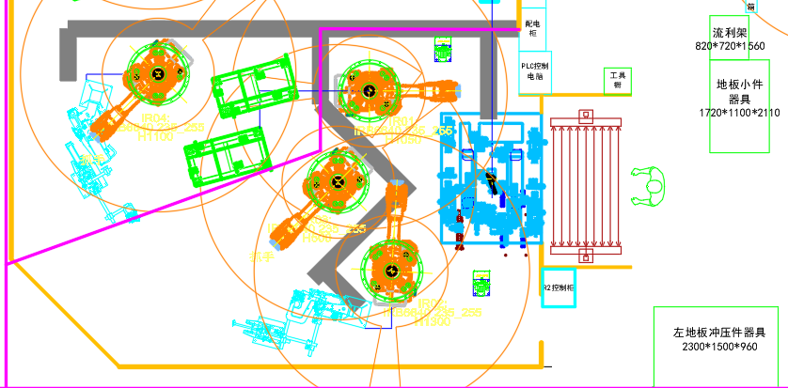

**（2）地板补焊：**新增机器人R5抓取，再进行空中补焊，新增两个固定焊枪，补焊完成后放置在APC上；由APC输送至新增R6机器人处，R6机器人取件后先进行空中补焊，新增一台固定焊枪，补焊完成后在纵梁处进行涂胶（完成方案和设计，不采购涂胶设备），涂胶完成后放置在下部总成置台上（可利旧），人工放置发动机罩。

APC缓存数量不少于10个工件,APC前后应分割安全区；固定焊枪可达性需满足地板原人工焊接焊点的可达性要求。

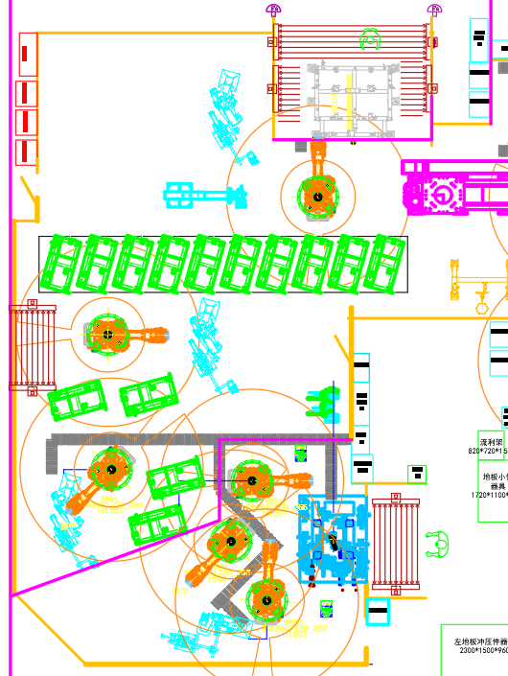

**3.2.2主焊线**

**ST10工位**：

R2增加七轴，操作人员放置完下部总成后，由R2抓取放置在ST10工位上，需要对ST10定位夹具、Docking进行改造满足新增驾驶室的定位、夹紧、支撑需求，并增加相应车型识别装置。R3机器人抓取座椅横梁后扣合至发动机罩上，因新增机罩拍平车型，需要对座椅横梁进行新制共用抓手。综合考虑地板、发动机罩加长并拍平后，为满足机器人焊点的可达性，需要对4把焊钳设备进行新制；

该工位需额外设计地板总成下线程序，满足KD件导出需求；

**ST20工位**：对夹具进行改造满足新增驾驶室的定位、夹紧、支撑需求，并增加相应车型识别装置。

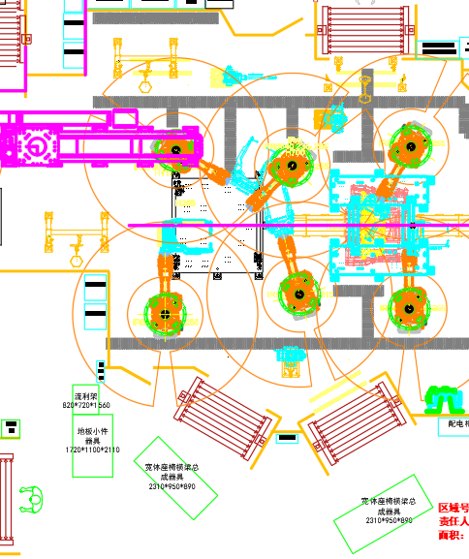

**ST30工位**：对侧围内板现有抓手重新进行新制，新增侧围内板抓手需充分考虑机器人Payload限制，新制抓手数量需满足7种侧围的总拼工艺，改造Docking满足所有车型定位抓手定位，充分考虑定位抓手的存放需求；针对平后围抓手进行新制平后围总拼抓手，并改造原抓手和Docking，满足5种长度的车型的后围定位要求；对地板夹具进行改造，满足加长地板和机罩降低车型的支撑、夹紧的定位和切换，并增加相应车型识别装置。

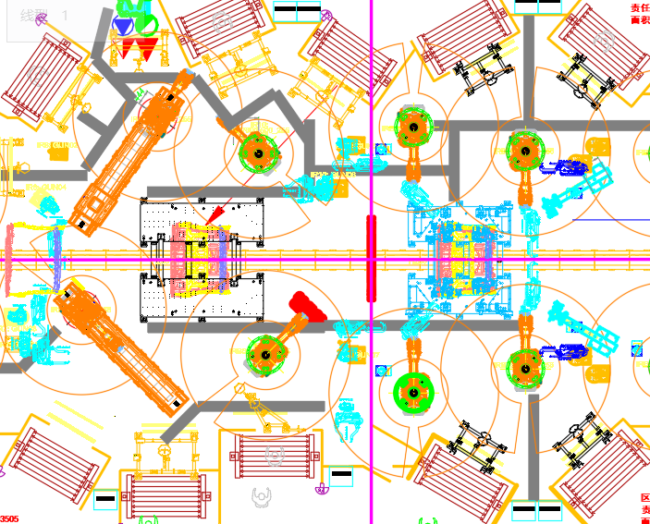

**ST40工位**：

对侧围外板现有抓手重新进行新制，新增侧围外板抓手需充分考虑机器人Payload限制，新制抓手数量需满足7种侧围的总拼工艺，改造Docking满足所有车型定位抓手定位，并充分考虑定位抓手的存放需求，在不干涉工位内正常焊接、涂胶等工艺以及满足机器人抓放等要求下进行放置；对地板夹具进行改造，满足加长地板和机罩降低车型的支撑、夹紧的定位和切换，并增加相应车型识别装置。该工位方案新增两套涂胶系统（完成方案和设计，不采购涂胶设备），用于自动涂工具箱盖处的点焊密封胶。

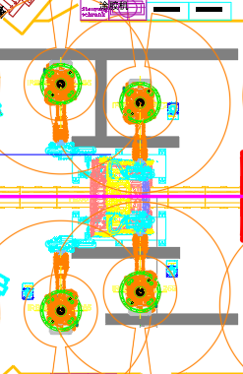**ST50工位**：对地板夹具进行改造，满足加长地板和机罩降低车型的支撑、夹紧的定位和切换，并增加相应车型识别装置。

**ST60工位**：新增地板夹具、新增三台点焊机器人及相应的管线包、焊机、焊枪等设备，用于对驾驶室下部以及前围的焊接，新增下部定位工装满足所有车型的夹紧、定位识别要求。

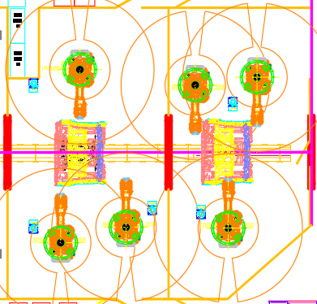

**ST70工位**：新增地板夹具、新增三台点焊机器人及相应的管线包、焊机、焊枪等设备，用于对驾驶室下部以及后围的焊接，新增下部定位工装满足所有车型的夹紧、定位识别要求。

**FLEXTRACK**：对现场四台小车夹具进行改造，满足新增车型的夹紧要求，并新增一台小车用于ST60、70之前的运输。

**地板定位说明**：由于车型加长，地板纵梁后部增加主定位孔，每个地板夹具需考虑增加1对钩销缸单元。

**换枪盘：**主线所有抓手切换的机器人，其机器人侧换枪盘和工具侧换枪盘全部换新。

**3.2.3调整线**

**吊具**：由于主焊新增ST060、STO70工位，主线下线吊装位置后移动到ST70，需修改吊具的停止位及程序，与主焊线部分信号联通确保吊装的安全性；

新增2500超高金属顶盖，顶盖吊具需进行改造满足新增顶盖的吊装要求；

调整线下线EMS（4台小车），从调整线输送到螺柱焊工位，新增2500顶盖与吊具框架干涉，需对吊具进行改造满足新增车型、顶盖的吊装需求。

板式输送链：由于驾驶室长度加长了200mm，员工工作空间受限，需要对板链驾驶室支腿进行改造，满足员工工作需求。

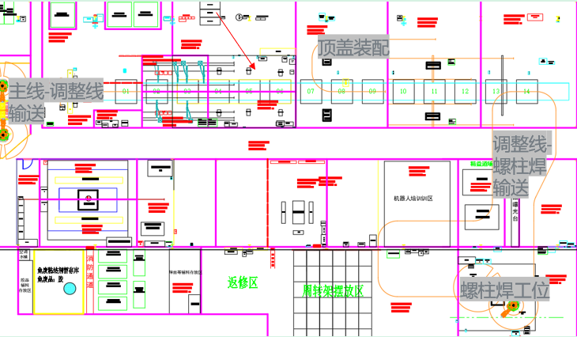

**螺柱焊单元**：新增HMI，用于切换车型，满足不同车型的螺柱焊接功能，并进行机器人调试。

**3.2.3后围自动单元**

**（1）后围合拼：**后围内板上件台改造，新增平后围合拼夹具，满足新增车型的夹持要求；增加转台，平后围车型与进气道车型定位焊夹具自动切换，上件完成后，旋转入自动化单元内，由R2、R3机器人进行定位焊，乙方需要综合考虑两台机器人的焊接可达性，如存在部分定位焊点无法焊接，需要对焊枪进行改造其他改造满足焊接需求；定位焊接完成后由R1机器人抓取后围放到补焊工位，乙方需要对抓手进行新增或改造，该抓手需满足后围内板上件、后围总成搬运的工艺需求。

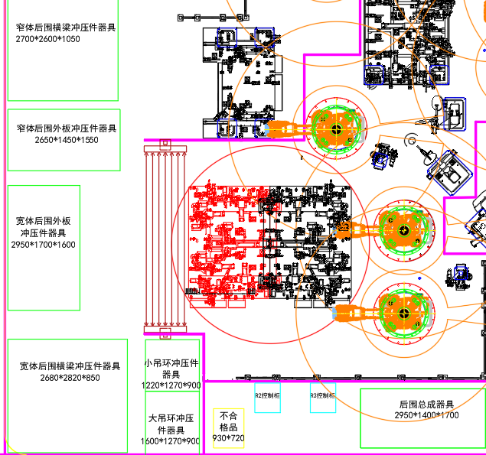

**（2）后围补焊：**共6台机器人对后围进行补焊，其中两个飞行补焊抓手需要进行改造、两个补焊夹具改造，对必要的焊枪进行改造，兼容平后围车型的定位和焊接需求，对ST30工位夹具，乙方需要综合考虑共用夹具的可能性，如果共用需要减少现有车型的夹持、定位点，需要新增工装夹具，并需要新增平后围料箱4个。

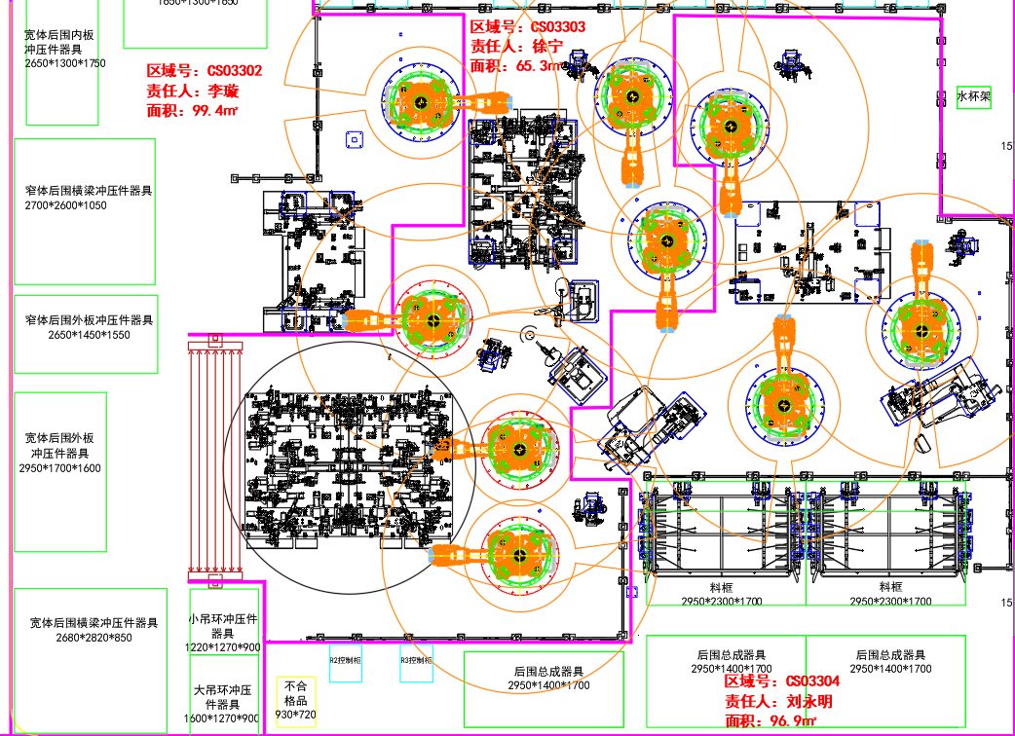

**3.2.5手动夹具**

手动夹具需兼容相关系列车型，满足多种车型共用需求，需充分考虑地板、发动机罩、横梁新增加强件的焊接要求，厂内夹具若有新增焊枪由线体商提供，厂外夹具线体供应商仅需仿真设计，提供焊枪选型。

|  |  |  |  |  |
| --- | --- | --- | --- | --- |
| 区域 | 设备名称 | 类别 | 数量 | 设备名称 |
| 手动夹具 （厂外） | 发动机罩夹具-窄体 | 新制 | 1 | 套 |
| 发动机罩夹具-宽体 | 新制 | 1 | 套 |
| 左右地板加长拼焊夹具 | 新制 | 2 | 套 |
| 厂内夹具 | 左右侧围内板夹具改造 | 改造 | 4 | 套 |
| 左右侧围外板夹具改造 | 改造 | 4 | 套 |
| 座椅横梁夹具 | 新增 | 1 | 套 |

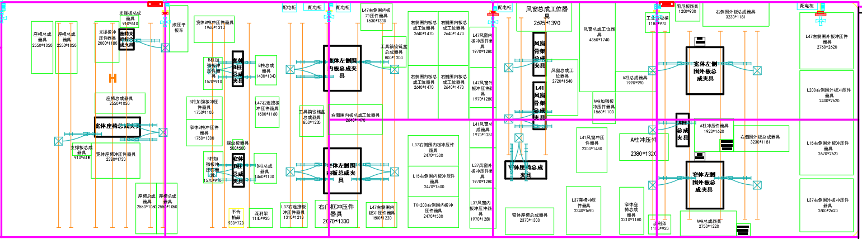

## 4、技术规范



#### 4.1★产品质量标准

**4.1.1产品尺寸精度要求**

* + - * 驾驶室焊装总成质量要求

| **No.** | **控制项目** | **偏差范围（mm）** | **备注** |
| --- | --- | --- | --- |
| 1 | 长、宽、高 | ±2 |  |
| 2 | 对称度 | ±1 |  |
| 3 | 棱线高度 | ±0.5 |  |

* + - * 各阶段驾驶室尺寸控制精度

| **No.** | **开发阶段** | **白车身全尺寸合格率** | **备注** |
| --- | --- | --- | --- |
| **±1.5mm** |
| 1 | PPV | 70% |  |
| 2 | PP | 75% |  |
| 3 | P | 80% |  |
| 4 | SOP | 85% |  |

**4.1.2产品焊接质量要求**

* + - * 焊接质量标准

|  |  |  |  |
| --- | --- | --- | --- |
| **No.** | **标准名称** | **标准** | **备注** |
| 1 | 点焊质量 | QZZ30025-2019点焊技术条件 |  |

* + - * 各阶段焊接质量要求

|  |  |  |  |  |
| --- | --- | --- | --- | --- |
| **No.** | **开发阶段** | **白车身强度** | | **备注** |
| 关键焊点 | 全车焊点 |
| 1 | PPV | 90% | 85% |  |
| 2 | PP | 100% | 99% |  |
| 3 | P | 100% | 99% |  |
| 4 | SOP | 100% | 99% |  |

#### 4.2夹具设计要求

**夹具设计总则：**

**投标方应根据招标方提供的数据及工艺信息认真分析，在保证工艺可行和焊接质量的前提下，减少夹具类型。**

4.2.1焊装夹具应满足产品结构、工艺和生产纲领的要求，夹具应有合理的定位夹紧机构和支撑装置，保证组件定位可靠，焊接质量稳定。

4.2.2夹具底座板应涂防飞溅漆，底座板上平面应加工有基准线和基准孔。

4.2.3当定位销与车身坐标系之间有一定角度（大于5º时）、定位销不垂直于底板、定位孔不可见或者为了方便上件/取件时，设计为伸缩销。

4.2.4夹具的定位基准应以招标方提供给的产品图GD＆T和RPS信息为基础，并保证前后工序夹具定位系统基准统一。为更有效地保证产品定位稳定，根据实际情况可以增加相应的定位机构，但必须经招标方认可。

4.2.5夹具的最终设计应保证焊接的通过性及操作性。

4.2.6夹具应有完善的装配定位基准，便于夹具制造、装配、调试和维修。

4.2.7夹具设计应充分考虑操作方便和安全可靠、维护修理方便，应保证焊接、装卸工件方便，使焊接件处于最佳焊接位置，夹具设计在保证工艺要求和刚度的情况下结构应简单合理。

4.2.8夹具图纸图面应符合招标方要求，夹具总图应有详细的夹具零件清单（或单独编制）、气动原理图、电控原理图、夹具安装图和三维图纸（电子版CatiaV5R20），PD/PS等，夹具设计图必须完整、正确。二维图纸应有三个方向的坐标线（间距为100mm），夹具设计图应反映出各定位尺寸、升降装置、尺寸和支撑面型面尺寸。

4.2.9夹具设计图纸制图采用中国制图标准或ISO制图标准，文字采用中文简化字；规格和单位采用中国工业标准或ISO国际标准。

4.2.10外购件按照招标方要求采购。外购件要求使用外购件厂家标准零件。

4.2.11定位销采用可拆卸结构。凸焊螺母孔尽量不作定位基准孔，如用作定位基准孔必须保证不影响后序工位的装配焊接，且前后工序应尽可能基准统一。

4.2.12夹具定位面、支撑面、垫片、夹紧块、挡块、基准销连接方式：长度小于60mm时采用两销一螺方式，长度大于等于60mm时采用两销两螺的方式；定位销上应有防焊渣保护装置。

4.2.13标准支撑面和压紧面尺寸为19mm×19mm，并做倒角处理。

4.2.14夹具材料选用标准：

* BASE板：Q235。
* 胎模：GGG70L，工作表面需要进行热处理（激光热处理），表面硬度达到HRC55-62，硬度深度0.8mm-1mm，表面光洁度要求Ra=0.8μm。
* 连接块：45#钢。
* 定位块、支撑块：42CrMo，局部淬火处理HRC45-50，发黑，位置度±0.2mm，并做倒角处理。
* 连接臂：Q235。
* 限位块：20Cr；渗碳淬火深度0.8-1.2mm，表面防锈处理；硬度要求HRC58-62。
* 定位销材料采用：42CrMo，表面防锈处理，硬度要求：HRC55-60。

4.2.15需要多位置进行焊接的夹具，应设有旋转机构。

4.2.16垫片厚度规格要求：出厂后厂家提供垫片规格为：2+1+1+0.5+0.5，处理方式：发黑。

4.2.17夹具的夹紧装置原则以气动夹紧为主，简单单体夹具（夹紧点少于3处）可采用手动夹紧，原则上不采用手持夹具。

4.2.18当BASE台面小于800mm×800mm时，底座加强筋选用10#槽钢；当BASE台面小于1600mm×1600mm时，底座加强筋选用14#槽钢；当BASE台面大于1600mm×1600mm时，底座加强筋选用16#以上的槽钢；底座周边槽钢开口向外，中间加强筋用槽钢间距不宜大于1000mm。槽钢要求井字排布，间距600mm。

4.2.19为了便于测量，BASE板应设置FARO的放置位置，BASE板外形尺寸超过1500×1500时，加工坐标两个方向的基准槽，基准槽位置应设置在坐标整数值、便于测量（或坐标中心位置）。

4.2.20夹具操作高度800mm，底座轮廓应尽量与工件轮廓相似，不要有突出角，并尽量往里收，方便工人接近作业位置。手工夹具，为了不影响操作者的作业，地脚支架应设在夹具的内侧。

4.2.21夹具结构设计时，应充分考虑保证夹具具有足够的强度和刚度；应保证制件在夹具内能以最有利的顺序组焊，并保证焊接时防止制件的变形，包括热影响的变形。必须保证定位端部（夹具基准）的刚性。使用10Kg的力向下压时，定位端部的变形量应该在0.1mm以下。作用力的方向取决于车身零件的定位方向，即装配车身零件时的受力方向。

4.2.22所有气缸要带有缓动装置，气阀等元件装有消声器。

4.2.23应充分考虑易磨损件的拆换方便，以利于夹具修理。

4.2.24气缸运动不得有干涉、不得碰伤制件、避免伤害操作人的身体、动作应平稳、可靠。

4.2.25焊装夹具所有基准销（主基准销除外）、基准块、支撑面、垫块、夹紧块、挡块，均为可调，调整量为5mm；带台阶定位销可三个方向调整，不带台阶定位销与基准块可两个方向调整。基准销固定方法原则上使用螺纹销，如果空间狭小，可以使用顶丝销。定位销本体采用防转结构。

4.2.26操作按钮要求双手按钮，安装在夹具上。焊装分总成夹具安装移动脚轮，并设有刹车、调水平装置。

4.2.27焊装夹具应以通用气动夹紧为主，考虑互锁、防错等装置，同时各夹紧点设互锁装置。如焊接完成后，有任何一个夹紧器不打开或基准销没有退回，举升机构不能举升和整个自动搬运线不能动作。

4.2.28导轨要求有飞溅防护装置，防护装置要方便维修。

4.2.29螺柱焊、弧焊等夹具要求有接地线装置。

4.2.30夹具的涂色要求：合同签定后由招标方提供颜色样本。

4.2.31基准面、基准销等定位基准块应采用相应热处理，BASE板等大的钢结构应采用退火处理以消除应力，组装后用三坐标测量。验收时，必须提供BASE板热处理记录。

4.2.32夹具精度要求：

* BASE板平面度：0.1/1000mm；
* BASE板坐标线刻度公差：±0.05mm；
* 主基准面形状公差：±0.10mm；
* BASE基准孔与基准面的公差为±0.05mm，加工精度为+0.00～-0.05mm；
* 基准销位置公差：±0.10mm；
* 基准销表面光洁度：Ra1.6；
* 基准销的外径公差：直径（公称直径-0.1mm）+0.00~-0.05mm；
* 基准销的有效长度：3~5mm；
* 基准面之间的精度允许±0.1mm，测量面之间的精度允许±0.2mm。

4.2.33下列情况之一时，必须给夹持臂配用限位块：

* 夹持臂上有基准销时；
* 夹持臂压头作用于斜面上时；
* 夹持板太长时（长度＞250mm）；
* 有侧向压紧动作时；
* 夹持板整体太重时；
* 夹持臂悬空时；
* 夹持臂夹持于外板表面时；
* 夹持臂夹持于外板斜面时（角度＞150）；
* 夹持臂有多点夹持面时；
* 夹紧板的产品接触面全部达到80%。

4.2.34焊装夹具设计时汽车覆盖件的外表面有防止出现焊点压痕的保护措施，保护板的材料选用CuCr1Zr(铬锆铜),其有效板厚10～12mm。

4.2.35对刚性较差的大型零件应考虑工件举升机构，举升机构支撑块材料为聚氨脂（HRC60—80）；采用一体式举升机构，上升端、下降端碰到限位器都应停止。

4.2.36对不便于施焊的焊点应设计焊枪导向机构，保证焊接点的准确位置，焊枪导向块的材料选用MC尼龙。

4.2.37有弧焊工艺的弧焊夹具靠近弧焊部位的定位面、定位销、压紧块材料采用CuCr1Zr(铬锆铜)。螺柱焊定位导套材料采用不锈钢。

4.2.38基准BASE的网格线和基准孔：网格线应与产品设计的坐标线对应。网格线的深度、宽度均为0.3mm～0.4mm，其间距为200mm。网格线和基准孔都应以坐标标识出来（都应标出三维坐标值）。为了便于测量，夹具基准孔在平台上的位置不应与其它装置干涉，夹具基准孔的位置、数量3处以上，间距1200mm以内，具体位置、数量在图纸会签时确定。基准孔坐标要求打码在基准孔附近，并对基准孔进行防护。

4.2.39夹具基准孔的尺寸、精度：

* 夹具基准孔的直径以及公差为Ф10mmH7
* 夹具基准孔间的相对位置公差±0.02mm

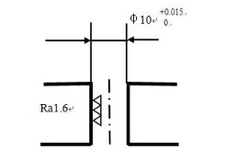

4.2.40保护盖交货时，夹具基准孔中应装入Ф10mmL30mm的销，装上保护盖。

4.2.41标识在夹具基准孔的旁边打上夹具基准孔的位置标记。

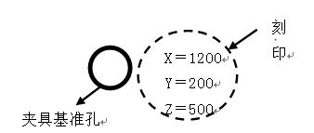

4.2.42焊接夹具的气管应该配置在夹具平台的上面或侧面，禁止在平台的底面配管。气管要有铝制标识，外漏气管进行防护。

4.2.43夹紧器应该垂直夹紧在车身零件上，不能垂直夹紧时，角度应控制在5度以内。

* 夹紧时，夹紧臂的横向摆动为0.5mm以内。
* 夹紧角度超过5度，横向摆动超过0.5mm时，需设夹紧器的限位机构。

4.2.44所有定位销、内六角螺栓应装有保护盖。所有安装螺母应防松,到厂前所有紧固件必须有紧固标示。

4.2.45承包商制造的焊装夹具应符合招标方认可的标准或规范，以及设计图纸和设计任务书的要求（除招标方提出的特定要求外），各种动作可靠。

4.2.46夹具材料的变更应优于原设计规定的材料,经设计人员认可并办理有关更改手续后,由招标方确认。

4.2.47夹具零件加工质量和总成装配质量应作好详细检测记录。

4.2.48焊装夹具装配完成后，必须经过零部件试装，试装中发现的夹具缺陷应及时进行调整，并做好详细记录。

4.2.49为了确保夹具的装配质量及精度检测的方便，应注意以下几项：

* 在夹具装配前，应对夹具BASE进行精度确认，并作好记录。
* 在对定位、夹紧和支撑型面进行测量之前，被测件型面R部位的夹角和棱边都应保留，以便给测量工作带来方便，待测量完毕后，招标方和承包商验收签字，将上述尖角或棱边修圆。

4.2.50所有焊接件消除应力后进行加工。

4.2.51焊装夹具上应安装标牌，在标牌上应标有总成件名称和编号、焊装夹具名称和编号、制造厂名和制造日期，质量和轮廓尺寸。

4.2.52自动点焊机座需有绝缘措施。

4.2.53外购件采购时,应有产品合格证。气动元件和其它外购件、标准件入库前也应经过验收并记录。

4.2.54焊接结构件（含热处理后），必须经过喷砂、打磨清理，合格后涂上底漆，发送加工或装配。

4.2.55基准BASE板加工后，厚度不小于30mm，BASE的槽钢和钢板焊前应校平，焊后应经退火和校平后再进行机加工，加工好后，台面进行油封。

#### 4.3抓手设计要求

**4.3.1搬运抓手**

搬运抓手主要用来实现简单的将零部件从A点搬运至B点，并保证传输过程零件无相对滑动。

4.3.1.1使用标准八角管铝型材作为框架结构。

4.3.1.2含有模块化的抓手部件、吸盘、定位销和传感器的标准化应用。

4.3.1.3根据图纸安装吸盘和接近开关传感器，并根据零件校准。

4.3.1.4通过管材及紧固件实现可调节功能。

4.3.1.5保持标准孔尺寸；因此必须在八边形管（轮廓）和连接紧固件中间至少有一个排成直线的孔，且用装配销能够锁住。例外情况必须在设计评审时候决定。应该被固定在正确位置后，释放装配过程使用的定位工具。然后，测量抓手，盖上内八角螺栓帽。

4.3.1.6定位销（固定的或者可收缩的）数量应该在设计评审时确定。一般情况下，主要部件应该有两个定位销。

4.3.1.7可收缩销被用于下面所列情况：

* 两个定位孔不相互平行；
* 零部件不稳定。

4.3.1.8如果多个零件同时定位，在设计评审时候确定小零件是否需要定位销或者只用型面块就足够了。

4.3.1.9定位销：销直径=(孔径-0.3mm)伸缩销旁需要有支撑块自动从料箱抓料抓手。

4.3.1.10允许组件位置有±3mm误差。

**4.3.2工艺抓手**

4.3.2.1带有导向或者定位零件的抓手，用于焊接、冲铆和涂胶等工艺。

4.3.2.2使用标准八角管铝型材作为框架结构。

4.3.2.3使用可调节模块的抓手零件。

4.3.2.4使用标准夹头和定位销设计。

4.3.2.5定位销：用依照“机械设计标准”的标准销，销直径=（孔径-0.2mm）

4.3.2.6保持标准孔尺寸，因此必须在八边形管(轮廓)和连接紧固件中间至少有一个排成直线的孔，且用装配销能够锁住。例外情况必须在设计评审时候确定。

4.3.2.7在装配时，八角形管和圆管应该被固定在正确位置后，释放装配过程使用的定位工具。然后测量抓手，盖上内八角螺栓帽。

4.3.2.8通常来说，一个主要部件应该有2个定位销。

4.3.2.9如果有多个零件，定位销（固定式和可伸缩式）的数量应该在设计评审时确定。

4.3.2.10可收缩销被用于下面所列情况：

* 两个定位孔不相互平行；
* 零部件不稳定。

4.3.2.11如果多个零件同时定位，在设计评审时候确定小零件是否需要定位销或者只用型面块。

4.3.2.12定位销结构需要有垫片调整。

4.3.2.13与其他部件的干涉距离至少保持在10mm以上。

4.3.2.14抓手到焊枪电极帽或者工艺部件的距离至少保证5mm以上。

**4.3.3定位抓手**

4.3.3.1用于定位焊的定位抓手（GEO抓手），机器人将GEO抓手搬运至车身，抓手被锁定在车身工装上，抓手夹紧未焊接的散零件，机器人抓手抓住被夹头夹紧的未被连接的零件固定在工装上。

4.3.3.2遵循机械设计规定，按普通定位工装标准设计，非标钢框架结构。

4.3.3.3必须测量整个抓手并提供测量报告。

4.3.3.4可垫片调整。

4.3.3.5销径=(孔径-0.1mm)。

4.3.3.6定位销（固定式和可伸缩式）的数量应该在设计评审时确定。

4.3.3.7标准：主要部件应该有2个定位销。例如：如果两个孔不平行则使用1个固定式定位销和1个可伸缩销，如果零件不稳定则使用2个可伸缩销。

4.3.3.8在测量后（包括测量报告+销固定），盖上内八角螺栓帽。

4.3.3.9输送及精确定位（精度与GEO工装一致）。

#### 4.4气动元件

**4.4.1气路设计规范标准**

**4.4.1.1系统安全性要求**

* 设备终端气源处理元件之前必须安装截止阀，截止阀安装位置必须保证无遮挡，且必须能够实现手动锁定。
* 气源截止阀、压力控制阀和流量控制上必须具备可靠的方法锁定当前的设置。
* 压缩空气进入设备之前应先通过压力传感器进行监控，确保压力在设备要求的安全范围之内。
* 设计时应考虑在任何情况下切断气源后，产品、机构等因各种原因导致的任何可能动作。对于存在安全隐患的位置，必须通过锁定机构等保持原位。
* 焊接强磁环境下，应选用合适的耐强磁气缸及磁性开关。
* 启动设备时，要注意防范气缸急速动作而造成安全事故，应独立配置缓慢启动阀进行控制。
* 气管应采纳管夹、扎带等摆动限制措施，以避免气管干涉机构动作，同时防止气管异常脱落时不会随意摆动。
* 有气动元件的外置排气口的场合，应安装消音器。对于特殊高压排气等工位，应该进行必要遮盖以防止产生伤害。
* 必须使用双层耐燃气管，阻燃性必须符合UL-94标准V-0。弧焊工位建议采用三层阻燃气管。
* 气管接头、调速阀等全部采用阻燃性树脂或金属材质。
* 气动系统声音不得超过85分贝。

**4.4.1.2气源处理设计要求**

* 设备前端气源处理系统应保证进入设备的气源质量，终端压缩空气等级应高于ISO8573-1标准5.4.3级或GBT13277-91标准3.4.3级以上，即粒子尺寸≤5μm，压力露点值≤3℃，含油等级≤1mg/m3。
* 气动系统设计时，应使用免润滑的元件。除非有特殊要求（如调整线气动工具润滑），气源处理元件无需配置油雾器。
* 整个气动系统的设计使用压力应在0.4MPa至0.6MPa之间。个别工位压力不足或要求使用更高压力时，可使用增压阀。
* 所有文件和设备标签上应标明使用压力范围，且在压力表内部或表面用颜色等进行区分。
* 所有压力表必须外置可拆卸，便于定期检查和校准。
* 选用压力表时，压力表的使用量程应比最高指示压力低20%左右。
* 气源处理单元配置推荐：
* 手动夹具配置：残压释放阀、过滤减压阀、分气模块；
* 气动工具配置：残压释放阀、过滤减压阀、油雾器。

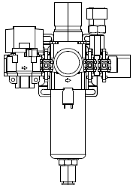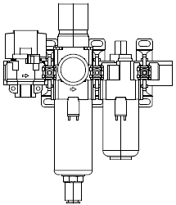

手动夹具三联件气动工具三联件

**4.4.1.3控制元件设计要求**

* 控制元件和调节元件应该位于机械外部的明显位置，便于后期维护操作。
* 所有电磁阀都必须带有指示灯，以显示电磁阀线圈上电情况。
* 所有电磁阀需要具备手动按钮，以便在必要时通过手动操作实现电磁阀切换。
* 所有主线工位必须采用阀岛控制（除停放架）。
* 阀岛集装阀采用右侧进气方式，超过6片阀增加左侧进气排气模块。
* 阀岛集装阀消音器必须水平或者竖直向下安装，不可倒装或倾斜。
* 阀岛集装阀支持集成单独调压、供气、排气功能等。
* 阀岛使用符合招标方要求的电气系统总线通讯协议。
* 阀岛控制模块外壳必须接地，接地线材料宜使用铜编织。
* 阀岛控制模块最多携带8个输入/输出模块。
* 阀岛中有未使用接口的场合，应用防尘防水盖覆盖处理。
* 阀岛安装部分必须带有防火帘。
* 阀岛要求金属外壳，防护等级IP65。

**4.4.1.4真空元件设计要求**

* 真空发生器的供给气源应有净化措施，空气洁净、不含油雾。
* 真空发生器的供给压力应设置在0.4至0.45MPa之间。
* 真空发生器与吸盘之间连接管应尽量短而直，连接管不得承受外力（管与接头要求使用同品牌供应商，以保证气密性）。
* 真空发生器排气口处必须无阻碍，使用时不能堵塞，以免影响真空发生器性能。
* 真空回路必须设置真空压力开关，以便随时监控真空压力变化，防止各种原因使吸盘真空度未达到要求而导致工件未吸附或跌落。
* 真空回路中真空压力开关之前必须加装过滤器，防止劣质空气质量对元件造成损害。
* 优先选择集装式真空发生器，集成真空压力开关、真空供给&破坏阀、过滤器、节能等功能。
* 真空发生器应与吸盘一一对应，若单个真空发生器需要同时带多个吸盘，必须选用带单向阀的真空吸盘。

**4.4.1.5气缸设计要求**

* 焊接环境有较多灰尘和焊渣，推荐选用带强力刮尘圈气缸。
* 气缸活塞杆应不承受任何横向负载和偏心负载，有横向负载时，活塞杆应加导向装置，或选用带档杆气缸等；有偏心负载时，活塞杆前端与负载必须使用浮动接头或万向节。
* 安装耳环式和耳轴式气缸时，应保证气缸的摆动和负载的摆动在同一个平面内。
* 根据气缸使用环境选用合适的缓冲方式或装置，确保气缸运行顺畅无憋气和反弹现象。
* 气缸的安装形式和安装位置合理，易于更换，缓冲阀和磁性开关等应留出适当调整和维护空间，保证可维护性。
* 在防止下落等有要求的工况下，为确保安全，气缸必须带锁紧功能。
* 带锁气缸解锁前，务必将气缸、电磁阀等调整至安全状态，防止解锁后急速动作导致事故。
* 夹紧气缸应带自锁结构，以确保在失去工作气压时工件仍处于夹紧状态。
* 焊装工艺不建议使用无杆气缸，若必须使用，无杆气缸的安装应该远离污染源并采取表面防护措施，如防尘罩。
* 夹紧气缸使用注意事项：
* 夹紧臂打开/夹紧动作时间在1秒以上(夹紧缸进气/出气口必须配置调速阀)；
* 夹紧臂前端负载设置必须在产品要求范围内。
* 销钉气缸使用注意事项：
* 偏心定位需要在产品要求范围内使用；
* 根据磁场环境选择合适的磁环及磁性开关类型。
* 锁紧气缸使用注意事项
* 锁紧类型有单向、双向之分，使用单向锁时要明确锁紧方向；
* 锁紧单元采用通气解锁，务必确认锁紧控制气路是否合理。

**4.4.2管路连接示意**

**4.4.2.1自工工位管路连接示意**

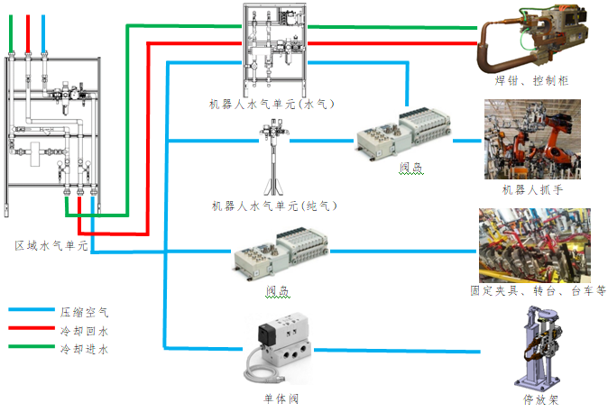

**4.4.2.2手工工位管路连接示意**

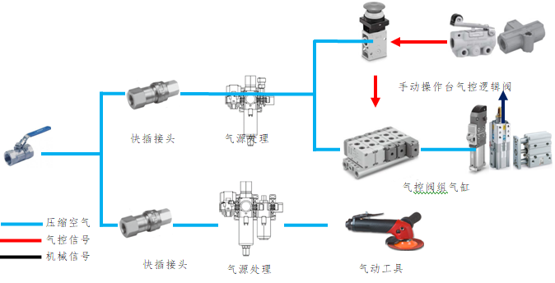

#### 4.5水气单元

**4.5.1区域水气单元HIP**

* 每套PLC控制区域标配一套或两套区域水气处理单元，标配IP67等级的总线模块，通过**PROFINET/以太网/同等通讯协议**总线与PLC进行通讯。
* 各种流量、温度、压力检测装置应自带实时值数字显示功能。
* HIP尺寸及管路配置说明：
* 整体尺寸：2090×1200×200mm；
* 地脚螺钉孔：φ13mm×4；
* 进出口螺纹G：11/2，管路采用优质镀锌钢管；
* 顶部、底部管路宽度不超过400mm。
* HIP气路配置说明：
* 手动截止阀：手动通断开关，并施放残压；
* 过滤减压阀：调节气压，过滤精度5μm；
* 软启动阀：电控通断开关，防止气缸快速动作；
* 压力传感器：监测气压，并提供异常报警信号；
* 分气模块：提供分支气路，以便现场调试维护。
* HIP水路配置说明：
* 进水管路配备大流量的篮式过滤器和Y型过滤器，过滤精度80μm，滤芯可重复利用；
* 进水、回水管路配备水压表，用颜色标识使用水压范围，目视化管理；
* 进水、回水管路配备水温计，目视化管理；
* 进水、回水管路配备旁支分路，以便现场调试维护；
* 水单元具有水路中气泡排除等功能。

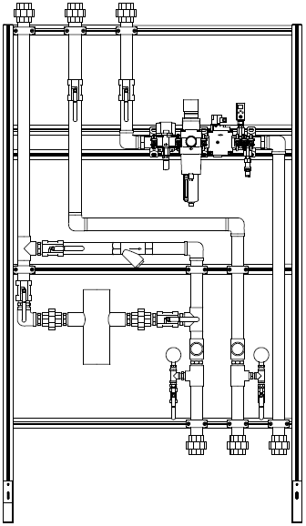

水路部分

气路部分

区域水气单元

**4.5.2机器人水气单元RIP**

* 机器人与RIP单元采用**PROFINET/以太网/同等通讯协议**总线通讯形式。
* 每台机器人（焊接及搬运）应标配一套机器人RIP处理单元，标配IP67等级的总线模块。
* 水气单元流量、压力检测装置应自带实时值数字显示功能，并能够将检测信号输出至机器人，用于后续处理。
* 软管颜色要求：进水管为绿色，回水管为红色，压缩空气主回路为蓝色（用于焊接或其他应用），压缩空气辅回路为黑色（用于焊接辅助行程或气伺服）。
* 硬管颜色可为金属本色，并在明显位置用相应颜色标明流动方向及用途。
* RIP尺寸及管路配置说明：
* 纯气款整体尺寸：800×310×245mm；
* 纯气款地脚螺钉孔：φ13mm×3；
* 水气款整体尺寸：900×600×286mm；
* 水气款地脚螺钉孔：φ13mm×4；
* 进出口螺纹：G1/2，管路采用优质镀锌钢管。
* RIP气路配置说明：
* 手动截止阀：手动通断开关，并施放残压；
* 过滤减压阀：调节气压，过滤精度5μm；
* 压力传感器：监测气压，并提供异常报警信号。
* RIP水路配置说明：
* 包含水流量控制元件，便于水路通断；
* 进水管路前端配备用于次级水质过渡的Y型过滤器，过滤精度80μm，滤芯可重复利用；
* 进水管路后端配备常闭两通阀，实现断电断水；电极脱落后，水流应在1-2秒内关断；同时，系统报警，机器人停止动作；
* 进水回路应带有电子式流量监测装置；
* 回水回路应带有压力电子式流量监测装置；
* 回水管路配备水路平衡阀，稳定冷却水流量；
* 回水管路配备单向阀，防止抽水时逆流。
* RIP阀岛配置说明
* 配备数字输入模块；
* 配备EX245/EX600总线单元，采用招标方通讯协议；
* 配备电磁阀，用于控制抽水缸动作。

#### 4.6电气控制系统

**4.6.1通用要求**

* 自动化系统安全等级满足SIL3级要求。
* 自动化系统满足生产工艺节拍并稳定可靠运行。
* 所有设备的安装位置必须易于调试和维护。
* 承包商应提供2台便携式编程电脑,预装正版系统软件及PLC编程软件。
* 所有购买的设备都需要原厂家提供培训，培训内容如产品的结构、性能、使用要求、维护保养方法（包含焊接控制器、电极修磨器、涂胶机、螺柱焊机、焊枪、工具快换装置、变频器、机器人、PLC等）。
* 所有设备都需要提供调试维护用设备工具（编程设备、专用工具等）。
* 所有控制柜的摆放需要留出维修空间，不影响物流和占用通道。
* 所有焊接飞溅可能涉及的模块、电磁阀、水气电缆接头等都应有防保护措施，且措施得当、合理，保护严密周到。阀岛应有箱式防护装置，需防水、防尘、防踩踏、防碰撞。
* HARTING插头四角应装有定位销。
* 光栅支架要选用原厂安装支架，再加装保护罩的形式，保护罩的大小要考虑支架调整的便利性。
* 防护等级IP67模块的预留接口要加装塑料盖防护。
* 禁止使用防护等级IP67的中继模块或具有中继功能的端子箱，所有电缆的外皮剥线不能过长。
* 在应用于操作且需要移动的场合，电缆必须是柔性电缆。
* 直线导轨必须装有防护，且防护装置防烫、防飞溅。
* 导线的横截面积必须符合国家标准，必须满足设备和电气元件正常稳定运转。
* 现场所有的安全设备（急停开关，安全门，安全光栅等）全部为双通道回路，直接接入安全模块，不允许现场串接。
* 光栅或激光扫描器：自动生产线的人工上件工位或人工工作区域应该使用光栅或者激光扫描器防护，不同的PLC安全区域之间也应设置安全光栅进行分区防护。
* 安全门：原则上每个机器人工位应在工位两侧分别配置安全门一套，安全门采用快插式接线、安全锁需带有挂维修锁功能和电磁吸合和放开功能，每个安全门配备红色柱灯。
* 紧急停止：每台机器必须有一个或几个紧急停止装置，所有操作员的控制台上都必须有这些紧急停止设备，并且在其它地方如果有紧急关闭的需要也可有这些装置。
* 传感器：所有到位开关形式为接近开关，所有极限开关形式为行程开关，所有焊接区传感器采用防磁防焊型，所有光电开关采用背景抑制功能型，且感应距离可调、暗通/亮通可调。检测工件等易碰撞部位传感器应为高强度防碰撞型，如金属或陶瓷材质。
* 所有需要识别车型等信息的线体前后必须配置RFID读写装置，支持**PROFINET/以太网/同等通讯协议**等通讯协议。
* 所有载码体需存储区至少500字节；写入次数≥10万次，读取无限次，数据存储时间≥10年；读写装置和网关达到防护等级IP67。
* 漏电保护器：对于照明、插座、工具用电源，电源回路需配置漏电保护器。
* 中间继电器：继电器在正常负荷下，电寿命不低于10万次。
* 光栅保护区域处需配置红色柱灯及复位按钮盒。
* 控制柜、HMI等重要控制设备的柱灯采用三色组合形式。
* 各系统均由各自独立的PLC控制并根据实际情况合理分配控制区域和系统PLC数量。
* 存在前后动作逻辑关系的各应用单元间必须具有可靠的机械互锁与程序互锁的关系，前后不能产生误操作，以免产生危险。
* 为缩短投入下款车型时的改造周期，一期电控设计时需考虑后期预留设备。
* 所有导线采用绝缘线鼻子压接，不能采用焊接。
* 所有设备（按钮、开关、电缆、阀岛、柜体箱体等设备）需要有标牌标识，便于维修。
* 每个电源柜柜体面板配置多功能远程智能仪表，具备与能源管理系统对接的功能。
* 机器人换枪盘具有节点通讯功能，与机器人控制柜进行**PROFINET/以太网/同等通讯协议通讯。**
* 所有变频器必须配置单独的操作面板，便于操作和维护。

**4.6.2通讯网络架构标准**

此网络架构中，一个控制分区应仅有一套PLC，可处理普通任务和安全任务。现场安全信号和常规信号均通过同一介质总线上传PLC，该总线上通过不同通讯协议机制同时传输常规控制信号和安全信号，可保证控制实时性和安全系统的安全等级。常规任务和安全任务通过PLC程序内部联锁来实现统一控制。通讯网络架构示意图可参见下图。

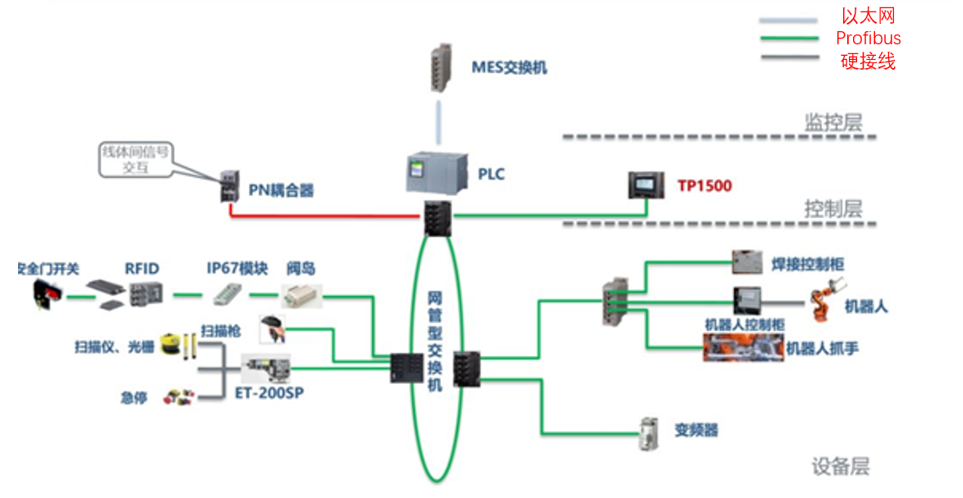

**4.6.3控制电源系统要求**

* 控制回路需配置隔离变压器。
* 各种电源的额定容量应大于计算容量的50%。
* PLC电源和PLC输入输出电源需从设备上端引入，PLC电源输入侧设置隔离变压器和滤波器。
* 总线如负载较大或分布较长，引起总线电源供应不足，电压降低时，需在总线远端配置分散电源，加强总线电源供应，以确保通讯稳定运行。
* 电气控制系统及元件能够适应工厂电网上的电压波动和脉冲干扰。
* 在电压干扰和掉电之后，被中断的程序必须能够重新启动运行。
* 电源系统的一相或两相掉电时，所有设备电源必须随之自动断开，如有必要则需加入带缺相保护功能的断路器。
* 在电源断电或设备急停时，为了避免设备损坏或人身伤害，不允许设备的任何运动执行部件还有任何运动。
* 电压下降到定值时，设备将自动停止运转，以免在有电压干扰的情况下，引起继电器释放造成受控制序列失控而损坏设备。

**4.6.4PLC控制要求**

* CPU采用故障安全型，正常要求PLC存储器除正常程序、参数占用空间外，至少预留20%的存储空间。
* 每套PLC需单独配置以太网通讯模块，使设备层网络和监控层网络独立分开。
* 每套PLC最多接入16台机器人。
* 各PLC系统预留20%I/O点；设备正常运行时有运行信号灯显示，当出现异常故障时有相应的显示和报警。
* 要求预留至少2个PLC插槽留作备用。
* PLC处理器应具有备份存储功能，用户程序和数据可通过备份存储卡在控制系统掉电的情况下依然得到保持，对于安全控制程序，也必须具备程序备份存储功能，并可在系统上电后进行恢复。
* PLC须有线体总报警功能，线体任何工位报警均可触发总报警，总报警需体现声光报警。

**4.6.5总线要求**

* 现场总线采用**PROFINET/以太网/同等通讯协议**通讯协议，组成环网通讯。
* 安装在控制柜、驱动站、操作站内的模块选用IP20防护等级；
* 直接安装在现场的总线模块选用IP67防护等级。
* IP20防护等级远程总线站，要求每10个信号模块配置一块辅助电源并支持热插拔。
* 各现场总线模块最少应预留20%的I/O点。
* 各PLC系统内交换机，均应带环网冗余功能，交换机具有网管功能。

**4.6.6柜体箱体**

* 所有放置变频器的控制柜体、PLC控制柜必须安装自蒸发式侧装空调装置，其他控制柜体需要有冷却装置，所有的控制柜必须维持柜内清洁和温度在35度以下，所有控制柜体必须满足IP54等级要求。
* 每一设备主控制柜都装备一个机械方式操作的主开关并且应装有“主开关”（“MAIN SWITCH”）的符号标记。
* 只允许主开关锁定在接通状态（ON），主开关至少用一把挂锁进行保护。
* 控制柜内的所有线槽需采用防火材料，着火的情况下，不释放出有毒害气体。
* 控制柜、操作站及其内部的行线槽须具有20%以上的额外空间；电气元件布置有规律，导线都走行线槽，使槽内整齐不凌乱。
* 控制柜内的安装面板要被制造的足够大，需留有20%的进一步扩大空间。
* 所有控制柜内要有照明系统，门开则通，门关则断。
* 控制柜进出线方式为下进下出。
* 所有控制柜内要有220V的2+3孔插座。
* 照明设备和电源插座是单独由电路自动断路器进行保护的，电源来自主电源开关（NFB）的进线端。
* 所有配电柜、主控柜、变频柜需配备主空开，空开容量满足使用需求。
* 报警灯：主控柜、变频器柜及现场相应柜体应配有相应状态指示灯及声音报警器。
* 要严格按照E-plan设计图纸组装控制柜。
* 每个端子只允许连接一根导线，每个柜体预留20%的短接片。
* 注意电缆的区分（交流、直流、BUS），不允许有交叉。
* 线槽的开口要和元器件接口对应。
* 外部控制箱到主控柜要采用HARTING连接。
* 控制柜安装示范如下图所示：

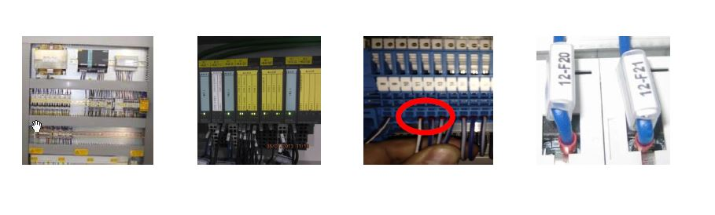

**4.6.7电缆规格**

* 柜内电缆采用BVR线缆，普通动力电缆采用BVR或VVR，控制电缆采用KVVR或RVV，弱电压信号电缆采用KVVRP或RVVP，传感器和现场设备的连接线缆采用预铸电缆形式。
* 导线标称截面原则：
* 所有交流动力导线和电缆接线标称截面不得小于1.5平方毫米。
* 所有控制柜内控制信号接线标称截面不得小于0.75平方毫米。
* 现场电气设备控制信号接线标称截面不得小于0.75平方毫米。
* 可编程序控制器（PLC）输入输出接线标称截面不得小于0.75平方毫米。

**4.6.8现场施工规范**

* 桥架采用国内知名企业产品，材质为冷镀锌钢板，防锈性能良好，线槽桥架厚度2mm、盖板厚度2.5mm、隔板厚度1.5mm。所有区域盖板增加防滑铝板。
* 所有桥架需符合IP54防护等级。
* 桥架折边为180°，弯头、三通采用45°设计。
* 垂直桥架盖板要采用防坠落，里面电缆要采用电缆卡固定。
* 所有开口处要求保护，两头要采用封头。
* 控制电缆和导线应使用标准电缆，严禁使用单芯导线。
* 桥架应坚固可靠，不允许有任何变形，其支撑支架间隔不得大于3米。
* 桥架支撑离地5-10cm;
* 桥架盖板锁扣应采用焊接形式，扣紧后盖板不能有任何松动，锁扣布置间距不大于2米。
* 桥架连接处连接板两端，每端配置有不少于4个带防松螺帽或防松垫圈的固定螺栓。
* 动力电缆、控制电缆、信号电缆应按电气制造有关标准进行制造；动力电缆、控制电缆、信号电缆在线槽内应分槽布线，必要时信号电缆要穿管隔离并放置于线槽内，防止干扰。桥架内电缆不允许有分断。
* 现场设备接取电缆时，应留有一定长度的余量，以保证线缆端子部分烧毁或损坏需截取电缆时仍有余量。
* 现场所有线缆敷设时，需采用桥架或线管保护。桥架与控制柜、线管（钢管、软管）与桥架等接头应妥善处理（折边、打磨），以防对线缆和人员造成伤害，严禁出现毛刺、刃锋、尖峰。
* 所有桥架及金属线管的接地需可靠，接地电阻不大于4欧姆。
* 现场线槽中禁止走水管、气管，工位内水管、气管≥3m则需用硬管连接。
* 现场设备、工装都必须有单独地线连接，接地电阻小于4欧姆。
* 水管接头、气管接头、线缆接头、网络T型头、24VDC T型头采用国际知名品牌，配合快速接头连接。
* 自动线内设备，如气阀数量大于或等于3个则必须使用阀岛，小于3个使用IP67模块。
* 工位等电位铜牌安装在桥架侧边，采用螺丝连接。
* 主等电位采用25mm2的导线和厂房立柱连接（厂房立柱要做等电位箱），到主控制柜采用16mm2的导线连接，到现场夹具、阀岛、模块、设备、操作台等采用10mm2导线连接。
* 桥架需要等电位连接。
* 配线时PLC设备须单独接地。
* 配电施工要严格执行国家电气施工相关标准。
* 裸露在桥架外的电缆不能超过200mm。
* 桥架里不能有导线接头和端子或任何导线连接。
* 在门前1000mm、维修通道、楼梯口等不可以做桥架（除特殊情况要得到招标方同意）。
* 桥架安装要考虑维修方便，上方要考虑盖板打开的空间，桥架的铺设位置不能占用设备及设施维护空间。
* 桥架里不要有电缆余量。
* 电线电缆采用正确的线鼻子连接，不能有虚接。
* 电缆要整齐、正确的铺设在桥架内。
* 所有三通、接头、Harting等要固定在不宜踩踏、容易维修的地方（尽量固定在垂直面上、除特殊情况）。
* 焊接工位的模块、变频器等设备要做好防飞溅措施。
* 电缆要按E-plan连接、如有改动要经过招标方负责人允许并做好记录。
* 电缆连接要正确、整齐、符合标准。
* 5m以上传感器线在传感器侧增加一根1m的预铸电缆以便维修。
* 所有水平铺设在桥架内的电缆每间隔12.2m都要用电缆标签标注所连接设备的ID号，并使用捆绑带与桥架固定；垂直铺设在桥架内的电缆每间隔3m用电缆标签标注所连接设备的ID号，每间隔1m使用捆绑带与桥架固定；目的便于桥架内的所有电缆方便识别。
* 所有防水接头要拧紧，备用孔要加装堵头。
* 标牌要求：正确、可见、整齐、牢固、高度位置统一。
* 线槽上不允许安装和悬挂其他设备。
* 由控制柜到设备各部位的控制电缆必须布置在电缆槽内。
* 电缆铺设完成后，投标方在接线前必须检测和记录电缆绝缘阻值，相关记录应由双方负责人签字确认。
* 电缆选用时，截面积的设计在满足国家标准的基础上需预留不低于20％的余量。电路中的电压损失，不能超过用电设备额定电压值的5%。
* 线槽支架采用标准镀锌支架；弯头、三通、变径等过渡处必须采用标准件，不得切割、焊接。
* 桥架布线安装示范如下图所示：

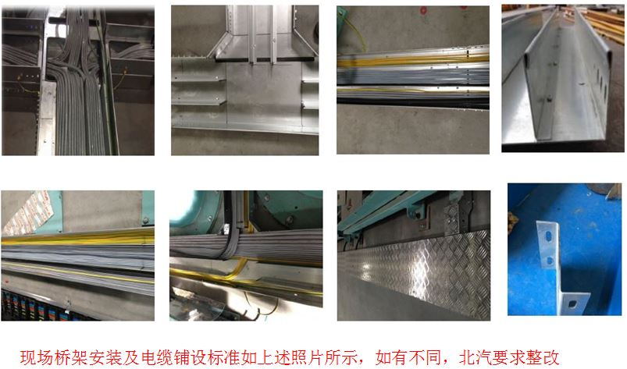

* 等电位链接方案：

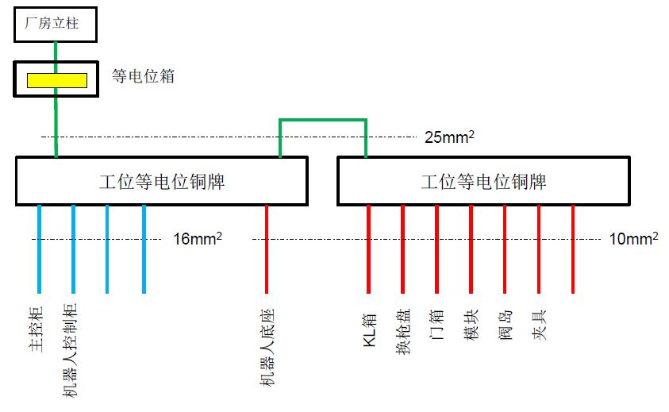

* 等电位安装示范：

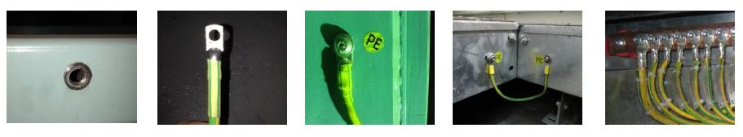

#### 4.7机器人系统

**4.7.1机器人系统安装**

* 投标方负责机器人本体、控制柜和外围设备的采购、安装、接线及调试。
* 投标方负责机器人行走轴的安装调平工作。
* 投标方负责捆扎并标识所有的外露物，包括传感器、夹具、抓手和PROFINET/以太网/同等通讯协议站点等。
* 机器人手臂上应标出机器人编号，以便于在线边能够快速识别机器人。
* 所有的机器人控制器上也应标出对应的机器人编号。
* 机器人的工具安装法兰应具备绝缘层，该绝缘层集成在机器人腕上而不影响TCP并且在95%湿度和380V AC的情况下，能够绝缘10秒钟。
* 机器人手部安装法兰与工具之间的连接块由投标方负责。
* 机器人本体、机器人控制柜、现场铜牌采用三角形有效接地，线缆颜色为黄绿色、线径16mm2，机器人控制柜16mm²地线连接到配电柜PE铜排上。
* 投标方负责制作机器人控制柜出线线盘。
* 所有电气设备都配有铝制标牌。
* 机器人底座加工制作前需提供加工图纸，待招标方工程师确认后方可加工制作。
* 每台机器人配备1个示教器，示教器能够实现热插拔功能，便于调试。
* 机器人软件免费使用，无需定期进行再次授权。
* 控制程序中机器人标识号与机体标识号一致。
* 机器人Payload不超出载荷的85%，以下是各单元岛推荐的机器人型号，投标方所使用的机器人品牌需选择同负载级别并满足相同的功能要求，投标方应参考零部件重量认真分析各单元机器人负载，如果投标方在执行阶段出现由于前期考虑不充分造成负载不满足要求需要更换机器人型号的情况，由此增加的费用由投标方自行承担。
* ST030\ST040等总拼工位机器人Payload不超出载荷的90%

|  |  |  |
| --- | --- | --- |
| **地板区域机器人型号:** | | **臂展** |
| 总成搬运 | 负载500系列及以上 | 2830~3330mm |
| **主线机器人型号:** | |  |
| 焊接机器人 | 负载235系列及以上 | 2830~3330mm |

**4.7.2机器人调试**

投标方需进行的调试工作包括（不限于）——机器人负载的测量、空间监控功能、机器人与外围设备的通讯、碰撞检测功能、相应软件配置、机器人各工具中心点的标定、机器人基坐标的标定、机器人干涉区的制作、服务程序、维修程序、应用程序、编制机器人报警信息等、机器人离线程序、所有IO信号中英文注释。

**4.7.3机器人点焊设备**

* 机器人与焊接控制器采用**PROFIBUS/以太网/同等通讯协议总线通讯**形式。
* 焊接控制柜自带独立远程通讯模块。
* 焊接控制柜由焊接配电柜进行供电。
* 焊接控制柜有单独地线连接到现场铜牌进行有效接地，线缆颜色为黄绿色、线径16mm2。

**4.7.4机器人涂胶系统**

* 机器人与涂胶系统采用**PROFIBUS/以太网/同等通讯协议总线通讯**形式。
* 涂胶控制器、涂胶加热柜由设备配电柜进行供电。

**4.7.5软件编程**

* 电气绘图软件采用Eplan2.2版本及以上。
* PLC编程、组态软件采用TIA Portal V15或更高版本及以上PLC的编程软件。
* PLC编程采用西门子SICAR标准程序或知名的国内汽车厂焊装应用的标准程序。该程序标准由供应商推荐，经招标方书面认可后才能在此项目中实施。

**4.7.6电极修磨器**

* 电极修磨器应从设备配电柜中单独引用电源，修磨器电机应配备有单独的断路器。
* 机器人与电极修磨器采用**PROFIBUS/以太网/同等通讯协议**总线通讯形式。

**4.7.7工具快换装置**

* 机器人快换装置应能够通过150万次循环测试，并提供快换装置可靠性证明。
* 工具快换装置的可靠性指标MTBF（平均故障时间）不得小于1800小时，MTTR(平均修复时间)不得大于20分钟。
* 机器人与工具快换装置采用**PROFIBUS/以太网/同等通讯协议**形式。
* 工具快换装置水、气、电模块配置必须满足现场需求及最终节拍工艺需求。
* 标称有效载荷大小根据现场实际应用选取。
* 必须有接近开关直接检测锁紧系统的活塞位置显示锁紧与松开状态。
* 机器人快换装置应使用模块化设计，模块化包含传感器、定位销、电气接头模块、水气接头模块、通讯模块等。
* 工具快换装置应配防尘盖且板材质要求轻量化，如铝盖板。盖板四周要有软质防飞溅密封条。
* 工具快换装置上的所有螺栓应具有防锈功能。
* 工具快换装置的锁紧机构部件必须采用高强碳钢或铝合金材质，锁紧机构部件接触水后不发生锈蚀。
* 工具快换装置在气体压力丢失或急剧降低的情况下，应能通过自身的锁紧机构来保证工具于可靠的锁紧状态，工具不能掉落。
* 必须有至少两个接近开关检测是否已连接工具端，接近开关集成LED显示功能，方便现场人员快速识别状态。
* 连接机器人的法兰必须符合ISO9609-1标准，且应保证能够满足项目的实际需要。
* 在非正常状态下，可以通过手动操作来实现主盘与副盘的分离。
* 工具快换装置应该在水平方向和竖直方向均可进行工具的放置。
* 工具端应该装有悬挂于工具支架的装置。
* 提供专用示教工具，减少调试机器人位置时的示教时间，提高工作效率；随设备应提供至少一套示教工具，以便于招标方定期校准。
* 所使用的水、气、电单元模块能实现在不同载荷换枪盘之间的互换使用，各单元模块的功能部件也可以实现单独更换。在后续项目改造时，只需要更换单元模块可以实现换枪盘匹配不同品牌的机器人、执行工具和不同控制方式。
* 电气接头模块：
* 电接头插针应该具有良好的接触面积和在频繁拔插下的使用寿命。
* 插针和电接头可以方便的进行更换。
* 至少100万次插拔寿命。
* 电信号单元和焊接电源模块机器人侧使用弹簧式信号针、工具侧使用固定式信号；信号针之间的为多点接触，尽可能避免接触不良。
* 焊接电源接头必须有接地功能，插针可以连接最小为25mm2的电缆，单个触点被损坏后能单独更换。
* 信号接头应装有保护总线通讯的信号屏蔽部件，能够满足项目的实际需要。
* 工具快换装置的工具侧与机器人侧应在锁紧后再通电或在脱开之前先断电，以避免模块插针在插拔过程中带电烧蚀，提高电气模块插针寿命。
* 水气接头模块：
* 水气接头应使用同一种接头，以便于维护。
* 冷却水接头应该使用12mm以上的通径，以便于焊枪拥有良好的冷却效果。
* 水气接头模块应至少含有2路水、1路气，且应能够通过更换模块升级为2路气。
* 冷却水接头应该采用无泄漏设计。
* 当换枪盘非水平安装时，换枪盘的水模块不能置于上方。
* 通讯模块：
* 机器人侧信号插头应为标准插头。
* 工具侧信号插头应为标准插头。
* 换枪盘能够支持安装集成气体电磁阀模块，允许机器人提供1路气即可让换枪盘实施锁紧/打开操作。简化机器人管线包与换枪盘的连接，降低故障率。
* 安全回路：
* 当工具端不在工具支架中时，应该有一个安全回路来防止机器人接受错误指令放开工具。
* 工具快换装置具备工具支架互锁功能，当执行工具离开工具支架，处于工作状态时，即使机器人控制器发出打开指令，或人为给出打开指令，工具快换装置也不会真正实施打开，只有当执行工具可靠的放置于工具支架系统时打开指令才可以完成。
* 使用环境要求：
* 提供经过50微米过滤器过滤的干净、干燥、无油脂的压力在4.5bar-6.8bar之间的压缩气体，推荐的使用气体压力为5.5bar。
* 2路水、1路气使用自密封式接头，需要在机器人进水管道中安装过滤器，最终提供给工具快换装置经过过滤器过滤的除锈软化水；如果循环水中存在杂质会损坏自密封接头组件中的橡胶密封圈，导致漏水，杂质进入焊枪后有可能会堵塞电极循环水管，造成电极过热；另外，在进水管道中安装节流阀控制进水的开、关（如下图）。

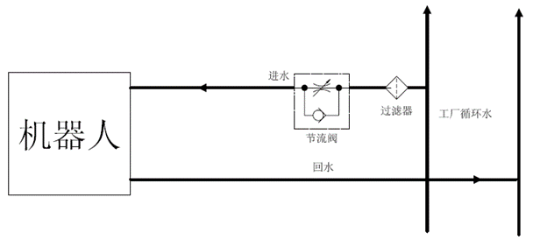

* 工具快换装置机器人侧突然断开工具侧时有可能会产生水锤现象，工具侧在断开后是一个自密封体，内部的水压会成倍剧增，在打开和下次锁紧时有可能会出现渍水现象。在进水管路中安装节流阀，当机器人工作完后断开进水、机器人从工作区域移至工具支架的这段时间可以让进水水压降下来，降低水锤现象的产生。安装了节流阀后，可以实现工具快换装置机器人侧锁紧工具侧通水、断水后机器人侧打开工具侧。
* 工具快换装置应满足表中的参数要求：

|  |  |  |  |  |
| --- | --- | --- | --- | --- |
| **项目** | **参数** | | | |
| 有效载荷 | ≥250kg | ≥500kg | ≥700kg |
| 锁紧力 | ≥31,000N（@5.5bar） | ≥36,000N（@5.5bar） | ≥62,000N（@5.5bar） |
| X与Y轴静态力矩 | ≥2,700Nm | ≥3,200Nm | ≥4,900Nm |
| Z轴静态力矩 | ≥2,300Nm | ≥3,200Nm | ≥3,500Nm |
| 重复定位精度 | ≤0.02mm | ≤0.015mm | ≤0.02mm |
| 非接触锁紧最大间距 | 2.0mm | ≥2.0mm | 2.0mm |
| X/Y方向允许的锁紧最大偏差 | ±2.0mm | ±2.0mm | ±2.0mm |
| 允许的锁紧最大张角 | ±0.7° | ±0.7° | ±0.7° |
| 允许的锁紧最大转角 | ±1° | ±1° | ±1° |

**4.7.8工具支架**

* 支柱的板材厚度应不小于10mm。
* 工具支架上应带有接近传感器或类似装置，可以将工具快换装置的工具侧在工具支架上的位置反馈给机器人控制器。
* 工具支架应该装有配合安全装置使用的部件。
* 机器人与工具支架采用**PROFIBUS/以太网/同等通讯协议**总线通讯形式。
* 工具支架自带独立IP67等级远程通讯模块。
* 工具支架应采用模块化设计，可以分开购买组装，以下为工具支架的组成部分：
* 不同高度的标准支柱
* 上部悬挂模块
* 工具挂钩
* 辅助支架
* 为了避免工具切换过程对工具支架上部悬挂模块造成的冲击和挤压，应该采取合理的改善措施，推荐使用包含有浮动装置（水平方向至少±2mm）的上部悬挂模块，能提供因误差产生的位移补偿、能吸收工具放置在工具支架上产生的应力。焊枪支架悬挂装置应有弹簧浮动量。放枪支架根据抓放枪方向，支架要有相应的浮动功能。
* 工具支架上应安装尺寸合适的盖板，保证盖板能完全遮盖放置在工具支架上的工具快换装置组件，避免焊渣等碎屑的污染、影响使用。

#### 4.8中频电伺服焊枪

**4.8.1总述**

* 在本项目中需要焊接的材料包括冷轧板、高强钢等，投标方提供的设备应能很好的满足上述材料的电阻点焊焊接任务。
* 机器人中频轻量化电伺服焊枪主要包括钳体、中频变压器、伺服电缸、焊枪连接块、冷却水系统、焊枪支架、防护罩（枪衣）等。
* 焊枪结构模块化设计，零部件可共用，安装维护简便。同时尽量减轻重量。设计完成需经过招标方确认后方可制造。
* 焊枪枪体使用寿命：≥1500万焊点。
* 焊枪电极臂使用寿命：≥200万焊点。
* 焊枪各绝缘部件绝缘性能良好。
* 需说明主要部件及易损件的使用寿命。
* 导电部件包括焊枪钳体、软连接、电极臂、电极杆、电极帽等。
* 若无特殊说明，投标方提供的机器人焊枪连接至相应的水、电、气接口即能正常工作。
* 中频焊枪配备二次焊接电流反馈装置。焊枪自适应接线：提供二次电压、二次电流检测。二次电压、二次电流反馈线要求带屏蔽，焊枪侧二次电压反馈线采用快插接头形式连接，接线美观，固定牢固。

**4.8.2焊枪机械性能技术要求**

* 焊枪需适用车间的使用环境，具备一定的抗冲击能力以及抗焊接飞溅的能力。焊枪必须满足相关的中国法律法规标准。各部件的具体要求如下：
* 严格按照焊枪方案图进行焊枪的总图设计，总图上应标注能反映焊枪的使用要求尺寸、电极工作行程、电极焊接压力及焊枪重量等参数。
* 在电极工作处的行程有10～12mm预留量（电极上测得），在拆下一个电极帽后的电极杆部分在伺服电机作用下能够和另外一个未拆卸的电极帽接触上，这个补偿量可以保证电极在产生磨损后还能正常的加压。
* 在焊枪允许的最大电极压力下：电极帽接触部分的相对滑移不能超过0.5mm，电极杆在与板材垂直方向的最大偏移不超过1.5mm。
* 在6bar水压下，焊枪无漏水现象。
* 电极臂及钳体内的水管应保证固定牢固。
* 焊枪在标称压力下工作时，电极臂的挠度<1.5/500。
* 焊枪在规定的焊接参数范围内连续焊接30min，电极臂温升<20℃。
* 软连接安装后，确保焊枪能正常工作。要求软连接的种类尽可能少。
* 软连接导电能力：连续焊接20个焊点，软连接温度低于80℃，中间导电铜块需要增加冷却水。
* 两电极间绝缘电阻>1.5MΩ，两电极闭合时电阻<280µΩ。
* 动臂与变压器次级之间连接可用软连接，软连接安装拆卸方便，运动姿态合理，钳体运动期间内部没有软连接干涉现象。并且软连接要能快速拆卸，不得超过两个固定螺丝。
* 电极帽必须与零件垂直，如零件干涉等原因电极帽安装部分需设计成一定角度时，最大角度不超过10°，任何不符合该原则的设计，投标方应提出并得到招标方的审核批准。
* 焊枪编号应打印在焊枪铭牌内，焊枪铭牌按统一格式印制，电极杆及电极帽编号应打印在其表面上。

**4.8.3伺服电缸技术要求**

* 为了保证伺服焊枪良好性能，要求采用机器人原厂伺服电机。
* 伺服电缸电机轴最大直线工作速度：X型焊枪≥300mm/s，C型焊枪≥600mm/s。
* 焊枪电极压力要求：使用φ13mm电极帽的焊枪，最大稳定输出电极压力不应低于2.8kN；使用Φ16mm电极帽的标准焊枪，最大稳定输出电极压力不应低于4.5kN；输出压力误差：±3%。
* 驱动组件的正常使用寿命不低于1500万次。
* 焊枪最大设计压力应满足对应板材搭接所需最大压力。
* 伺服焊枪执行机构应能提供120%的焊枪工作压力。

**4.8.4焊枪导电要求**

* 焊枪最大可用工作电流≥15kA（特殊焊枪除外）。
* 在正常工作状态下，焊枪焊接电流的输出值（用电流计测量）与焊接参数中所设定的电流值的偏差应在±3%以内。
* 焊枪的变压器与焊枪连接块之间，电极与驱动部分之间等部分的绝缘电阻都应不小于2MΩ。
* 焊接变压器与地线之间的绝缘电阻应不小于2MΩ。
* 焊接变压器的绝缘等级为F级。

**4.8.5变压器技术要求**

* 采用博士中频直流变压器，频率为1000Hz。
* 变压器的次级侧需配备电流检测，变压器本身需至少配备两个温度检测开关，保证变压器及其它零部件使用安全。
* 变压器负载持续率为50%时，变压器容量≥100kVA。
* 电流预留量≥20%。
* 中频变压器的重量应小于15kg，投标方须注明变压器的具体重量。
* 变压器与铜排连接面接触有效面积≥90%。
* 变压器绝缘等级为F级，并符合ISO22829标准要求。二次侧的接地要求需满足中国国家标准或者EN50063。

**4.8.6钳体技术要求**

* 材质：钳体结构材料使用7075超硬铝合金金属，以保证强度和刚性。
* 互换性：焊枪应为模块化结构设计，焊枪钳体及主要结构具有通用性和互换性。
* 种类：钳体必须采用标准化，类型应降低为最少（种类需经招标方确认）。
* 加工工艺：整体铣削加工，阳极氧化处理。

**4.8.7电极臂技术要求**

* 对于X型焊枪喉深≥700mm、C型焊枪通常喉深≥600mm电极臂必须采用铝材。材料：铝合金（7075高强合金铝），导电率≥85%。
* 加工工艺：整体铣削加工。
* 电极臂电阻要求：总电阻≤300µΩ，绝缘电阻满足385±20MΩ。

**4.8.8电极杆技术要求**

* 材料：铬锆铜，导电率：≥85%，硬度：HRB>85，软化温度:>550℃。
* 加工工艺：液压冷弯成型。
* 使用寿命：正常使用50万点。

**4.8.9电极帽**

* 为减少电极帽的种类，焊枪的电极帽以Φ16为主。
* 具有良好的抗粘性。
* 电极帽的结构要保证焊接过程中具备良好的冷却效果。
* 机器人用电极帽要保证修磨的次数（具体次数视不同的电极帽而定）和焊接质量。
* 焊枪防护要求：焊枪须标配防飞溅保护罩，保护罩应能将钳体、变压器、伺服电机、软连接、水管等隔离包裹，防止焊接飞溅。
* 能实现快速装配以及快速拆卸。

**4.8.10冷却技术要求**

* 对整枪而言，在进水压力不大于0.5Mpa，在0.2Mpa压差的情况下，保证水流量不低于8L/min（上、下电极臂冷却水流量≥4L/min，变压器冷却水流量≥6L/min）。水芯的末端需保证45°的倾角，并保证水芯倾斜部分的尖端距离电极帽的内壁2-3mm。焊枪水路系统压差在不大于0.2MPa时，焊枪除电极帽和电极杆外，各部分的温升不超过30℃。
* 发运之前，冷却系统需通过6bar的水压测试，不得泄露。检查每一路水循环流量满足上述要求。发货前须保证焊枪水气管以及冷却系统中的管道干净并没有残余水，所有开口端须密封。

**4.8.11焊枪保护罩**

* 保护罩应能将变压器、伺服电机、软连接以及导轨及转轴处等隔离包裹，防止焊接飞溅，材质为柔性凯夫拉材质或者特种防火塑料。
* 能实现快速装配以及快速拆卸。
* 焊枪防护罩应打印铭牌，标识所匹配的焊钳型号等相关信息。

#### 4.9中频焊接控制柜

* 焊接控制柜焊接参数为自适应控制：检测焊接回路中的二次电流和电压，计算出动态电阻并把动态电阻作为焊点形成过程的重要衡量指标，通过对照模板，跟踪动态电阻曲线或特征值，自动调整焊接电流和焊接时间，自动适应异常工况，保证焊点质量。
* 控制器电流控制方式具有恒流/自适应两种模式。
* 控制精度：网压波动±10%以内，焊接电流波动在±3%以内。
* 逆变器输出频率为400-2000HZ。
* 具有水流检测报警功能。
* 具备焊核监控系统。
* 焊接控制柜需配有数据库功能。即现场所有控制柜的焊接参数相同，且焊接参数能够直接拷贝复制。
* 一个焊接参数需满足整个白车身的生产。即涂胶、不同板厚及板材种类变化的生产无需人工调整焊接参数。
* 在设定标准参数下，当外界环境发生变化（如搭接间隙不匀、涂胶厚度不一致、表面油污等情况），控制器可自动调节焊接参数（如电流、焊接时间、压力），焊接质量需满足标准要求。
* 正式投产时,焊接飞溅率≤15%(修磨频次≥200点/次,设备正常运行状态下)。
* 每次焊接操作控制柜能够自动保存焊接历史，可以储存100000个焊接数据和1000个曲线。焊接历史包含焊接曲线及焊接电流、焊接时间及板间电阻。
* 焊接电流、焊接时间能够设置监控。
* 电极修磨后能够进行电极修磨检查（电阻检测原理）。
* 焊接控制柜需有群控功能，即通过以太网连接交换机可以在线管理所有的焊接控制柜，实时监控生产线焊接质量，焊接不良时，系统报警；依据报警信息和分析数据，及时在线优化焊接参数和解决设备故障；按设备号查询当前或历史焊接质量信息；汇总和统计历史信息，绘制每台设备的焊接质量分析图。
* 需配备焊接控制器上位机，并对所有控制器进行统一管理，对焊接历史参数、焊点历史曲线具备保存查询功能，同时实现数据上传至中控系统的功能。
* 焊接控制柜需配备有主断路器30mA漏电保护单元。
* 中频焊接控制柜必须为BOSCH原装柜体。

#### 4.10电极修磨技术规范

**4.10.1修磨器要求**

* 电极修磨器须具备自动换帽功能。
* 电极帽储备不少于10对。
* 装载电极帽时允许在弹夹上面闭合焊枪或水平拉出电极帽（适用于倾斜的焊枪）。
* 所有部件（电极帽卸载装置和存储弹夹）均对齐在同一个垂直的平面上。
* 弹夹内剩余3对电极帽时，检测传感器将信号发给PLC，PLC通过HMI显示报警信息，提示需要添加新电极帽，但机器人程序应保证剩余3对电极帽时，仍可自动执行换帽程序，直至弹夹内电极帽数量为0。
* 保证绝大部分铜屑都能被收集；收集装置可以方便拆卸，便于将铜屑倒至指定位置。电极帽收集成功率≥99%。
* 电极修磨器具有吹气装置，机器人给出信号后，吹气开启，电机开始顺时针转动；断掉信号后电机停止转动，吹气关闭。吹气位置准确，防止铜屑堵塞刀片及夹具；要求封闭性好，可透视废屑情况。
* 自动换帽不能对电极杆造成损伤而出现装配不良、漏水等现象。
* 为防止电极杆被拧伤，一体机设备旧电极帽拆卸装置要求电极杆位置偏差不大于0.5mm（焊接后的形变和机器人重复定位误差），拆卸旋转时间不超过1秒。
* 每台设备采用分块独立供气。

**4.10.2修磨技术规范**

* 修磨器刀片按照被修磨材料为铬锆铜进行设计。
* 电机功率不小于0.7KW，电机在修磨时转速在200—300rpm,电源电压380V±10%，50Hz。
* 同时对上下电极进行修磨，修磨时间t≤2秒，刀片和刀架为分体结构，可只更换刀片，当一次修磨量减半时或修磨质量不满足要求时更换刀片。
* 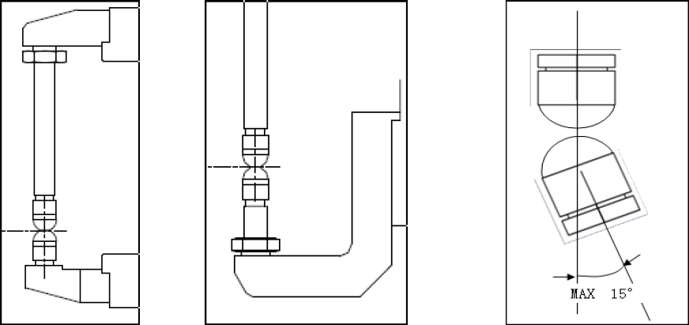对基本型的标准电极，要求电极修磨器上下刀片分别可修15°以内电极（见下图）；并可同时修磨C、X型焊枪，修磨规格包括φ16、φ13等标准电极；特殊型号的电极帽要求采用特殊的刀片刀架实现电极帽的修磨。
* 刀具寿命大于3万次。
* 修磨后电极端面直径满足电极标准尺寸规格要求。
* 在焊枪加压前电机开始顺时针转动，修磨完成后，在修磨电机转动时松开焊枪。
* 电极修磨器要配备缓冲浮动装置，以吸收因电极位移偏差而导致的接触应力，保证修磨时主体无明显震动；缓冲装置浮动范围至少为±10mm。
* 刀座运转状态能检测，即在运转指令发出后检测刀座是否真正运转。
* 刀片具有防尘功能，易于更换、用非专用工具更换。
* 修磨后电极表面无凸台、毛刺、毛边等缺陷，电极端面平整无尖点。
* 电极帽修磨后不偏心，俯视观察电极帽前端形成两个同心圆。
* 修磨后应保证电极帽接触端面对中在0.5mm以内（如下图所示）。

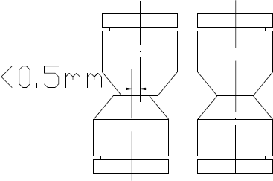

#### 4.14自动涂胶系统

**4.14.1基本配置**

一套完整的自动胶泵系统包含如下组成部分:胶泵本体、高压胶管、定量计、伺服电机、胶泵控制器等。对于不同种类的胶，涂胶设备在满足生产要求的前提下尽量选择同品牌同一种型号、方便后期维修及保养，减少备件采购及库存。

**4.14.2胶泵**

* 泵机系统部件应模块化设计，可快速更换。泵机的操作部分应为模块化设计。
* 下部泵机必须为双程出胶以保证系统出胶压力稳定。
* 泵机每行程的流量为150ml及以上。
* 跟压板在胶桶外时系统不能运行，检测到跟压板在胶桶内才可运行。
* 配有减压阀，更换胶桶时，能自动避免压缩空气对操作者造成可能的伤害。
* 泵机的增压比应≥57：1，且压力可调。
* 应使用双立柱泵机升降机构，带有更换胶桶滚轮小车。
* 胶桶有定位装置；投标方需根据各涂胶位置不同的用量选择不同的涂胶方式和容器。
* 为保证泵机出胶流量和压力的稳定，要求泵机活塞上行程和下行程都处于泵胶工作状态。
* 泵机应自备气源处理单元。
* 泵机应带有防空打装置和胶桶报警装置。
* 泵机应采用封闭式润滑方式，能够方便地加注润滑剂。
* 泵机密封必须是具有阶梯密封的多层密封。
* 胶泵本体如选用具有加热功能的，则必须采用专用加热带进行加热，加热带的结构为整体可卸式。
* 压胶盘应为集成式的压胶盘，如选用的压胶盘具有加热功能则加热元件和温度传感器应为插入式并且集成在压胶盘内部便于更换。压胶盘同胶桶的密封采用双层O型环密封，保证胶料不溢出。压盘处于最大升程时，其下平面同胶桶上口的距离≥20mm，压盘应具有通气孔，并在泵机出口处设有排胶阀，采用航空插头连接加热电源线和控制线。
* 泵机工作时的排气噪音应≤50dB，消音器使用集成消音器。
* 系统排空和通气：通气孔堵头的结构和操作位置应具有良好的人机性能，符合安全要求；胶液排空点应配置手动阀和胶液收集器，且具有良好的人机性能，符合安全要求。
* 泵机应带有流量控制器，能够实时控制流量。
* 泵机必须具有可靠的过滤器，以防止涂胶系统被堵塞。
* 一套设备最多含2个支路（2把胶枪），每个支路能单独调节胶的压力，且有压力表显示压力数值。
* 如果胶管破裂，泵机应自行停止运行。

**4.14.3胶枪**

* 涂胶枪的驱动装置应集成在枪体上，如果选用加热功能，则加热装置和温度传感装置集成到枪体上，且温度传感受器或其接头应采用插入式。
* 涂胶枪应具有防止枪内材料残留物硬化的功能，软化剂存贮管的安装必须便于软化剂的更换且不易损坏。
* 涂胶枪最高工作压力不得小于360bar。
* 涂胶枪的气源为4.5bar～6bar无油过滤压缩空气。
* 涂胶枪应具有良好的密封，采用带阶梯圈和O形圈或者带金属密封套筒的密封座密封。
* 加热电源线（如果有加热功能）和控制线的连接采用航空插头。
* 涂胶枪的枪头形状和口径根据生产实际需要制作。

**4.14.4输胶系统**

* 输胶管应根据实际应用需要选用冷管或加热型输胶管。
* 冷管输胶管的内管应能承受高压，输胶管外必须有保护套。有不锈钢丝网加强强度。
* 加热型输胶管必须为专用管，采用特弗龙(PTFE)的内管，禁止采用冷管输胶管外缠加热带方式加热。内管应能承受高压，加热输胶管要求有双层绝缘保护，绝缘层外应有保护套,内置加热电阻和温度传感器。加热电源和控制线的接线应采用航空插头连接。
* 输胶管的长度应能够达到使用要求。

**4.14.5控制系统**

* 机器人涂胶系统应使用电气控制，如果一个胶泵配多把涂胶枪则每把枪的动力和控制应能相互独立，互不影响。
* 机器人涂胶控制系统能与机器人通讯应可靠。
* 机器人涂胶控制系统应能对涂胶过程中的故障进行自诊断，并能保存错误记录，在控制监视器示教板上显示故障代码。
* 机器人涂胶控制系统应保存涂胶程序和参数的修改记录。
* 涂胶控制系统应具备安全监控功能，以保证系统始终处于安全的运行状态。
* 涂胶控制系统应具有易于观察的状态指示灯，运行故障的报警信息应反映到状态指示灯上。
* 机器人涂胶系统的控制器能够独立设置多套参数。
* 机器人涂胶系统的涂胶出胶量与涂胶机器人的运动速度可线性相关，以保证涂胶质量；在机器人涂胶过程中,机器人的涂胶速度与胶枪出胶速度实时相匹配，即如果机器人速度变为80%，那么涂胶也能自动与之实时匹配，以此类推。
* 泵机应使用电气控制，具有监测泵机活塞运行功能，当检测泵机到在一定时间不运行后自动泄压，防止胶料在不流动的状态时处于高压变质堵塞管路，同时能检测因系统漏胶严重造成的压力损失过大而影响泵机运行频率，防止泵机高频率运行损坏泵机。
* 如果胶管破裂，泵机应自行停止运行。
* 大多数胶料不能持续长时间加热，系统在设定的时间内没有运行后，必须能自动关断加热。

**4.14.6加热系统**

* 严格按照胶料种类、特性选择加热方式。（胶嘴加热、输胶管加热、定量机加热及压胶盘加热等）。
* 加热控制要求采用分区域控制方式，各区域分别设立点对点闭环控制单元，尤其是涂胶枪、输胶管、压胶盘、胶泵本体四个重点部位必须设立独立的点对点闭环控制单元。
* 温度控制环由三个重点元件（不限于）——加热器、温度传感器、温度控制器构成，控制精度为±0.5℃。在连续工作状态下涂胶枪出口温度控制精度±1℃。
* 加热温度可调范围为0～100℃，要求温控系统有严格的限温功能，当温度超过设定值允许的范围后具有报警功能，有加热区域状态监控功能。监控的主要内容为加热元件短路、断路，传感器的短路、断路，加热状态等。控制器应能够监视加热区故障，并能在控制器上显示故障代码。
* 温度控制器能与泵机控制器进行可靠的通讯。在泵机控制器检测到泵机停止运行一定时间后，温度控制器自动关闭对胶料的加热，防止胶料在不流动的状态下持续加热而硬化堵塞管路。

**4.14.7定量装置**

* 机器人涂胶系统必须使用定量装置，以保证涂胶量均匀、连续、恒定，无断胶和无胶量过多等缺陷。
* 必须采用带闭环反馈控制的定量装置，以实现精确的流量控制。
* 泵机的运行和故障在任何情况下都不能影响流量控制的实现。
* 系统持续监测涂胶过程的连续性和稳定性，出现异常后必须报警。
* 流量控制的精度为±1%，且不受胶料温度、黏度和流动性变化的影响。
* 如果采用高磨损性的胶料，应能够保证定量装置正常运行。
* 流量控制独立于胶料黏度的变化。
* 流量控制独立于泵机压力的变化。
* 需根据工件涂胶用量选用最适合尺寸的定量机，如80ccm，160ccm，600ccm。

**4.14.8定量机控制器**

* 涂胶控制器须能接收机器人发出的模拟量信号，使流量自动适应机器人速度的变化，这对弯曲的胶条尤其重要。
* 机器人通讯接口**:PROFIBUS/以太网/同等通讯协议总线通讯**等。
* 定量机的参数设定:容量、行程、是否自动填充等。
* 系统诊断和故障记录、日志功能。
* 加热参数的设定，包括设定值、上下公差，和每个加热通道独立的PID(比例积分微分)调节参数。
* 实时显示实际的涂胶压力和容量。
* 设定过程参数和公差窗口:目标值、上下公差；涂胶量超差后的报警功能。
* 显示所有的输入/输出信号。
* 可单独对每个输出信号进行强制。

**4.14.9涂胶视觉系统**

* 所有自动涂胶设备均配备视觉系统。
* 视觉系统含1套视觉检测系统（带PC、视觉软件、带总线模块），2个摄像头（带光源及支架）
* 检测速度可达200mm/sec.
* 实时拍摄涂胶品质状态、涂胶宽度、有无断胶、涂胶路径脱离等。（判定精度不大于1mm）
* 检测时间不得大于1秒（即拍摄+处理+结果输送≤1s）。
* 系统发生异常频率小于0.01%。
* 检测采用实时形式，对生产循环无影响。
* 系统可储存拍摄的照片及相应信息，储存空间不小于2TB。
* 成像系统需适应客户现场光照度、板材和胶料颜色。
* 如因双摄像头（光源）能力不足导致检测效果不佳，需另行追加摄像头或遮光装置时，需无偿对应。
* 程序功能：各工位制作涂胶路径后，可用肉眼确认断胶发生位置。显示车型、工位名称、NG信息、每日不良品数量及不良品率等信息。
* 可根据日期、车型等信息查询检测结果（ALL/NG/OK），查询结果可导出储存。

#### 4.15安全防护

**4.15.1安全光栅**

* 安全等级达到PLe，防护等级IP65，避免安装距离过远导致失效。需人工操作且有传输设备的工位，确保每个工位有一对光栅。
* 在满足安全等级要求的情况下，选择分辨率30mm安全光栅，安全光栅高度设计满足ENISO 13855标准。
* 安全光栅接口采用M12标准接口，保证与信号模块匹配。
* 安全光栅安装时满足最小安全距离国际标准。同时考虑现场空间及操作性，避免浪费空间。
* 安全光栅需落地安装，在安装时保证其稳定性，避免因固定不稳引起光栅信号中断报故障。

**4.15.2安全激光扫描仪**

* 可使用软件设定保护区域和警告区域。
* 保护区域最大5m,警告区域最大40m,270度扫描范围。
* 在使用安全扫描器的工位需用黄色警告线标示出扫描感应范围。

**4.15.3安全门锁**

* 安全门系统要求采用集成式的安全门监控系统，单个安全门系统就能够达到最高的安全等级PLe，带通讯接口。
* 安全门系统必须具备紧急逃生释放功能。
* 安全门系统本体具备集成控制按钮的能力，控制按钮数量5个（包含急停按钮，开锁，锁定），另外两个按钮可以根据现场实际需要进行定义。
* 具备锁定功能，最大锁紧力可达2000N。
* 适合在型材组装的安全门上安装，并且可以左右两个方向安装。
* 可挂牌上锁，挂锁数量不少于6把。

**4.15.4固定式安全护栏**

* 有焊接飞溅的工位围栏框架和隔离板均需采用透明防飞溅、耐磨材料，框架使用铝合金型材，隔离板采用高透有机玻璃；围栏框架通过膨胀螺栓牢固固定在地面，框架和隔离板间采用拼装方式，拆装方便，易于更换。
* 工位围栏至少要求2m高（地面平台至围栏顶）。
* 围栏框架结构可根据工位实际设置，间隔宽度和长度方向均不高于1000mm，需保证工位内设备无法冲出围栏。
* 围栏上不能有大于15cm的裂口或空洞，从围栏周边或穿过围栏无法触碰到工位内的危险设备和运动设备。
* 围栏出入口可采用外开单开、对开以及侧滑门形式；单开门宽度为1000mm，可满足180度开启；单扇对开门宽度应小于1000mm，如特殊区域单扇门宽度大于1000mm，需设置移动脚轮。
* 围栏出入门需设置带有电子互锁功能的安全锁开关，开关采用插销式、支持多人上锁，且设置高度为90cm-120cm；如有例外，需提前告知招标方。
* 围栏需与各种安全设备、电气系统等形成封闭的安全空间，生产线自动模式下杜绝一切人或者物的闯入。
* 围栏外须安放设备（例如：控制柜、胶泵、消防箱等）的，围栏与区域线距离至少1.3米，若不能满足的，须于设计阶段告知招标方确认。

#### 4.16工位器具

本项目工位器具指生产线中涉及的与机器人自动抓件相关的零部件存放、转运及线边使用的三位一体式产品料架。投标方需根据生产线规划方案，对需要与机器人配合相关零件的存放器具进行设计、仿真、制作、现场安装调试等全过程负责，存放料架调试合格后提交3D、2D图纸。器具设计需满足以下要求：

* 数量应满足批产后的节拍要求。
* 零件存放形式必须便于机器人自动抓料，抓料过程无需人工干预。
* 所有器具（料框）结构设计满足多层码放要求。
* 所有器具（料框）结构设计满足长途运输零件不变形要求。
* 为保证物流输送的统一、方便、快捷，需设计通用的器具（料框）转运托盘，用于从仓储到线边的AGV转运。
* 器具（料框）制造的一致性精度保证在±10mm以内。
* 立方零件（如侧围）在料框上推荐采用尼龙定位卡槽，定位精度在±10mm以内。
* 平方零件（如顶盖）在料框上推荐采用自动翻爪支撑，各方向定位精度在±10mm以内。
* 为防止出件过程中零件与立柱剐蹭，建议立柱适度外斜。

#### 4.17积放托盘输送设备

* APC基本结构：由机架链条组、头轮组、尾轮组、小车组、停止器、张紧机构、电控系统及附属钢构组成。
* 总体要求：整体工装设计时需要考虑多车型共用；设计需要考虑产能提升需求，满足一定的节拍要求；
* 在输送线体节拍需要优化提升时，可通过变更阻挡器和托盘形式满足要求，而不需要拆除原线体；设备常规输送速度一般为8.3m/min。
* 设备总体运行稳定，没有卡滞现象或托盘倾斜现象，设备运行噪声满足国标，适合人员工作；
* APC设备本体及附属钢构总体结构稳定，满足强度、安全要求，便于设备维护保养；
* 设备总体输送长度需要满足要求，输送距离过长可通过多组设备串联满足输送要求；
* 设备可在地面或者空中安装应用；输送小车经过弯道时，驱动圆盘所装的伸缩销插入小车定位孔，小车与圆盘机械连接保证过弯的可靠性和安全性。
* 机架链条组：主要由不同结构形式的铝型材导轨及传动链条组成，用于整体的框架支撑、链条导向、小车导向等功能。
* 机架要求：机架由铝合金结构型材组成，便于拆装，且应具有足够的强度及刚性；链条需要满足总体的传输强度要求，链条品牌采用国内或国际优质品牌；链条需要由自润滑的工程塑料导轨支撑，减少噪声及延长寿命。
* 头轮组：头轮组主要由电机、驱动轴、小车导向壳、链条护罩、过弯圆盘组成。
* 电机总体载荷需要按照1.5倍选型，品牌为国内或国际高端品牌；驱动轴满足总体精度及强度要求，满足传输平稳；小车导向壳及链条护罩需要满足要求，使小车导向平顺，不发生卡滞现象。
* 尾轮组主要由从动轴、小车导向壳、链条护罩、过弯圆盘组成。要求：从动轴满足总体精度及强度要求，满足传输平稳；
* 小车组:小车组主要由托盘、摩擦组件、小车挡块、链轮、小车导轮组件组成；
* 托盘：总体满足承载强度要求；托盘重复定位精度在+/-0.5mm内；托盘可串联使用，满足不同工件大小。
* 停止器:能把托盘定位在输送线上的工作位置，主要由定位挡块、检测装置及气缸组成。单个停止器可阻挡托盘的最大数量10个。
* 停止器防倒退设计，精确定位小车位置，利于机器人抓件；
* 张紧机构:张紧机构调节链条张紧力，使输送更加平稳，主要由张紧轮组和调节手柄组成。张紧机构上装有调整块位置检测传感器，当链条断开或张紧机构突然松弛失效，传感器会反馈给PLC，PLC将主机电源关闭，避免系统损坏。设备有链条磨损伸长自动检测机构；
* 电控系统要求:APC设备作从站使用，通过阀岛走总线输出给线体主控制柜控制；设备上所有接近开关尽量统一规格；
* 设备的减速电机需要有热保护、刹车和手刹释放杆；
* 设备有可调节的机械式防电机扭矩过载机构；

#### 4.18转台机械通用技术要求

* 采用SEW伺服电机驱动形式（电机带绝对值编码器）。
* 转台要有机械零点。
* 安装方式：转台-旋转轴垂直地面；转毂-旋转轴平行地面；转台上方安装转毂。
* 旋转方向：转台转毂都采取旋转后反向转回形式，通过编程控制自由转动，转台转毂定位可由编程自由设定位置。
* 转台转毂精度要求：定位精度≤±20角秒，重复精度≤±15角秒；
* 回转时间：大型转台、转毂旋转180°，6-8秒及以下；中型转台旋转180°，5-7秒及以下，小型转台、转毂旋转180°，5-6秒及以下。
* 转台转毂结构要求：转台转毂采用凸轮结构进行分度；转台转毂采用凸轮结构辅以滚针轴承增强承载力和增长寿命；转台机械本体和电机直接连接，中间不设联轴器，凸轮轴承和凸轮之间为相对运动。转台转毂侧面有电缆线、气管的开口，便于走线。
* 到位安全开关：在转台的每一个位置处要求安装一个非接触式安全开关。在转毂的上件位的每一个位置处要求安装一个非接触式安全开关，仅人工上件工位需要。
* 颜色要求：具体按照最终用户要求。
* 其他功能：具有断电情况下，可手动转动转台转毂，或者调试时使用。
* 超程限位传感器（按最终客户要求选择）：转台转毂自身可自由循环旋转，在装上夹具电气线路后，为防止旋转一周以上电气管线缠绕，转台转毂需要超程限位机构。超程限位通过伸缩式限位开关实现，当超出范围，设备停止，超程限位传感器接口形式为M12接插件形式。转台超程限位传感器结构图。

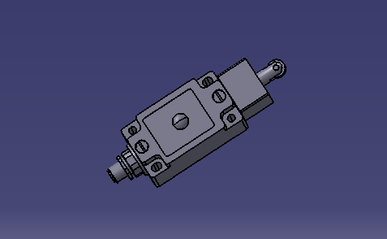

* 要求转台转毂中采用的外购件对应品牌应符合大众公司本项目的放行清单。
* 安全锁紧装置（仅转毂使用）：配有手动维修插销和气动插销，在转毂维修时，插上维修插销，可锁住转盘防止转毂意外起动而产生安全隐患。同时，维修插销机构要有传感器，在维修插销插上时，该传感器会主动切断电源。维修插销和气动插销所配的传感器接口形式为接插件形式。

## 5、图纸会签及技术资料



#### 5.1图纸会签

方案设计会签均在投标方完成，设计会签分两阶段进行，投标方应对招标方提供的工艺方案进行完善，一阶段为3D设计评审会签（机械/电气/仿真），二阶段为优化后仿真/离线程序评审会签。

投标方现场安装调试务必以离线程序为基础，安装调试完成后，需要根据现场的实际情况，重新修正离线程序，并在终验收前提交给招标方，以确保离线程序与现场实物的一致性。

在设计审批阶段，双方对相关技术问题作进一步深入沟通和确认；方案图、设备图纸、安装图及其它图纸须经招标方签字认可后才能进一步设计和制造；投标方应对设备设计的正确性全面负责。

#### 5.2技术资料

投标方须在项目不同阶段向招标方提供项目资料，各阶段需提供资料如下表所示：

| **No.** | **资料名称** | **设计审查** | **预验收** | **终验收** | **备注** |
| --- | --- | --- | --- | --- | --- |
|  | 焊接生产线详细平面布局图 | 电子×1 |  |  |  |
|  | 焊接生产线工位断面图 | 电子×1 |  |  |  |
|  | 焊接生产线轨道构架图 | 电子×1 |  |  |  |
|  | 焊接生产线水电气布置图 | 电子×1 |  |  |  |
|  | 设备安装基础图（地基图） | 电子×1 |  |  |  |
|  | 焊钳位置图（挂枪图） | 电子×1 |  |  |  |
|  | 焊接生产线料箱布置图 | 电子×1 |  |  |  |
|  | 焊接生产线操作踏台图 | 电子×1 |  |  |  |
|  | 焊接生产线人员分布图 | 电子×1 |  |  |  |
|  | 水电气能耗表 | 电子×1 |  |  |  |
|  | 工艺设备清单 | 电子×1 |  |  |  |
|  | 生产线人员配置表 | 电子×1 |  |  |  |
|  | 焊接生产线工位器具表 | 电子×1 |  |  |  |
|  | 焊接生产线劳动量计算表 | 电子×1 |  |  |  |
|  | 操作平台简图 | 电子×1 |  |  |  |
|  | 焊钳式样图 | 电子×1 |  |  |  |
|  | 夹具方案书（含3D数据） | 电子×1 |  |  |  |
|  | 夹具方案书（含3D数据） | 电子×1 |  |  |  |
|  | 工位焊点信息图（3D） | 电子×1 | 电子×1 | 电子×1 |  |
|  | PD布局数据 | 电子×1 | 电子×1 | 电子×1 |  |
|  | PS仿真数据 | 电子×1 | 电子×1 | 电子×1 |  |
|  | PLC及HMI范例程序 | 电子×1 |  |  |  |
|  | 桥架图 | 电子×1 |  |  |  |
|  | 生产线焊接工艺规程 | 电子×1 | 电子×1 | 电子×1 |  |
|  | 工位节拍明细（时序图） | 电子×1 | 电子×1 | 电子×1 |  |
|  | 易损件及备件明细、图纸、  参考价格（含夹具易损备件） |  | 电子×1 | （电子+纸质）×3 |  |
|  | 标准件手册 |  | 电子×1 | （电子+纸质）×3 |  |
|  | 备件清单 | 电子×1 | 电子×1 | （电子+纸质）×3 |  |
|  | 各专项设备操作使用手册 |  | 电子×1 | （电子+纸质）×3 |  |
|  | 检查维修手册 |  | 电子×1 | （电子+纸质）×3 |  |
|  | 非标设备设计图 |  | 电子×1 | （电子+纸质）×3 |  |
|  | 电气原理图（含逻辑电路图） |  | 电子×1 | （电子+纸质）×3 |  |
|  | 气路原理图 |  | 电子×1 | （电子+纸质）×3 |  |
|  | 传动系统图 |  | 电子×1 | （电子+纸质）×3 |  |
|  | 电气接线图 |  | 电子×1 | （电子+纸质）×3 |  |
|  | PLC及HMI标准程序 |  | 电子×1 | （电子+纸质）×3 |  |
|  | PC机梯形图 |  | 电子×1 | （电子+纸质）×3 |  |
|  | 外购件明细表 |  | 电子×1 | （电子+纸质）×3 |  |
|  | 设备编程手册 |  | 电子×1 | 电子×2 |  |
|  | 系统软件 |  |  | 电子×2 |  |
|  | 夹具检测成绩表 |  | 电子×1+纸质×1 | （电子+纸质）×3 |  |
|  | 夹具检测的布点图 |  | 电子×1+纸质×1 | （电子+纸质）×3 |  |
|  | 各设备检验合格证 |  | 电子×1 | （电子+纸质）×3 |  |
|  | 工位焊点信息图（3D） | 电子×1 | 电子×1 | 电子×1 |  |
|  | 定位销及定位面硬度报告 |  | 电子×1 | （电子+纸质）×3 |  |
|  | 最终版PS仿真数据 |  | 电子×1 | 电子×1 |  |
|  | 机器人离线程序 |  | 电子×1 | 电子×1 |  |
|  | 焊钳图纸（2D+3D） |  | 电子×1 | （电子+纸质）×3 |  |
|  | 生产线夹具3D图（CATIA可编辑格式）和2D图（DWG） |  | 电子×1 | （电子+纸质）×3 |  |
|  | 备品、备件清单、图纸（2D+3D） |  | 电子×2+纸质×2 | （电子+纸质）×3 |  |
|  | 所有定位销图纸资料(2D  CAD和3D) |  | 电子×2+纸质×2 | （电子+纸质）×3 |  |
|  | 电气元件汇总表 |  |  | （电子+纸质）×3 |  |
|  | 元器件样本、图册 |  |  | （电子+纸质）×3 |  |
|  | 润滑油类型及材料属性资料 |  |  | （电子+纸质）×3 |  |
|  | 夹具调试记录单 |  |  | （电子+纸质）×3 |  |
|  | 工艺参数调试记录单 |  |  | （电子+纸质）×3 |  |

注：

* 投标方应在项目各阶段，按照招标方要求的格式和内容提供相应文件。
* 根据验收要求，在设备有改动时，投标方要提供更新的技术文件。
* 所有文件都要配备中文。
* 为保证现场验收满足招标方的要求，投标方应提交所有其提供设备的有关文件，由另一家公司提供的文件必须提交原件，不允许提供复印件，投标方丢失的任何文件必须免费补上。
* 图纸交付文件格式：CATIAV5R20（可编辑）、AUTOCAD2008、PDF格式。
* 终验收时提交的电子文档应包含设计审查和预验收阶段提交的文件。
* 项目各阶段所需的电子资料以U盘形式提交。

## 6、包装运输

* 国内货物，对其进行必要的包装防护，做好防锈、防雨、隔离、固定等处理，保证货物在运输途中，安全无损坏；进口货物，按国际包装规范要求包装；
* 项目的（设备、夹具、模具等）经招标方预验收并完成预验收时问题的整改，经招标方确认后，与预验收时焊接的总成一起发运至招标方；
* 国内货物运输到达的目的地为招标方工厂，投标方同时承担货物从投标方工厂到招标方工厂的运保费。投标方应在交货前7天内向招标方提供货物价值以及尺寸、重量等明细清单、预计到达招标方的时间等信息；进口货物运输到达的目的港口为中国青岛港，投标方同时承担货物从青岛港到招标方工厂的运保费，交货地点为招标方工厂。投标方应在装船后2天内向招标方提供装载港口、船名和货物价值以及尺寸、重量等明细清单、预计到达目的港口的时间等信息。
* 投标方提供的技术资料及易损件清单经招标方确认后随货物同时发至招标方。

## 7、安装调试

#### 7.1设备安装

投标方在设备进厂前需与招标方签订相关安全协议，除遵守必要的有关中华人民共和国关于工业企业安装调试的法律、法规、规定外，同样要遵守招标方的相关要求。这在投标方设备进厂前必须得到确认和认可，由于投标方原因在安装调试期间造成的无论是对投标方或是招标方的利益损害，由投标方承担相应责任。

投标方的项目负责人及现场项目负责人负责对现场团队的管理以及工作组织协调，以确保项目安全顺利地进行。投标方需要制定一份完整的现场管理计划与方案，包括人员、设备、安全、协调、应急预案等，其至少包含以下内容：

* 人员作业计划、管理
* 设备管理
* 施工安全保障措施、方案
* 危险作业
* 与招标方项目管理人员的协调

另外招标方提醒：在批量生产前投标方有义务保证其货物的完好无损或避免丢失。

从安装开始时，投标方应及时与招标方就安全保障和场地边界达成一致。投标方的项目负责人应在安装地点竖起示意图板，投标方需要在该图板上显示其每周更新的工作计划。如下：

* 质量状态（最新测量报告、可能的整改措施、焊接质量）
* 满足进度要求的设备状态（例如，连续运行、单步运行等）
* 达到的生产节拍
* 最新样件状态报告
* 核心问题的跟踪状态展示

#### 7.2产品试装

**7.2.1 PPV阶段**

PPV阶段，零件的生产制造应该用正式工装设备。所有决定产品质量特性的工艺装备的功能一定要确保。PPV要分多个阶段有联系地连续执行，直到达到该阶段要求的产品质量要求。投标方对下面的内容负责：

* PPV零件的制造支持（包含设备、工艺、质量人员）
* 引导质量检验过程（焊点及几何尺寸）
* 必需的检测报告的制定
* 工装设备修正值的求证及相应文档
* 工艺装备备件准备

**7.2.2 PP阶段**

PP阶段，零件的生产制造应该用正式工装设备以联动的方式进行。所有决定产品质量特性的工艺装备的功能一定要确保。PP要分多个阶段有联系地连续执行，直到达到该阶段要求的产品质量要求。

投标方负责内容与P阶段相同。

**7.2.3 P阶段**

P阶段，零件的生产制造应该在生产线完全自动连续生产状态下进行，生产线状态达到量产标准，产品质量达到量产要求。投标方对下面的内容负责：

* P零件的制造支持（包含设备、工艺、质量人员）
* 引导质量检验过程（焊点及几何尺寸）
* 必需的检测报告的制定
* 工装设备修正值的求证及相应文档
* 工艺装备备件准备
* 确保生产线设备运转率稳定提升，直到达到量产要求。

## 8、验收

项目验收标准由招标方提供，投标方确认。项目验收以招标方提供的验收标准和双方达成的技术协议作为验收依据。

验收包括过程验收、预验收、安装完工验收和终验收。招标方以投标方提供并经过招标方确认后的设计制造规范和验收标准作为验收标准。



#### 8.1过程验收

* 设计图审查验收，审查投标方所完成的总图及分总图，在投标方进行，主要目的是检查图纸完成状况和功能性保障及品牌与标准原则贯彻情况。审查结束形成双方签字文件；
* 投标方在（设备、工装、模具、检具等）投入制造前，需按招标方要求预先制定好（工艺方案、技术参数）要求，设计好（设备、工装、模具、检具等）图纸，（工艺方案、技术参数）和图纸须经招标方代表会审并签字后方可投入制造。对招标方在会签过程中提出的合理要求，投标方应尽可能给予满足。投标方对（工艺方案、技术参数设备、工装、模具、检具等）设计和制造负最终责任。

#### 8.2预验收

* 预验收的场地在投标方工厂内进行。
* 预验收的内容不仅包括设备、工装、模具、检具、加工产品等实物，同时也包括投标应交付的各种技术资料。
* 预验收的标准按双方认定的技术协议及验收标准进行，包括投标方提供的技术和验收文件资料。
* 预验收时设备、工装、生产线等必须在卖方已利用招标方提供的零件先行进行过通线调试并整改完成自己发现的问题的情况下进行。
* 投标方应尽可能采取有效的技术检测措施，将问题尽量暴露在投标方现场，及时解决，并把解决状况及时报告给招标方。
* 投标方应全力保障预验收顺利完成。
* 预验收问题整改完毕后，招标方派人到投标方制造地点进行复查，合格后双方签定预验收纪要并批准发运，但预验收合格的记录不能替代最终验收报告。

#### 8.3安装完工验收

**8.3.1具备如下条件开始进行安装完工验收：**

* 生产线具备焊接条件、机械和电气部分安装结束。
* 验收所需要的资料已经修改后提交给招标方。
* 正常情况下自动焊接5～10辆份白车身。
* 验收之前，投标方提供预验收大纲给招标方进行确认。
* 验收之后，招标方和投标方针对安装完工验收结果签署安装完工验收报告和问题整改计划表。

**8.3.2验收内容**

* 在工装设备安装调试期间，也正是招标方组织开展车身尺寸匹配认证、焊接质量认证、粘接质量认证过程中，招标方要求投标方派专人参与这些工作。同时，招标方要求投标方要对招标方的维修人员、试生产操作人员进行培训，使相应人员具备独立自主对（设备、工装、生产线、系统）进行生产操作的能力。
* 设备、工装、生产线安装与联机调试施工完成后，在招标方工厂现场，由投标方组织进行自验收，招标方派人参与这个过程。
* 投标方在及时整改自验收中发现的问题后，由投标方在招标方工厂现场组织召开一个报告会，向招标方介绍自验收的组织、设备、工装、生产线、工程运行情况、对招标方人员的培训达标情况、结论、存在问题等，并提供相应的验收、评价报告、每个设备/系统的检查合格单及相关图纸资料等。
* 招标方根据投标方报告的内容，并结合设备、工装、生产线、工程现场运行勘察情况进行综合评估，确认设备、工装、生产线、工程运行良好，并在性能、质量、安全等方面合格后，双方签订验收纪要，投标方将设备、工装、生产线、工程提供给招标方进行试生产/运行。
* 试生产期间，投标方需安排由技术、设备维护、操作指导等专业人员对试生产进行全程服务，及时解决试生产过程中出现的问题。

#### 8.4终验收

**8.4.1终验收启动条件：**

* 生产线按照设计节拍启动商品化生产三个月后。
* 开动率85%（具体故障原因由投标方负责牵头进行分析）。
* 焊接参数调试完成，精度合格率85%，焊点合格率99%，关键焊点100%。

**8.4.2终验收内容**

* 终验收问题清单整改完毕。
* 以周为单位（五个工作日每天八小时）对生产线的开动率进行验证，需连续生产十个工作日满足开动率指标。
* 车身全尺寸符合率验收标准：连续十台平均符合率大于80%，最低值大于78%。
* 在开动率验证期间，由投标方安排不少于5人（2名钳工，1名机器人工程师，1名电气工程师，1名机械工程师）负责现场陪产维护。
* 终验收期间招标方抽检连续3台车，整体焊点合格率大于99%，关键焊点合格率100%。
* 本技术任务书所定资料内容进行相关整理更新提交招标方。
* 双方认定的验收标准全部完成。

## 9、培训



#### 9.1培训内容

* 工装夹具、设备结构、工作原理
* 操作使用方法和要求、安全事项要求
* 维护保养方法和要求
* 软件编程方法和要求
* 设备故障的判断和处理程序
* 招标方不时要求的与设备操作相关的其他培训内容

#### 9.2培训方法

* 投标方在设备安装阶段，在招标方设备安装现场，对招标方有关人员进行第一阶段培训，培训时间不少于10工作日。
* 在终验收前招标方安排维修人员参与设备或生产线的调试及运行，以达到培训维修人员的目的，培训时间不少于5个工作日。
* 对于部分投标方采购的标准设备，必须由相应设备供应商技术人员进行培训。

#### 9.3培训效果

招标方尽量保证人员的稳定性和基本专业素质，所有的培训内容必须能保证受训人员能掌握，招标方根据参加培训的人员掌握情况，可以要求投标方给予重新培训。培训的费用都由投标方负责。

#### 9.4培训教材

投标方培训教材（中文版）在上课前15日提供（教材为3份纸版，1份电子档；其中纸版资料提供形式以A4/A3幅面装订成册，电子档提供U盘形式）。

## 10、生产陪伴

投标方应满足招标方以下的生产陪伴要求：

工作内容包括（但不限于）：

* 设备的维护、故障排除、备件更换等
* 帮助招标方建立维修保养计划
* 帮助招标方作第二阶段的备件采购
* 其它招标方安排的工作（包括工艺设备、参数的优化等）
* 生产陪伴期限：终验收后1个月（可分阶段实施）不少于5人（2名钳工，1名机器人工程师，1名电气工程师，1名机械工程师）负责现场陪产维护。

人员报价：根据以上工作内容，供应商报出每班需要的维修工程师/维修操作工的人数及人员单班费用。

## 11、售后服务

质保期以《设备采购合同》条例为准。

投标方供货范围内的标准设备及部件（易损件除外），如设备本身质保期超过《设备采购合同》条例规定的遵照其设备本身质保期执行，如未达到《设备采购合同》条例规定的，投标方需负责延保，并满足《设备采购合同》条例的要求。

服务范围：在项目整个运行阶段，投标方都应在场。直到证明投标方所有设计制造的工装夹具、设备都能达到本技术协议书要求的开工率、生产节拍、各总成零部件质量要求，并提供了完整的培训和资料以后，投标方的工作才视为结束。投标方无权因满足这些要求而增加的额外的投入向招标方提出增加费用的要求，非因投标方原因造成的除外。

服务期间，投标方所作的任何修改都必须在资料中更新，并将最新的资料交给招标方。

投标方在签定合同的同时，给出售后服务承诺书。在终验收合格后的一年质保期内，正常使用条件下，如果工装夹具、设备质量问题出现问题或制件质量不稳定，招标方要求国内投标方在收到报修信息后在2小时内做出响应，国外投标方在收到报修信息后在8小时内做出响应；国内投标方4-24小时、国外投标方48-72小时内赶至招标方指定的焊装车间现场免费提供维修及更换零部件解决问题；对已发现有缺陷和需维修的工装夹具、设备，被维修或更换的设备的质量保证期相应延长，但不超过原质保期结束后一年。

投标方在质保期内没有及时维修焊装生产线的缺陷、故障，而引起的生产终止，招标方有权按照《设备采购合同》要求投标方进行补偿。

量产配合服务：焊装线开始正式生产时，投标方需派可解决实际问题人员驻招标方工厂2人×3个月（机器人工程师、电气工程师各1人），协助生产并对生产中出现的问题进行修改，直至能达到生产开动率要求。若生产开动率低于招标方要求，可要求投标方无偿增加驻厂配合时间。

设备的质保期为终验收后1年，在质保期内，如设备出现非人为的故障，投标方负责免费维修。质保期满前1个月时，投标方须派人员至招标方作一次无偿保养与检修（依投标方提供的检修及维护手册），时间为2人×5天，保养检修的时间须配合招标方非生产时间进行，并提出报告书。

## 12、设备采购通用要求

#### 12.1使用环境

12.1.1室内环境：

* 温度：-5℃～40℃
* 相对湿度：≤95%（非结露环境）

12.1.2室外温度：

* 温度：-20℃～45℃
* 年平均气温：13.3℃，年平均相对湿度：65%

#### 12.2能源供给

12.2.1电力：中国制式，三相五线制供电，供电电压380V±15%/220V±15%，供电频率50Hz±1Hz。

备注：GB/T12325-2008《电能质量 供电电压偏差》4.2规定20K及以下三相供电电压偏差为标称电压的±7%，4.3规定220V单相+7%。-10%。GB/T15945《电能质量 电力系统频率偏差》3.1规定电力系统正常运行条件下频率偏差限值为±0.2Hz。当系统容量较小时，偏差限值可以放宽到±0.5Hz。

12.2.2冷却水：入口压力0.3-0.4MPa，温度＜32℃。

12.2.3压缩空气：厂区空压机自产压缩空气，0.4～0.6Mpa

备注：经车间压缩空气管道入口设置精密除油除尘过滤器后，压缩空气质量等级不低于GB/T13277.1-2008《压缩空气 第1部分：污染物净化等级》规定的1.2.1级。

#### 12.3自动化控制系统

设备自动化控制系统（PLC、工业软件）的品牌推荐是建议性的，是根据公司设备使用习惯、实现设备（生产线）控制目的、维修技术人员的知识结构、备件储备与易获得性、易维修性和价格等因素综合权衡后确定的，并非设置壁垒，阻止采用其它品牌。当设备必须选用其它品牌的PLC产品才能满足设备安全、质量、工艺要求时，亦可以选择其它品牌产品，但应当考虑维修、备件、易维修性等因素，控制系统通讯应当满足第3条工业通讯的要求。

12.3.1设备自动化控制系统建议选用西门子S7-1500、S7-1200系列PLC产品，S7-1500PLC适用于大、中规模的自动化控制系统、车间设备信息采集主控系统，S7-1200PLC适用于中、小规模的自动化控制系统。可选产品西门子S7-400、S7-300、S7-200smart系列PLC，分别适用于大、中、小型自动化系统。

* 小型自动化系统指最大I/O点不大于50的应用，建议选择S7-1200可选择S7-200smart系列PLC。
* 中型自动化系统指最大I/O点不大于100的应用, 建议选择S7-1200系列PLC，可选择S7-300系列PLC。
* 大型自动化系统指最大I/O点大于100的应用，建议选择S7-1500系列PLC，可选择S7-300、S7-400系列PLC。
* 有故障安全或安全停机要求的自动化控制系统应选择故障安全型PLC，如：s7-1215F、S7-1517F控制器。
* 有高可靠性要求的自动化控制系统应选择冗余 PLC，如：S7-1500R/H 系列冗余控制系统。

12.3.2数据采集与监视控制系统（SCADA）建议选用西门子WINCC组态。

12.3.3编程组态工具：建议优先选用西门子TIA博图软件进行开发。PLC编程语言，符合GB/T 15969.3-2017 《可编程序控制器 第3部分：编程语言》（等同采用IEC61131-3标准）的梯形图（优选）及其它PLC常用语言。

12.3.4控制系统应采取有效措施，以防止各类计算机病毒的侵害和PLC系统内各存储器的数据丢失。系统设计应满足工业信息安全标准、规范。

12.3.5PLC控制系统应当留有以下的裕量：

* 最忙时，CPU的负荷率不大于50%。
* 内部存储器占用容量不大于50%，外部存储器占有容量不大于40%。
* 通讯总线负荷率不大于40%。
* 每种I/O点裕量10%-20%（具体根据项目确定，下同）。
* I/O模块槽裕量10%-20%（备用插槽应配置必要的硬件，保证今后插入模块即能投入运行）。
* 电源负荷裕量大于30－40％〔备用模块插入后的裕量〕。

以上这些参数都应是按系统正式投运时的最终容量计算的百分比值。

12.3.6如控制系统包含在设备内，控制系统设计使用寿命应满足设备整体设计使用寿命的要求；独立采购的控制系统设计使用寿命应不低于15年,PLC所有模块（板）的平均无故障时间(MTBF)不小于20万小时。

12.3.7在执行合同的过程中，随着项目设计进程和技术资料逐渐完善，在不超出I/O信号总量的前提下，硬件、软件冻结前后，招标方对I/O信号及控制要求的变更，投标方应及时更新设计。在保证10%-20%备用量的前提下不增加费用。

12.3.8控制柜外壳防护等级：

* 室内环境，控制柜的外壳防护等级不宜低于IP54；
* 室外环境，控制柜的外壳防护等级不宜低于IP67。

12.3.9环境及抗干扰

* 系统能在电子噪声、射频干扰及振动都很大的现场环境中连续运行，且不降低系统的性能。
* 系统设计应采用各种抗噪声技术，包括光电隔离、高共模抑制比、合理的接地和屏蔽。
* 在距电子设备1.2m以外发出的工作频率达470MHz、功率输出达5W的电磁干扰和射频干扰，不会影响系统正常工作。
* 系统应能在环境温度0～45℃（控制站0～50℃），相对湿度10～95%（不结露）的环境中连续运行。
* 系统抗干扰能力

--共模电压不小于500V，继电器输出350V；

--共模抑制比不小于120dB，50Hz；

--差模电压不小于60V；

--差模抑制比不小于60dB；50Hz。

12.3.10控制柜和接线

* 控制柜门应有导电门封垫条，以提高抗射频干扰（RFI）能力。
* 控制柜的设计应满足电缆由柜底引入的要求，投标方提供的电缆接线应采用接线端子排方式，而非将电缆直接连接在元件端子上，内部接线应预置。
* 控制柜设置自动通风或空调装置。对需散热的控制柜，提供自动通风装置（排气风扇和内部循环风扇），自动通风装置由温控器控制，通风口有过滤网。排气风扇和内部循环风扇应易于更换，风扇故障应有报警。当风扇不能满足控制柜散热要求时，应当配置工业控制柜空调。 PLC 柜及内置大功率变频器（≥7.5KW）或多个变频器（≥3）的控制柜应设有自蒸发空调。
* 所提供的控制柜内应安装设温度检测开关，当温度过高时应进行报警。
* 装有自动通风装置的控制柜应提供易于更换的空气过滤器。
* 控制柜内的端子排应布置在易于安装接线的地方，即为离柜底300mm以上和距柜顶150mm以下。
* 控制柜（控制台）尺寸、颜色、外形结构相同，其控制柜、控制台颜色由招标方确定。控制柜外壳刚度能满足现场要求（最小厚度≥2mm）。控制柜内附有关本控制柜情况的资料袋。
* 所有外部接线至少满足1.5mm²线芯截面的接线要求。
* 控制柜内的每个电气元件、端子排和端子都有清晰的标志，并与图纸和接线表相符。
* 端子排、电缆夹头、电缆走线槽及接线槽均由“阻燃”型材料制造。
* 控制系统使用的通讯、控制、电力电缆（包括两端的接触件），这些电缆符合国标防火标准。
* 所有I/O模块和现场信号的接线接口应为接线端子排，卡件和端子排之间的连线在制造厂内接好，并在端子排上注有明显标记。
* 控制柜内应预留充足的空间，元器件安装裕量大于20%，使招标方能增加部分元器件，方便地接线、汇线、布线和查线。所有信号屏蔽层接地应在控制柜侧完成。

12.3.11控制系统应留有与MES系统的通讯接口。如需要则应提供冗余光纤、通讯电缆和全部通讯附件。投标方应根据招标方提供的MES、ERP或工厂自动化数据集成商给出的数据采集规范，将设备的过程数据、状态数据整理，写入PLC的存储区。投标方应保证无条件的与招标方选定的数据采集系统集成商、MES、ERP等软件供应商配合。数据交换规范以MES系统供应商提出的标准为准（或集团公司制造执行系统现场设备数据交换（采集）标准）。

* 设备控制系统向MES主控PLC（或上位机）提供的状态信息包含但不限于：

--设备启动、停机信息；

--上位机心跳：如0.5Hz,占空比50%的方波；

--控制器（PLC）心跳： 如0.5Hz,占空比50%的方波；控制器与设备（如：机器人）、HMI等设备间的心跳信号由系统集成商确定；

--故障状态信息；

--故障代码；

--故障时间；

--加工时间；

--累计运行时间；

--生产计数（或加工循环计数）。

* 设备控制系统应支持常用OPC服务器（如：SIMATIC NET）将PLC的内存数据映射到上位机的OPC服务器中；或与MES主控PLC通讯，实现MES对设备过程、状态信息数据采集和控制信息的交互。

13.3.12 PLC控制系统应结合系统特点并按功能分散和物理分散的原则进行设计。

#### 12.4工业通讯

12.4.1设备、控制系统宜选用工业以太网，小型设备可选用RS485串行总线通讯方式。

12.4.2通讯协议：宜采用ProfiNet、Profibus（小型自动化设备）；设备因实现特定应用，必须采用其它通讯协议的，项目实施部门应当充分论证。但设备与上位机（系统）通讯协议宜采用工业以太网，ProfiNet通讯协议。

12.4.3能源采集通讯协议：宜采用Modbus-RTU、Modbus-TCP。

12.4.4设备过程数据、状态数据的采集，宜采用OPC方式。

12.4.5每台（套）设备控制系统应预留一个工业以太网接口，用于与上位系统（如：MES）通讯。

#### 12.5工业信息安全

12.5.1规划时通过工业控制网络边界防护设备对工业控制网络与企业网或互联网之间的边界进行安全防护，禁止没有防护的工业控制网络与互联网连接。

12.5.2通过设置工业防火墙、网闸等设备对工业控制网络与企业网之间进行逻辑隔离安全防护。

12.5.3投标方在设计规划时，对工程师站、工业数据库、服务器等核心工业控制软硬件所在区域应采取访问控制、视频监控、专人值守等物理安全防护措施。

12.5.4较大规模的生产线（如：自动化冲压生产线），在工业主机登录、应用服务资源访问、SCADA软件登陆、控制系统维护等过程中应设计身份认证管理。对于关键设备、系统和平台的访问宜采用多因素认证。

12.5.5根据应用的重要性，对关键系统、网络设备、控制系统组件选择冗余配置。

12.5.6投标方在设计规划时，应考虑重要工业数据进行保护，定期备份关键业务数据。

#### 12.6全生命周期费用（LCC）

12.6.1（适用时）投标方应当测算设备的全生命周期费用（LCC）、运行维持费用及费用分解构成，并书面说明。

12.6.2全生命周期费用（LCC）主要指设备的维持费用，包括设备在设计使用寿命内的备品备件投入，日常维护（维保）费用，大（项）修费用，和正常使用的能源费用，按年列出。

#### 12.7备件供给

12.7.1投标方应保证备品备件长期稳定的供货。对主要设备或与主设备功能相同的兼容性替代品，其备品的供货期至少是设备验收后十五年或该设备退出市场后五年(二者之中取时间长的一种)。当投标方决定中断所提供的备品备件供应时，应预先告知招标方，以便招标方增加这些备品备件储备。

12.7.2投标方应提供有关备品备件的保管资料，如：存放期限、温度、湿度、是否需干燥剂等。

12.7.3招标文件所指备品备件、易损件和专用耗材，是招标方为保证设备质保期之后正常运行一年所自备自用的备品备件、易损件和专用耗材；质保期内需更换的备品备件、易损件和专用耗材等均应包含在总价内，招标方不承担质保期内费用。

12.7.4投标方应免费提供满足设备正常运行一年所需的备品备件、易损件和专用耗材，并附详细清单（包括名称、型号、规格、单位、数量、生产厂家、单价、总价等条目）。

12.7.5设备的维修BOM。

12.7.6（可行时）投标方应提供易损件和专用耗材的制造图纸及其技术要求等资料。

#### 12.8技术资料

12.8.1硬件资料

投标方提供的资料应包括涉及所有系统部件的安装、运行、注意事项和维护方法的详细说明，此外还应包括所购设备的完整设备清单和详细指南。与设备清单相对应的设备项目代号应在所有相关图纸上表示出来，投标方还应根据要求提供其设备代号与市场上可买到的该设备型号间的参照表。

投标方至少应提供下列手册和图纸：

* 设备竣工图（包括总图、基础图、装配图、机械原理图、气动、液压原理图、电气原理图、接线图和元器件布置图、PLC 梯形图、变频器的组态文件、HMI 的组态文件等）。
* 设备硬件手册。
* 设备操作手册（含安全操作规程、操作和安全事项的使用说明书）。
* 设备维护手册（含润滑图表、含有易损件的检查更换指南、易损件使用时间）。
* 设备组态手册。
* 仪器仪表检定证书和使用维修说明书。
* 构成设备所有部件的原理图。
* 内部布置图。
* 符合招标方要求格式的外部连接图，图上应有电缆编号和端子编号。
* 每只控制柜、操作台的总布置图，这些图中应标明各模件和组装件的编号，并包括正视图、后视图、开孔图、总尺寸及开门所需的净空距离。
* 所有控制和调整装置在维护时所需的校验曲线。
* 所有投标方外购设备手册。
* PLC使用的部件详图。
* 安装步骤、包括装配细节、设备散热和设备重量等。
* 材料清册，包括备件、易损件和耗材清单。
* 所有外围设备的样本（包括主机、显示器、键盘、打印机等）。
* 产品合格证。
* 开箱记录等随机文件材料。
* 施工文件。
* 用于说明采购件名称、型号、规格、厂家等的采购件明细表。
* 设备出厂所必须的精度检验证书、性能测试记录和报告。
* 设备分支动力管线的设计竣工图。

12.8.2软件资料

投标方应提供足以使招标方能够进行检查和修改的所有详图程序和组态文件，这些文件包括电子文件和打印出来的程序，并装订成册。文件应包括的所有与编程、组态有关的指导和参考手册，文件应完整、清晰、能允许对现有的程序进行修改、增删以及编制新程序，其中还应包括编程和调试的指导性资料。

设备可编程器件（PLC、触摸屏、伺服器等）的原控制程序、组态程序电子文档。

编程指导材料，投标方应提供用于各系统程序的源码说明，包括交互在程序中的注释，以便整个程序的理解，这一资料应存放在工程师站和U盘内提供给招标方。

投标方应提供一份含有系统所有的输入、输出（I/O）清单（包括其格式为Excel2007及以上的电子文件），该清单应包括下列项目：输入/输出点说明、模块和插槽代号、设计编号、端子号、信号类型、故障状态、手动状态、电缆编号、报警限值、计算用途、记录/报表要求、显示格式和修改版本号等。

在完工时提供设备控制系统所有安装程序的原文件（如：windows操作系统、SCADA系统软件、PLC控制程序、触摸屏组态程序、数据库系统、手机APP等）。原文件（程序）应保证招标方可编辑、修改、下载到设备（PLC、触摸屏、SCADA系统操作员站等设备）。

在完工时提供设备系统系统调试、维护、二次开发所必须的应用软件的安装原文件。上述软件的正版身份证明及使用所必需的加密介质（如：软件狗）或注册码。

#### 12.9节能

12.9.1优先采购节能产品、环境标志产品和达到国家一级能效标准、节能评价值或国家“节能产品惠民工程”推广目录中的产品和设备。可参照节能机电设备（产品）推荐目录（工信部）、“能效之星”产品目录（工信部）、“节能产品惠民工程”推广目录。不在节能评价值或国家“节能产品惠民工程”推广目录中的产品和设备应当选用达到国家一级能效标准的产品。

12.9.2选用的进口设备、设备组合（生产线）及水泵、风机、电动机等部件的能效值不应低于国家现行标准一级能效的要求，如：对应国际标准IEC60034-30三相电动机的能效等级不低于IE4。

12.9.3所采购的设备、设备组合（生产线）及水泵、风机、电动机等部件的能效等级不应低于国家现行标准一级能效，满足现行国家节能评价值标准或列入国家“节能产品惠民工程”推广目录中的产品和设备及水泵、风机、电动机等部件除外。不得采购列入国家高耗能落后机电设备（产品）淘汰目录的产品（工信部）。

12.9.4能源计量的相关要求：

* 主要用能设备应当按照GB17167《用能单位能源计量器具配备和管理通则》的要求配备能源计量器具。
* （原则）当主要用能设备能源消耗量（或功率）达到下列限定值时，应当配备能源计量器具：

--电力：55KW; 多功能电能表的准确度等级应不低于0.5S级。

--天然气：40Nm3/h; 天然气计量表的准确度等级应不低于1.0级。

--热（冷）水：1.4MW；热量计量表的准确度等级应不低于1.0级。

--水：1t/h; 水计量表的准确度等级，管径不大于250mm应不低于2.5级。管径大于250mm应不低于1.5级。

--其他：29.26GJ/h；计量表的准确度等级应不低于2.0级。

* （例外）设备能源消耗（或功率）虽达不到以上的要求，但对需要测量能源消耗或能效的关键设备应当加装能源计量仪表：

--每一组动力柜的电源进线柜、每一组控制柜的进线柜需安装一块多功能电表；每一台功率55kW及以上的电动机或用电设备需安装一块多功能电表；需要通过电流、功率值进行状态监测的电动机根据应用需要确定是否安装多功能电表。

--每一条生产线、组合式空调、热风炉等设备应单独配备天然气、热（冷）水计量仪表。

--消耗压缩空气大于等于10Nm3/min的设备、生产线应单独配备流量计。

* 能源计量仪表应带远传功能，通讯应满足第3条工业通讯的要求。

12.9.5能源计量仪表配备要求：

| **序号** | **仪表种类** | **接口标准** | **协议** | **参数\*** | **波特率** | **精度** | **备注** |
| --- | --- | --- | --- | --- | --- | --- | --- |
| 1 | 多功能电表 | RS485 串口（双接口） | Modbus RTU | 电压、电流、有功功率、无功功率、视在功率、功率因数、有功电能、无功电能、视在电能、三相电压/电流奇次、偶次及总谐波率、三相电压/电流分次谐波畸变率（2-63次）、电压/电流不平衡度及电压偏差、频率偏差、电压三相不平衡、电流三相不平衡、频率、实时需量、预测需量、滑动需量、最值记录、分时计费功能 | 38400bps | 0.5S% | 配电所、车间变配电所高低压计量或重要工艺用电设备。配电所、车间变配电所高低压计量多功能电表需要双RS485接口型号 |
| 2 | 多功能电表 | RS485 串口 | Modbus RTU | 三相电压、三相电流、有功功率、无功功率、视在功率、功率因数、有功电能、无功电能、视在电能、频率 | 38400bps | 0.5S% | 照明、风机等公用动力设备配电柜（箱）、水泵、风机等用电设备 |
| 3 | 流量计 | RS485 串口 | Modbus RTU | 压力、温度、流速、瞬时流量、累积流量 | 19200bps | 0.5% | 水、压缩空气 |
| 4 | 流量计 | RS485 串口 | Modbus RTU | 压力、温度、流速、瞬时流量、累积流量 | 19200bps | 1.0% | 天然气 |
| 5 | 冷、热量计 | RS485 串口 | Modbus RTU | 供/回水温度、流速、流量、瞬时/累积热量、瞬时/累积冷流量、净累积冷\热量 | 19200bps | 1.0% | 冷冻水、高温热水 |
| 6 | 远传水表 | RS485 串口 | Modbus RTU | 累积流量 | 19200bps |  | 水 |

注：1、所有仪表需经山东省、济南市计量研究院或有资质的计量单位检定合格。

2、通讯波特率为建议值。

#### 12.10设备设计使用寿命（年限）

12.10.1下面各类设备设计使用寿命综合考虑了设备的经济寿命和技术寿命。

12.10.2设备设计使用寿命不应低于（特殊情况除外）下列要求：

* 大型设备、生产线的设计使用寿命不应低于30年。
* 一般设备、辅助设备的设计使用寿命不应低于20年。
* 动力设备：

--配电设备的设计使用寿命不应低于20年。

--变电设备的设计使用寿命不应低于25年。

--输电线路的设计使用寿命不应低于30年。

--变、配电控制系统的设计使用寿命不应低于10年。

--锅炉的设计使用寿命不应低于20年。

--空压机的设计使用寿命不应低于15年。

* 压力容器的设计使用寿命不应低于20年。
* 起重设备的设计使用寿命一般为20至30年。

--工作级别A1-A2的设计使用寿命不应低于30年。

--工作级别A3-A5的设计使用寿命不应低于25年。

--工作级别A6-A7的设计使用寿命不应低于20年。

* 工业管道

--工艺管道的设计使用寿命不应低于15年。

--动力管道的设计使用寿命不应低于30年。

--制冷管道的设计使用寿命不应低于15年。

--地源热泵地埋管系统的设计使用寿命不应低于50年。

* 自动化控制系统的设计使用寿命不应低于15年。

#### 12.11易维修性

12.11.1投标方应明确对设备可维修性的描述，设备在设计、制造、布局、安装时应充分考虑了后续维修的易维修性、可修复性和维修作业的安全、可操作性。

12.11.2在正式提交的设备资料中应当包含设备的维修BOM。

12.11.3（适用时）投标方应明确设备在维保方面的信息，包含但不限于：易损件清单、耗材清单、定期维保项目清单等，上述清单应包含单价；评标原则和评标标准应当包含对此项要求的评价。

**第五部分 设备采购合同**

编号：

设备采购合同（模板）

**（合同以双方最终签署的版本为准）**

甲 方：

乙 方：

甲方（买方）：

乙方（卖方）：

本设备采购合同由甲乙双方于山东省济南市（*可根据实际情况调整为甲方/买方所在地*）签订：

鉴于，买方向卖方购买 项目 设备 台（套），就该设备的设计、制造、运输、定点卸货、安装（或指导安装）、调试、验收、培训及售后服务等有关问题，以上所列内容经买卖双方协商自愿达成本合同：

## 1 合同设备

1.1买方向卖方购买的设备信息见附件一：《设备清单明细表》

1.2技术规格和标准

1.2.1本合同约定设备的技术规格详见附件二《技术协议书》。

1.2.2本合同约定设备的技术规格应与《技术协议书》中规定的相应标准一致。若《技术协议书》无相应规定或未签署《技术协议书》，设备的技术规格则应符合相应的国家标准、其原产地国家有关部门最新颁布的相应正式标准、买方招标文件及卖方一切书面承诺中要求的技术标准。

1.3在设备所有权转移到买方之前，有关设备的保险由卖方负责办理并承担保险费用。

## 2 包装

2.1设备的包装需采用国家标准，没有国家标准的采用行业标准，没有行业标准的应当按照通用的方式包装，没有通用方式的，应当采取足以保护设备的包装方式。这种包装应适于长途运输，并有良好的防潮、防锈和防野蛮装卸等保护措施，以确保设备在运输过程中不受损伤安全抵运现场。卖方应承担由于其包装、防护不妥而引起的设备锈蚀、损坏、丢失等任何损失的责任和费用。

2.2每件包装应附有详细的装箱单和质量证书各两套，一套在包装箱里，一套在包装箱外。

## 3 运输标记

3.1卖方应在每一包装箱邻近的四个侧面用不易褪色的油漆以醒目的中文印刷字体标明以下各项：

3.1.1收货人

3.1.2合同号

3.1.3发货标记（唛头）

3.1.4设备的名称、品目号、箱号

3.1.5毛重/净重（公斤）

3.1.6尺寸（长×宽×高，以厘米计）

3.2根据设备的特点和运输的不同要求，卖方应在每件包装箱的两侧以国内贸易相宜的运输标志标明“重心”和“吊装点”，并以清晰的字样在包装箱上注明“小心轻放”、“勿倒置”、“防潮”等适当的标志，以方便装卸和搬运。

## 4 检验

4.1卖方在发货之前，对设备有关外观、质量、规格、性能、数量和重量进行准确的和全面的检验，并出具其设备符合本合同规定的质量保证书，但不应将其视为是对设备质量、规格、性能、数量或重量的最终定论。质量保证书应附有写明制造商检验的细节、结果的说明。设备到货并安装调试正常运行后，买方按照《技术协议书》和相关标准进行检验，检验合格后，买方签署最终验收报告。

4.2国家强制检验检测的设备，需要经过国家有关部门进行检验检测，卖方保证提供的设备通过其检验并承担费用。

## 5 权利担保

5.1卖方所交付的设备，必须是第三方不能提出任何权利或要求的设备，卖方应担保设备不存在订立本合同时不为买方所知的第三方的权利（包括但不限于抵押权、留置权等）或行政、司法查封。

5.2卖方应保证第三方对其提交的设备不得以侵权或其他类似理由提出合法要求，如侵犯知识产权等。

5.3任何第三方如果提出侵权指控，卖方应与第三方交涉，并承担由此引起的一切法律责任和费用以及给买方所造成的损失。

5.4买方应在已知道第三方的权利或要求后的一段合理时间内，将此权利或要求的性质通知卖方。

5.5如卖方需要根据买方提供的技术协议书或图纸进行生产并供货的，根据该技术协议书或图纸所知悉、掌握或改进的任何技术、信息（包括但不限于商标、专利、产品外观或产品生产制造的过程、方法、技术）所涉及的全部知识产权（包括但不限于所有权、使用权、申请权、许可权等）均归买方、买方母公司或母公司其他关联方所有。

## 6 交货

6.1卖方应在本合同规定的到货时间前传真、邮件等给买方详细交货清单，包括合同号、设备名称、规格、数量、总毛重、总体积（立方米）和每一包装箱的尺寸（长×宽×高）、单价和总价、备妥待运日期，以及设备在运输和仓储中的特殊要求和注意事项。

6.2卖方应在设备装运完成后当天以传真、邮件等的形式通知买方合同号、设备名称、数量、毛重、体积（立方米）、发票金额、启运日期、预计到达日期。

6.3技术资料：签订本合同后，卖方应按买方要求免费提供给买方包括但不限于：设备总装图、安装尺寸图、设备基础图、操作手册、使用说明、维修指南、服务手册等买方所需要的、与执行本合同有关的各类资料，如上述资料未按买方要求交付的，买方有权拒绝对合同设备验收（包括预验收和最终验收），并且卖方应赔偿因此给买方造成的一切损失。

6.4交货方式： （可选择6.4.1-6.4.3定义的方式或根据实际约定）

6.4.1交钥匙方式：卖方负责合同设备的设计、制造、运输、定点卸货、安装、调试、培训及售后服务等所有内容，直至买方验收合格并交付使用。

6.4.2指定地点交货：卖方依照合同约定将合同设备卸载至约定地点，经买方根据合同所约定的数量、型号及配置等内容逐一确认无误后，双方完成交付手续，同时卖方应指导协助买方进行安装调试等工作。

6.4.3自提：买方依照合同约定到卖方所在地提取合同设备，经买方根据合同所约定的数量、型号及配置等内容逐一确认无误后，双方完成交付手续。

6.5交货地点：

6.6到货时间：20 年 月 日前

6.7到货后，买卖双方代表办理移交手续，此时的移交不代表卖方合同设备所有权的转移，合同设备的保管责任仍然由卖方承担。移交内容包括：合同设备、硬件、软件、图纸、资料、质量证明文件等。

6.8卖方在交付设备前需通知买方。

6.9风险的转移：

设备最终验收合格后，设备所有权由卖方转移至买方。如果在对该设备进行最终验收之前，卖方被解散、破产、收购等，其接收方应无条件承担该合同的所有责任和义务，且卖方应自出现上述事项之日起一个月内书面通知买方，如买方没有在一个月内收到明确责任义务的书面通知，则该设备所有权自动由卖方转移至买方，余款作为该设备的后续质量维护费用，买方无须再支付给卖方。在设备所有权转移之前，设备毁损、灭失等风险由卖方承担。

## 7 安装、调试

7.1 卖方须在到货后 日内安装调试完成。

7.2卖方应自带用以安装、调试过程中所需的各种工具、仪器、仪表及易损件。在安装、调试过程中，卖方应自负其工作人员的食宿、交通等费用。

7.3在安装、调试过程中，安装场地及施工人员安全，由卖方负责。由于安装、调试等原因造成买方或他人人身损害或财产损失的，由卖方承担赔偿责任。

7.4 卖方须对安装、调试过程中造成的买方或他人人身损害或财产损失承担赔偿责任。

7.5 若设备安装、调试过程中需使用买方产品的，买方提供调试所用产品数量【】件，超出此数量部分由卖方提供，由此产生的相关费用由卖方承担。

## 8 价款与支付

8.1本合同不含税总价为人民币¥ 元（大写： ），增值税税率 【】%，税额 元，含税总价 元人民币（大写： ），如国家出台新政策对增值税率进行了调整，则不含税价款不变，本合同含税总价在不含税价基础上根据国家最新税法进行相应的调整。

含税总价包括但不限于全部（全新）产品价、备品备件价、专用工具价、运杂费（包括现场卸车费）、设计、制造、安装（或指导安装）、调试、验收、培训、技术及售后服务费、技术资料费等所有费用的总和。

8.2合同价款的结算方式：半年期商业汇票（包括银行承兑汇票和商业承兑汇票）（如有其它方式可据实填写）

8.3合同价款的支付：（如有不同付款比例，则按照招标文件约定据实填写）

8.3.1合同生效设备全部到齐无质量问题通过买方初步验收后, 卖方提交金额为合同含税价款30 %的收据（正本一份，复印件二份），经买方依照财务制度审核无误后【】日后支付。

8.3.2设备全部到齐无质量问题，经安装、调试最终验收合格后，卖方提交金额为合同含税价款60%的收据及合同剩余全额增值税专用发票（税率为 %，正本一份，复印件二份）并附带该套合同设备最终验收报告的原件及其复印件两份，经买方依照财务制度审核无误后【】日后支付：*【按照实际业务的SAP付款条件填写】*

8.3.3合同含税总价款的 10 %作为本合同约定设备的质量保证金，质量保证金在质量保证期内不计利息。待每套合同设备质量保证期满后，卖方向买方提交金额为合同价款10%的收据（正本一份，复印件二份）及设备使用单位的使用情况说明，经买方依照财务制度审核无误后【】日后支付。*【按照实际业务的SAP付款条件填写】*如有质量问题，质量保证金予以相应扣除。

## 9 质量保证及售后服务

9.1卖方保证其提供的合同设备是全新的、未使用的、未经改装的、包装完好的、原厂正品，采用最佳材料和一流工艺的，并在各个方面符合本合同规定的质量、规格和性能要求。卖方保证其合同设备经过正确安装、合理操作和维护保养，在合同设备寿命期内运转良好。

9.2卖方承诺其提供的设备不存在任何产品缺陷，否则因卖方提供的设备存在产品缺陷而给买方造成的一切后果和损失由卖方承担。

9.3卖方承诺因其提供的设备存在瑕疵或产品缺陷而导致第三方向买方主张权利或提起诉讼的，卖方应积极配合买方进行解决或应诉，因此而发生的一切费用（包括但不限于诉讼费、仲裁费、律师费、交通费、通讯费、住宿费、餐饮费、调查取证费等）由卖方承担。

9.4本合同约定设备的质量保证期：自最终验收报告签署之日（以签署日期最晚者为准）起 年。

9.5合同约定的设备在质量保证期届满前，如有质量问题，卖方应在收到买方或设备使用单位通知后2小时内做出回复，如需到现场解决问题，卖方应派工作人员在24小时内到达设备使用现场，并按买方要求的时间免费修复、更换相关部件，将设备修复完成。

9.6卖方负责在买方指定的地点免费为买方培训操作及维修人员，培训内容包括：基本原理、操作使用、安全操作注意事项以及维修保养等内容。

9.7质量保证期满后，卖方保证向买方提供及时的、质优的、价格优惠的技术服务和备品备件供应。

9.8质量保证期满后，如出现质量问题，卖方也应及时修复和更换，且只收取成本费，费用由买方承担，卖方对设备质量问题所负的责任直到设备使用寿命周期结束。

## 10法定责任

10.1卖方需遵从国家有关的法律、法规，缴纳有关的法定费用和税项。若卖方未按期交纳法定费用、税项，则卖方须补偿买方由此造成的所有费用及损失。

10.2除非本合同中另有规定或买方同意，卖方不得全部或部分转让本合同项下的权利义务。

10.3买卖双方同意在履行本合同期间双方之间交换、披露、传递或通信的所有工业和商业信息，任何附加文件或相关文件，应该被视为商业秘密，双方应该按照此处规定仅用于本合同的签订和履行。

10.4除对方预先书面同意外，任何一方在本合同签订和履行期间或本合同终止后不得向第三方披露在本合同履行过程中知悉的与对方有关的任何商业秘密。

## 11 违约责任

11.1卖方应承担提供的设备与本合同约定不符的一切责任，买方有权在检验、安装、调试、验收测试期限内、质量保证期内等任何时间提出索赔，买方有权按下述一种或多种方法要求卖方赔偿：

11.1.1卖方同意买方拒收设备并把被与拒收设备等值的价款在买方要求的时间内以本合同规定的货币付给买方，卖方承担因此而发生的一切损失和费用，包括但不限于同期银行贷款利息、银行费用、运输和保险费、检验费、仓储和装卸费以及为保管和保护被拒绝设备所需要的其他必需的费用，并赔偿因此给买方造成的损失。

11.1.2根据设备的瑕疵和受损程度以及买方遭受损失的金额，经买方同意降低设备价格。

11.1.3更换有缺陷的零件、部件、设备或修理缺陷部分，以达到本合同规定的规格、质量和性能，卖方承担一切费用和风险并负担买方遭受的一切损失，同时卖方应相应延长被修理或更换设备的质量保证期。

11.2如果买方就卖方的设备质量问题提出索赔通知后 10 日内卖方未能予以答复，该索赔视为已被卖方接受。若卖方未能在买方提出索赔通知后 10 日内或买方同意的更长一些的时间内，按买方同意的上述任何一种方式处理索赔事宜，买方将从货款中扣回索赔金额，同时保留进一步要求赔偿的权利。

11.3如果卖方未能按期到货，卖方应向买方支付违约金，违约金比率为每迟交壹日，按合同总价的10‰计算，如违约金金额超过合同总价款的 20 %，买方有权就卖方违约而解除本合同，且卖方仍须支付上述违约金，并赔偿由此给买方造成的一切损失。

11.4如卖方未按7.1条履行义务，从逾期之日起卖方每天按合同总价款的 10 ‰支付给买方违约金，如违约金金额超过合同总价款的 20 %或者设备未能通过最终验收，买方有权就卖方违约而解除本合同，且卖方仍须支付上述违约金，并返还买方支付的设备款，并赔偿由此给买方造成的一切损失。

11.5买方延期付款时（有正当拒付理由者除外），每日按延付金额的 3 ‰向卖方偿付延期付款违约金，但违约金总额不超过延付金额的 50 ‰。

11.6如卖方违反9.5条，则买方有权视情况扣除部分或全部质量保证金作为卖方的违约金，并且卖方应赔偿因此给买方造成的一切损失。卖方不能及时到现场履行质量维修义务，每延迟一天应承担合同价款20 ‰的违约金（合同额不足10万元按照2000元/天计取），且不免除维修的责任。违约金在质保金中扣除。

11.7因发票违规给买方造成的增值税、所得税等损失，由卖方承担相关责任，包括但不限于税款、滞纳金、罚款及其它相关损失。

11.8如果卖方违反本合同其他约定（包括本合同及所有附件）应赔偿因此给买方造成的一切损失。

## 12 合同的终止与解除

12.1本合同订立后，卖方由于履行义务的能力或信用有严重缺陷，买方可以终止履行本合同，要求卖方返还已支付的款项并不承担违约责任。

12.2经双方协商一致，可以解除本合同。

12.3有下列情形之一的，买方可以解除本合同：

12.3.1卖方明确表示或者以自己的行为表明不履行主要义务的；

12.3.2卖方所提交的设备不符合本合同的规定；

12.3.3卖方发生本合同约定的解除情形的；

12.3.4卖方有其他违约行为。

12.4卖方分批交付设备的，卖方对其中一批设备不交付或者交付不符合约定，致使该批设备不能实现本合同目的的，买方可以就该批设备解除合同。

12.5卖方不交付其中一批设备或者交付不符合约定，致使今后其他各批设备的交付不能实现本合同目的的，买方可以就该批以及今后其他各批设备解除合同。

12.6买方如果就其中一批设备解除合同，该批设备与其他各批设备相互依存的，可以就已经交付和未交付的各批设备解除合同。

12.7因为卖方违约导致买方解除合同的，卖方应赔偿买方因此所遭受的一切损失。

## 13 不可抗力

13.1如果本合同的任何一方因不可抗力导致履行本合同义务受阻，并且不可抗力的发生和后果无法阻止和不可避免，在受阻方有能力发出通知的前提下，受阻方应在知道或应当知道不可抗力发生后十五日内通知对方，并在此后提供事件详细信息和由相关政府部门出具的有效证明文件说明其不能履行或推迟履行本合同全部或部分内容的理由。

13.2各方应该通过协商决定是否终止本合同，或推迟全部或部分本合同的履行或免除对方全部或部分相关履行义务。

## 14 通讯

14.1通讯地址：

本合同下的任何通讯按照本合同双方提供的信息，以书信、传真、电子通讯方式或电话作出。

14.2生效

14.2.1书信。书信为送达时生效；

14.2.2传真。发送人取得成功传输的信息时生效；

14.2.3电子邮件。电子邮件于发送之时生效，前提是寄件者于该邮件发送后24小时内没有收到发送失败通知；

14.2.4电话。电话于打出时生效，以电话作出的任何通讯必须以书信、传真或电子邮件确认，如果没有发送或者接收该确认不会使原有通讯失效。

14.3书面法律证据。根据本合同以书信、传真或电子邮件方式送达任何订约方的任何通讯，将作为书面法律证据。

## 15 适用法律及争议解决

15.1本合同条款的效力和解释适用中华人民共和国法律。

15.2双方同意将本着诚信的态度协商解决本合同履行过程中产生的任何争议。如果争议事项不能通过双方协商解决，本合同双方同意采用向买方所在地人民法院提起诉讼的方式解决。

## 16 附件

本合同及其附件构成双方关于本合同标的之全部协议，包括但不限于下列文件：

16.1技术协议书；

16.2合同设备一览表；

16.3卖方中标的设备投标书以及一切书面承诺；

16.4招标文件。

上述附件内容与本合同约定有冲突的，以本合同约定为准。

## 17 其他规定

17.1本合同及其附件构成了双方就本合同所含交易而达成的全部合同，并取代双方先前与该等交易有关的全部口头和书面合同。

17.2如果本合同的任何条款和条件在任何时间成为非法、无效或不可强制执行的，则其他条款不应受其影响。

17.3除非另有规定，一方未行使或迟延行使本合同项下的权利、权力或特权并不构成放弃这些权利、权力和特权，而单一或部分行使这些权利、权力和特权并不排斥行使任何其他权利、权力和特权。

17.4监造，在合同设备的制造过程中，买方有权派出代表对合同设备制造过程中的关键工序进行质量监督，卖方有配合买方监造的义务。

17.5非因买方原因，卖方不能向其分包商或外购材料设备供货商及时付款等原因造成了分包商或外购材料设备供货商对买方发生了围堵上访、法律诉讼等不利的影响，卖方须承担违约责任及对买方造成的一切损失，同时买方有权直接向分包商或其外购材料设备供货商直接付款，该笔款项将直接从卖方的合同款项中扣除。

## 18 签署事项

本合同一式 份，买方持 份，卖方持 份；本合同经双方签署后生效。

**本合同的各签约方选择使用电子签约的，已由法定代表人本人或授权其代理人在电子签约平台进行了实名注册，并通过CA证书进行签约。电子签约的任一方均已知晓且同意通过代理人密码登录账户后的所有操作视为该方的行为，并自愿承担由此产生的一切法律后果。电子签约方的代理人包括在平台完成认证并具有相应盖章、签字权限的管理员、盖章人或签名人。电子签约方在相关电子合同通过CA证书进行电子签章的，视为该方有效签署合同。如各方签章时间不一致的，以最后签章的时间为准。本合同所有的手写涂改部分无效（个人手写签名除外）。**

**若一方不使用电子签约，此情形下各方认可并同意电子签章与在纸质合同上手写签名或者盖章具有同等的法律效力，一方在合同上使用电子签章，另一方将已完成电子签章的合同打印为纸质合同后，再于合同签署处加盖实物印章、手写签名视为双方已签署完毕。**

（以下无正文）

甲方（盖章）： 乙方（盖章）：

法定代表人或代理人（签字）： 法定代表人或代理人（签字）：

地 址： 地 址：

电话： 电话：

传真： 传真：

开户银行： 开户银行：

账 号： 账 号：

## 附件一：设备清单明细表

|  |  |  |  |  |  |  |  |
| --- | --- | --- | --- | --- | --- | --- | --- |
| 序号 | 产品及部件名称 | 规格型号及  技术参数 | 单位 | 数量 | 单价 | 总价 | 品牌 |
| 1 |  |  |  |  |  |  |  |
| 2 |  |  |  |  |  |  |  |
| … |  |  |  |  |  |  |  |
| 合计 |  |  |  |  |  |  |  |

## 附件二 技术协议书

## 附件三 备品备件表

廉洁诚信协议

**甲方：**

**乙方：**

乙方是甲方或甲方全资、控股、参股企业的供应商、服务商或采购商、经销商，甲方作为采购方或销售方（包含甲方及其关联企业，以下统称甲方），为保证双方长期稳定合作和健康发展，保证各合作主体之间公平、公正、公开的良性竞争，共同抵制商业贿赂等一切不正当行为，营造诚实信用的商业氛围，积极维护双方信誉,共同加强廉洁自律建设，甲乙双方在平等、自愿、协商一致的原则下，签订本协议。

1.甲乙双方应当共同遵守国家、地方法律法规以及本协议的约定，在合同的订立、履行过程中廉洁自律，绝不弄虚作假、以次充好，虚结虚算。

2.乙方声明并承诺甲方人员或其配偶、子女及其配偶等亲属和其他特定关系人（甲方人员为领导干部的，其他特定关系人包含身边工作人员）没有直接或间接投资乙方或持有乙方股权，没有直接或间接投资乙方关联企业或持有乙方关联企业股权。

3.乙方承诺乙方或乙方关联企业股东、实际出资人或持股人、高管、主要业务人员不得与甲方人员或其配偶、子女及其配偶等亲属和其他特定关系人共同成立公司，不得聘请甲方人员或其配偶、子女及其配偶等亲属和其他特定关系人在乙方或乙方关联企业股东或实际出资人或高管或主要业务人员成立的企业中担任高管或为其违规发放薪酬。违规发放薪酬包括不实际工作而获取薪酬或者虽实际工作但领取明显超出同职级标准薪酬。（若乙方为甲方新合作伙伴，如在本协议签订前乙方存在本条规定情形的，需在本协议签订后30日内，将相关情况报甲方所属重汽集团的纪委监察部门备案）。

4.乙方承诺依法开展经营活动，不得有任何形式的商业贿赂行为。乙方一经发现其员工或其配偶、子女及其配偶等亲属和其他特定关系人存在任何商业贿赂行为，应立即通知甲方并自行进行查处和整改。若甲方认为上述行为严重影响到甲方的利益，则甲方有权单方解除双方已签订的所有合同协议，并要求乙方赔偿。

5.乙方承诺不以任何理由为甲方人员及其配偶、子女及其配偶等亲属和其他特定关系人提供如下：

a)赠送礼品、礼金、消费卡（券）、购物卡、充值卡、信用卡和有价证券、股权、其他金融产品等财物和其他贵重物品；

b)报销个人费用或以讲课费、课题费、咨询费等名义支付费用；

c)以洽谈业务、签订合同等为借口宴请或邀请外出旅游、健身、娱乐和进入营业性娱乐场所；

d)购置或提供通讯、交通工具、钱款、住房、车辆等或提供通过民间借贷等金融助其获得大额回报；

e)住房装修、婚丧嫁娶、家属和子女的工作安排以及出国等提供任何金钱或非金钱方式的资助或帮助；

f)吸收存款、推销金融产品、经营名贵特产类资源等提供帮助谋取利益；

g)其他可能影响甲方人员公平、公正的履行职权或者履行职责的情形。

6.乙方应当通过正常途径开展相关业务，决不为谋取不正当利益诱使甲方人员就采购、服务或销售、经销的物项种类、物项数量、价格条件、付款条件、质量问题处理等方面私下商谈或达成默契；决不以任何方式诱使甲方人员接受或共同编造虚假议价及质量资料、影响交易价格或交易之达成、违背职务、将合同权利义务转让给第三方及其它损害甲方利益的行为。

7.若乙方发现甲方人员或其配偶、子女及其配偶等亲属和其他特定关系人有任何形式的索贿受贿行为，乙方有责任向甲方所属重汽集团的纪委监察部门举报（举报电话：0531-58062233，举报邮箱：jianchabu@sinotruk.com）。甲方不得以任何借口对乙方进行报复。对举报属实和严格遵守廉洁协议的乙方，在同等条件下甲方优先考虑与乙方继续合作并给予更优惠的商务合作条件。

8.若乙方知悉其它与甲方合作的供应商、服务商或采购商、经销商等合作伙伴存在违反本协议规定之行为，乙方应向甲方或甲方所属重汽集团的纪委监察部门检举并提供证据。

9.乙方承诺在双方业务往来期间，不得对甲方人员采取任何手段使其离开甲方到乙方或乙方关联企业任职，若出现上述情况，则属于乙方违约，应承担给甲方造成的一切损失。

10.乙方承诺不聘任甲方内退领导干部或其他人员在乙方或乙方关联企业工作；乙方承诺不聘任甲方离职或退休三年内的领导干部或其他人员在乙方或乙方关联企业工作。

11.若乙方违反本协议约定的任何一项，乙方自愿向甲方支付5万元至50万元人民币或违反协议约定事件发现的上年度采购额的10%作为违约金，给甲方造成损失的，还应承担全部赔偿责任。另外甲方还有权对乙方采取降低供货比例、取消供货资格、单方解除采购合同等措施。情节特别严重或触犯法律法规的，将交由甲方住所地司法机关依法进行处理。

12.关联企业是指：a）本企业的实际控制人，如甲方的实际控制人中国重型汽车集团有限公司或山东重工集团有限公司等；b）本企业实际控制人对外出资，拥有股权超过50%的各级子公司；c）本企业实际控制人直接或间接持股比例虽未超过50%，但为第一大股东，并且通过股东协议、公司章程、董事会决议或者其他协议安排等能够对其实际支配的企业或单位。

本企业股东、管理人员及其配偶、子女及其配偶等亲属和其他特定关系人以及本企业实际控制人、实际控制人持股超过50%的各级子公司、实际控制人持股未超过50%但能够实际支配的企业或单位的股东、管理人员及其配偶、子女及其配偶等亲属和其他特定关系人，直接持股、间接持股或以其他形式投资的企业或单位，视同本企业的关联企业。

13.本合同的各签约方选择使用电子签约的，已由法定代表人本人或授权其代理人在电子签约平台进行了实名注册，并通过CA证书进行签约。电子签约的任一方均已知晓且同意通过代理人密码登录账户后的所有操作视为该方的行为，并自愿承担由此产生的一切法律后果。电子签约方的代理人包括在平台完成认证并具有相应盖章、签字权限的管理员、盖章人或签名人。电子签约方在相关电子合同通过CA证书进行电子签章的，视为该方有效签署合同。如各方签章时间不一致的，以最后签章的时间为准。本合同所有的手写涂改部分无效（个人手写签名除外）。

若一方不使用电子签约，此情形下各方认可并同意电子签章与在纸质合同上手写签名或者盖章具有同等的法律效力，一方在合同上使用电子签章，另一方将已完成电子签章的合同打印为纸质合同后，再于合同签署处加盖实物印章、手写签名视为双方已签署完毕。

14.本协议作为执行甲乙双方采购协议或其他合作合同、协议的附件，自双方签署之日起生效，此协议在甲乙双方业务合作期间有效；本协议生效后将自动替代生效日之前双方已签订的《供应商廉洁诚信协议》或类同协议约定；本协议生效前甲乙双方未签署《供应商廉洁诚信协议》或类同协议约定等但实际已存在供应采购等业务合作关系的，甲乙双方同意有关业务合作适用本协议的所有条款约定。

15.本协议一式二份，双方各执一份，具有同等法律效力。若产生争议，双方协商解决，协商不成的在甲方所在地有管辖权的法院诉讼解决。

**甲方（盖章）： 乙方（盖章）：**

**法定代表/授权代表 法定代表/授权代表**

**日 期: 日 期:**

**第六部分 投标文件附件**

说明：

1.投标人须认真填写和提交本部分中的附件文件；

2.对附件文件中所要求的内容应给予明确的答复；

3.附件文件的签字人应保证其对一切问题的答复、所做的声明及出具的资格资质文件、资料等具有真实性和准确性；

4.招标人将对投标人提交的文件、资料等内容予以保密，但不退还；

5.所有附件文件应以中文书写，作为投标文件的组成部分。

**附件1** **投标函**

致：中国重汽集团济南商用车有限公司：

根据贵方济南商用车公司汕德卡驾驶室提升焊装线适应性改造项目招标公告，投标公司， 法人代表人为 ，正式授权 提交纸质投标文件：资质证明文件、商务文件和技术文件正本一份、副本二份；电子版投标文件一份。

据此函，签字代表宣布同意如下：

1.投标人已详细审查全部“招标文件”，包括修改文件（如有的话）以及全部参考资料和有关附件，已经了解我方对于招标文件、采购过程、采购结果有依法进行询问、质疑、投诉的权利及相关渠道和要求。

2.投标人在投标之前已经与贵方进行了充分的沟通，完全理解并接受招标文件的各项规定和要求，对招标文件的合理性、合法性不再有异议。

3.本投标有效期自开标日起 90个日历日。

4.如中标，本投标文件至本项目合同履行完毕止均保持有效，本投标人将按“招标文件”及政府采购法律、法规的规定履行合同责任和义务。

5.投标人同意按照贵方要求提供与投标有关的一切数据或资料。

6.与本投标有关的一切正式往来信函请寄：

地址：

邮编：

电话： 传真：

投标人代表姓名： 职务：

开户银行：

银行帐号：

投标人名称（盖章）:

授权代表签字：

日期： 年 月 日

**附件2 法定代表人授权委托书**

本授权委托书声明：我＿＿＿＿＿＿＿（姓名）系＿＿＿＿＿＿＿＿＿＿＿＿＿＿＿＿＿＿＿＿＿＿＿＿＿＿＿＿（投标人全称）的法定代表人，就济南商用车公司汕德卡驾驶室提升焊装线适应性改造项目（CGZX2025020081）现授权委托＿＿＿＿＿＿＿＿＿＿＿＿＿＿＿＿＿＿＿＿＿＿＿＿＿＿＿＿（单位名称）的＿＿＿＿＿＿＿＿（姓名、职务）为我公司全权代表，全权代表在投标文件、评标过程中的书面承诺、合同等所签署的一切文件和处理与之有关的一切事务，我均予以承认。

全权代表无转委权。特此委托。

|  |
| --- |
| 附法人身份证明复印件（正反面）  附授权代理人身份证明复印件（正反面） |

全权代表姓名： 性别： 年龄：

单位： 部门： 职务：

法定代表人签字或盖章

被授权人签字

被授权人电话：

投标人名称（公章）

年 月 日

附件3 投标人基本情况及资产情况汇总表

表 1 **投标人基本情况表(格式)**

|  |  |  |  |  |  |  |
| --- | --- | --- | --- | --- | --- | --- |
| 企业名称 |  | | | | 联系人 |  |
| 企业地址 |  | | | | 联系人电话 |  |
| 企业性质 |  | | | | 注册时间 |  |
| 企业法人代表 |  | | | | 企业资质 |  |
| 品牌区分 | □自产 □总代理 □代理 □经销 | | | | | |
| 品牌名称 |  | | | 质量  体系 | / | |
| 单位概况 | | | | | | |
| 参保职工总人数 |  | 工程技术人员 |  | 生产、销售人员 |  | |
| 企业优势、关键产品特点 |  | | | | | |
| 企业行业水平及行业口碑 |  | | | | | |
| 公司现有主要研发、 实验、生产设备 |  | | | | | |
| 近三或五年企业类似业绩及履约情况 |  | | | | | |
| 售后服务及质量 |  | | | | | |
| 对本项目在设计、制造、进度、财务等方面采取的组织措施和相关人员简介 |  | | | | | |

表 2 **资产情况汇总表**

|  |  |  |  |
| --- | --- | --- | --- |
| 公司资产情况汇总表 | | | |
| 注册资金（万元） |  | | |
| 实收资金（万元） |  | | |
| 年度资产情况 | 2021年 | 2022年 | 2023年 |
| 流动资产（万元） |  |  |  |
| 非流动资产（万元） |  |  |  |
| 营业收入（万元） |  |  |  |
| 年底资产总值（万元） |  |  |  |
| 年底负债总值（万元） |  |  |  |
| 资产负债率（ %） |  |  |  |
| 净利润（万元） |  |  |  |
| 未分配利润（万元） |  |  |  |
| 营运资金 |  |  |  |
| （本年营业收入-上年营业收入）÷上年营业收入 |  |  |  |

投标人：（盖章）

法定代表人（委托代理人）：（签字）

日 期： 年 月 日

**附件4 保密承诺函**

项目名称： 济南商用车公司汕德卡驾驶室提升焊装线适应性改造项目

**中国重汽集团济南商用车有限公司：**

我代表（投标人名称）对招标人的商业秘密作如下承诺：

无论是否中标、是否签署合同，对获得的招标人商业秘密（包括但不限于产品和/或装备的技术文件、制造文件、实验文件和销售及售后服务文件等，如报告、通知、记录、会议纪要、备忘录、图纸、草图、样品、模型、企业标准、软件；不论以何种形式提供，如光盘、磁盘、录像带、照片或其他表述，无论该信息是以口头还是书面方式还是何种语言提供、是否标识为保密，也无论该等信息储存于任何载体）承担保密责任。

投标人：（盖章）

法定代表人（委托代理人）：（签字）

日 期： 年 月 日

**附件5-1 技术规格偏离表**

项目名称：济南商用车公司汕德卡驾驶室提升焊装线适应性改造项目

|  |  |  |  |
| --- | --- | --- | --- |
| **序号** | **招标要求** | **响应规格** | **是否偏离** |
|  |  |  |  |
|  |  |  |  |
|  |  |  |  |
|  |  |  |  |
|  |  |  |  |
|  |  |  |  |
|  |  |  |  |
|  |  |  |  |
|  |  |  |  |
|  |  |  |  |
|  |  |  |  |
|  |  |  |  |
|  |  |  |  |
|  |  |  |  |

投标人：（盖章）

法定代表人（委托代理人）：（签字）

**附件5-2** 设备分项配置

设备分项配置表

第 页 共 页

|  |  |  |  |  |  |  |
| --- | --- | --- | --- | --- | --- | --- |
| 1 | 2 | 3 | 4 | 5 | 7 | 8 |
| 序号 | 货物名称 | 型号和规格 | 数量 | 单位 | 原产地和制造商名称 | 备 注 |
|  |  |  |  |  |  |  |
|  |  |  |  |  |  |  |
|  |  |  |  |  |  |  |
|  |  |  |  |  |  |  |
|  |  |  |  |  |  |  |
|  |  |  |  |  |  |  |
|  |  |  |  |  |  |  |
|  |  |  |  |  |  |  |
|  |  |  |  |  |  |  |
|  |  |  |  |  |  |  |
|  |  |  |  |  |  |  |
|  |  |  |  |  |  |  |
|  |  |  |  |  |  |  |

注：

1.该明细表所有信息均为必填项，不得删减，可细化可增加。

**2.此表格需在技术标中体现，并明确规格型号、品牌等信息。**

3.此表分项明细需要和附表9-1完全对应。

4.因填写不规范造成废标及终止招标的，责任由投标人自负。

投标人(章)：

授权代表(签字)： 年 月 日

**附件6 2022年1月1日至今同类项目业绩一览表**

项目名称：济南商用车公司汕德卡驾驶室提升焊装线适应性改造项目

|  |  |  |  |  |  |  |
| --- | --- | --- | --- | --- | --- | --- |
| **序号** | **采购单位** | **项目名称**  **（万元）** | **数量** | **合同金额** | **合同签订时间** | **联系人及**  **联系电话** |
|  |  |  |  |  |  |  |
|  |  |  |  |  |  |  |
|  |  |  |  |  |  |  |
|  |  |  |  |  |  |  |
|  |  |  |  |  |  |  |
|  |  |  |  |  |  |  |
|  |  |  |  |  |  |  |
|  |  |  |  |  |  |  |
|  |  |  |  |  |  |  |
|  |  |  |  |  |  |  |
|  |  |  |  |  |  |  |
|  |  |  |  |  |  |  |
| 2022年1月1日至今所有业绩合同总额汇总（必填） | | |  |  |  |  |

注：提供2021年1月1日以来同类产品的制造销售业绩（用户名单、联系方式），并附合同复印件。该同类项目业绩一览表**必须如实填写，应全尽全**；一览表最终的所有业绩**合同总额汇总必填**，此项很重要，数据将影响现场评标专家组对投标单位的业绩考评。若未提供相应业绩证明，根据技术标评分规则，将影响现场评标专家组对投标单位业绩判定打分。

投标人：（盖章）

法定代表人（委托代理人）：（签字）

日 期： 年 月 日

**附件7 设备质量承诺函**

项目名称: 济南商用车公司汕德卡驾驶室提升焊装线适应性改造项目

**中国重汽集团济南商用车有限公司：**

我代表(投标人名称)为保证中标产品的质量特作如下承诺：

投标人：（盖章）

法定代表人（委托代理人）：（签字）

日 期： 年 月 日

**附件8 开标一览表**

**《开标一览表》单独封存，以备唱标使用**

项目名称：济南商用车公司汕德卡驾驶室提升焊装线适应性改造项目

|  |  |  |  |  |  |  |  |
| --- | --- | --- | --- | --- | --- | --- | --- |
| **序号** | **货物名称** | **数量** | **投标总价（元）** | **质保期** | **交货及安装**  **时间** | **付款方式及比例如何响应** | **付款方式及比例是否偏离** |
| **1** | **济南商用车公司汕德卡驾驶室提升焊装线适应性改造项目** | **1套** | **不含税价：**  **含税价格： （大写： ）**  **税率：** |  |  |  |  |

**注：**

**1.此表中的报价必须与相应的报价明细表中的报价一致。**

**2.此表在投递标书时请单独密封两份，否则不予唱标。**

**3.需写明含税价、不含税价格、税率。**

**4.投标总价包括设备费、调试费、备品备件、特殊工具、运杂费、装卸费、技术服务费、保险费及增值税和其它税费。**

投标人：（盖章）

法定代表人（委托代理人）：（签字）

日 期： 年 月 日

### 附件9 设备分项报价表

### 设备分项报价表

招标编号：CGZX2025050212

|  |  |  |  |  |  |  |  |  |
| --- | --- | --- | --- | --- | --- | --- | --- | --- |
| 序号 | 货物名称 | 型号和规格 | 数量 | 单位 | 原产地和制造商名称 | 单价（不含税）  (元) | 总价（不含税）  (元) | 备 注 |
|  |  |  |  |  |  |  |  |  |
|  |  |  |  |  |  |  |  |  |
|  |  |  |  |  |  |  |  |  |
|  |  |  |  |  |  |  |  |  |
|  |  |  |  |  |  |  |  |  |
|  |  |  |  |  |  |  |  |  |
|  |  |  |  |  |  |  |  |  |
|  |  |  |  |  |  |  |  |  |
|  |  |  |  |  |  |  |  |  |
|  |  |  |  |  |  |  |  |  |
|  |  |  |  |  |  |  |  |  |
|  |  |  |  |  |  |  |  |  |
|  |  |  |  |  |  |  |  |  |
|  |  |  |  |  |  |  |  |  |
| 总价合计列入价格汇总表 9-5 | | | | | |  |  |  |

注： 1.以上是各单体设备分项报价应包括的内容， 但不限于此，表中“总价合计”构成主机价格的一部分；如果按单价计算的结果与总价不一致，以单价为准修正总价；此分项报价，仅是为了方便招标人对投标文件进行分析比较，不作为限制订立合同的条件；如上表中的有关费用投标人免费提供，请注明“免费”字样；该明细表所有信息均为必填项，不得删减，价格部分不得合并，可细化可增加；因填写不规范造成废标及终止招标的，责任由投标人自负。

投标人(章)： 授权代表(签字)： 年 月 日

#### 表 9-2

运输及服务分项报价表

第 页共 页

|  |  |  |  |  |  |
| --- | --- | --- | --- | --- | --- |
| 序号 | 内 容 | 数 量 | 单价(元)（不含税） | 总价(元)（不含税） | 备 注 |
| 1 | 包装费 |  |  |  |  |
| 2 | 运输费 |  |  |  | 运输方式及运输起止 地点 |
| 3 | 运输保险费 |  |  |  |
| 4 | 装卸费 |  |  |  | 发生费用地点 |
| 5 | 其他 |  |  |  | 说明具体内容 |
| 总价合计列入价格汇总表 9-5 | | | | **总价合计（不含税）￥ 元** | |

注： 1.投标人需另附页给出价格的详细说明。

2.如果按单价计算的结果与总价不一致，以单价为准修正总价。

3.此分项报价， 仅是为了方便招标人对投标文件进行比较，不作为限制订立合同的条件。

4.如上表中的有关费用投标人免费提供，请注明“免费”字样。

5.该明细表所有信息均为必填项，不得删减，价格部分不得合并，可细化可增加。

6.因填写不规范造成废标及终止招标的，责任由投标人自负。

投标人(章)： 授权代表(签字)： 年 月 日

#### 表 9-3

技术服务和培训分项报价表

第 页共 页

|  |  |  |  |  |  |  |
| --- | --- | --- | --- | --- | --- | --- |
| 序号 | 内 容 | 单位 | 单价(元)（不含税） | 数量 | 价格(元)（不含税） | 详 细 说 明 |
| 1 | 现场安装调试费 | 人·天 |  |  |  | (可另附页) |
| 2 | 技术培训费 | 人·天 |  |  |  | (可另附页) |
| 3 | 其它(列出明细) |  |  |  |  | (可另附页) |
| 总价合计列入价格汇总表 9-5 | |  |  |  | 总价合计**（不含税）**￥ | 元 |

注： 1.投标人需给出价格的详细说明。

2.如果按单价计算的结果与总价不一致， 以单价为准修正总价。

3.此分项报价，仅是为了方便招标人对投标文件进行比较，不作为限制订立合同的条件。

4.如上表中的有关费用投标人免费提供，请注明“免费”字样。

5.该明细表所有信息均为必填项，不得删减，价格部分不得合并，可细化可增加。

6.因填写不规范造成废标及终止招标的，责任由投标人自负。

投标人(章)： 授权代表(签字)： 年 月 日

#### 表 9-4

随机标准附件及易损件、备品备件、专用工具、专用检测仪器仪表 分项报价表

第 页共 页

|  |  |  |  |  |  |  |  |  |
| --- | --- | --- | --- | --- | --- | --- | --- | --- |
| 1 | 2 | 3 | 4 | 5 | 6 | 7 | 8 | 9 |
| 序 号 | 备件或工具名称 | 型号和规格 | 数量 | 原产地和  制造商名称 | 单价（不含税）  (元) | 总价[4×6]（不含税）  (元) | 更换  周期 | 备 注 |
| 1 |  |  |  |  |  |  |  |  |
| 2 |  |  |  |  |  |  |  |  |
|  |  |  |  |  |  |  |  |  |
|  |  |  |  |  |  |  |  |  |
|  |  |  |  |  |  |  |  |  |
| 总价合计列入价格汇总表 9-5 | | | | | | **总价合计（不含税）￥ 元** | | |

注：1.本表须详细列出质保期内全部随机备品备件和专用工具等的详细价格。

2.如果按单价计算的结果与总价不一致， 以单价为准修正总价。

3.此分项报价， 仅是为了方便招标人对投标文件进行比较，不作为限制订立合同的条件。

4.如上表中的有关费用投标人免费提供，请注明“免费”字样。

5.该明细表所有信息均为必填项，不得删减，价格部分不得合并，可细化可增加。

6.因填写不规范造成废标及终止招标的，责任由投标人自负。

投标人(章)： 授权代表(签字)： 年 月 日

#### 表 9-5

价格汇总表

第 页共 页

|  |  |  |  |
| --- | --- | --- | --- |
| 序号 | 内 容 | 总价(元)（不含税） | 备 注 |
| 1 | 表 9- 1 总计 |  |  |
| 2 | 表 9-2 总计 |  |  |
| 3 | 表 9-3 总计 |  |  |
| 4 | 表 9-4 总计 |  |  |
| 总价合计(列入投标货物数量及价目表 ) | | 总价合计**（不含税）**￥ | 元 |
| 总价合计(列入投标货物数量及价目表 ) | | 总价合计**（含税）**￥ | 元 （税率： %） |

注： 1.此表格中的总价合计应与“投标货物数量及价目表”及开标一览表的价格一致。

2.该明细表所有信息均为必填项，不得删减，价格部分不得合并，可细化可增加。

3.因填写不规范造成废标及终止招标的，责任由投标人自负。

投标人(章)： 授权代表(签字)： 年 月 日

**附件10 商务条款偏离表**

|  |  |  |  |
| --- | --- | --- | --- |
| 济南商用车公司汕德卡驾驶室提升焊装线适应性改造项目 | **招标文件要求** | **响应规格** | **是否偏离**  **（提供说明）** |
| **质保期** |  |  |  |
| **交货时间及地点** |  |  |  |
| **付款条件** |  |  |  |
| **售后技术服务要求** |  |  |  |
| **备品备件及耗材等要求** |  |  |  |

投标人名称： 授权代表签字： 日期：

注：为避免歧义，无偏离也应要提报该表，并注明“无”字。如无该表则即使在其它部分已反映，将也被视为“无偏离”。

**附件11 投标人承诺**

项目名称：济南商用车公司汕德卡驾驶室提升焊装线适应性改造项目

日期： 年 月 日

|  |
| --- |
| 投标人承诺：  我公司承诺遵守贵公司由于招标人公司政策变化引起的随时终止项目的要求并承担由此带来的一切损失。 |

投标人名称 (盖章)： 法定代表人或授权代表(签字)：

**附件12 服务承诺函**

项目名称：济南商用车公司汕德卡驾驶室提升焊装线适应性改造项目

**中国重汽集团济南商用车有限公司：**

我代表（投标人名称）对中标合同产品的服务作如下承诺：

投标人：（盖章）

法定代表人（委托代理人）：（签字）

日 期： 年 月 日

**附件13 投标文件封面及封口格式**

封面格式：

|  |
| --- |
| **技术/资质/商务文件**  **（1正本/ 2副本）**  **项目名称：**济南商用车公司汕德卡驾驶室提升焊装线适应性改造项目  **投标人名称（公章）：**  **地址：**  **授权代表电话：**  **传真：** |

投标人名称： 授权代表签字： 日期：

**附件14 评分标准**

**技术标评分标准（100分）**

|  |  |  |  |  |  |
| --- | --- | --- | --- | --- | --- |
| **评价类型** | **评审内容** | **序号** | **内 容** | **标准分** | **评分标准** |
| 技术  100分 | 企业业绩 | 1 | 设备制造商同类型项目业绩 | 10 | 由评标委员会成员独立进行客观、公正的评价，按照优、良、一般进行赋分，优得10分，良得5分，一般得1分（时间以签订日期为准）。  投标人在2022年1月1日以来在中国与本标同类规格产品的业绩，以合同复印件加盖公章为准（须有客户联系方式及联系人以供招标人核实确认）。 |
| 产品技术 | 2 | 供货周期及工期进度计划。 | 10 | 由评标委员会成员独立进行客观、公正的评价，按照到货周期进行赋分，满足要求得10分，不满足要求但在可接受范围内得5分，不满足要求且不再可接受范围内得0分。 |
| 3 | 根据投标方所列各部件关键技术指标描述全面性、准确性进行赋分。 | 20 | 由评标委员会成员独立进行客观、公正的评价，按照优、良、一般进行赋分，优得20分，良得10分，一般得5分。 |
| 4 | 产品技术先进性、成熟度，性能稳定性。能够提供重要或权威客户产品证明文件。 | 15 | 由评标委员会成员独立进行客观、公正的评价，按照优、良、一般进行赋分，优得15分，良得10分，一般得5分。 |
| 答疑情况 | 5 | 现场答疑情况 | 10 | 投标文件包含招标文件要求的全部内容，投标方代表对方案及技术优势，回答评标专家现场提问，打分0-10分。 |
| 相应程度 | 6 | 对方案技术的要求的响应程度 | 20 | 由评标委员会成员独立进行客观、公正的评价，根据各投标单位的核心产品的配置参数、偏离情况，无偏离完全响应得满分20分，基本响应得10分，响应较差得5分，最低0分。 |
| 售后服务 | 7 | 技术培训方案：对采购方人员的技术培训方案安排科学、合理、可行 | 5 | 由评标委员会成员独立进行客观、公正的评价，按照优、良、一般进行赋分，优得5分，良得3分，一般得1分。 |
| 8 | 投标人维保机构具有实施本项目维保的专业技术人员 | 5 | 由评标委员会成员独立进行客观、公正的评价，按照优、良、一般进行赋分，优得5分，良得3分，一般得1分。 |
| 9 | 售后服务及时周到，有相应的服务承诺和具体的保证措施 | 5 | 由评标委员会成员独立进行客观、公正的评价，按照优、良、一般进行赋分，优得5分，良得3分，一般得1分。 |

评标方法

a、若技术标评审出现总分并列时，比较产品技术与服务承诺部分综合得分，此分项得分高者排序在前；若产品技术与服务承诺综合得分仍相同，则由全体评委成员无记名投票，得票高者排序在前。

b、评委打分超过得分界限或未按本方法赋分时，该评委的打分按废票处理。

c、评标过程中，若出现本办法以外的特殊情况时，将暂停评标，有关情况处理意见待招标工作小组确认后，再行评定。

|  |  |
| --- | --- |
| **二** | **商务标** |
| 技术标入围，合理最低价中标 | |

**附件15 SRM非生产供应商注册操作手册**

浏览器中输入地址;

[https://ecaitong.sinotruk.com:8012/#/login](http://ecaitong.sinotruk.com:8012/#/login)

1.点击立即注册

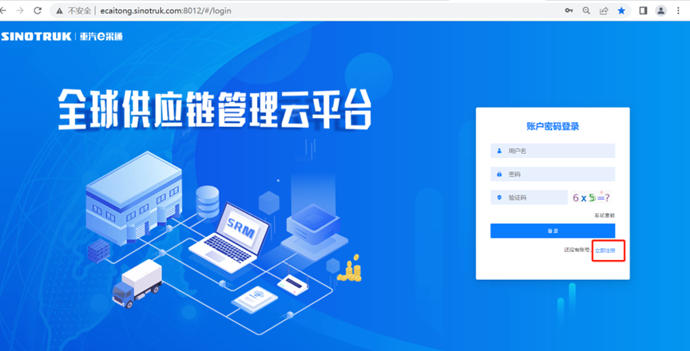

2.填写手机号码（没有注册过的）

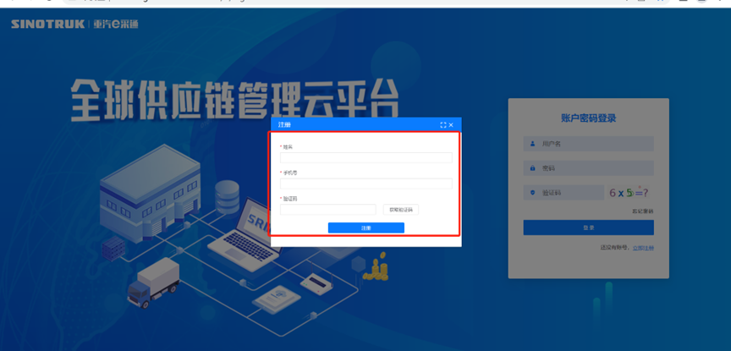

3.注册成功登录这个手机号码的账号进入系统，点击供应商注册

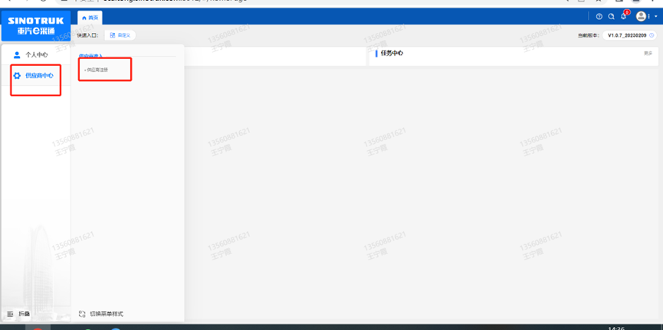

4.点击新增

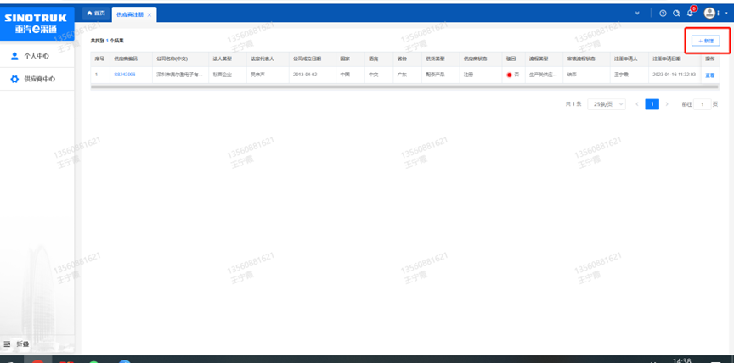

5.按要求填写所有信息，注意非生产类要填写合作单位，最后提交审批

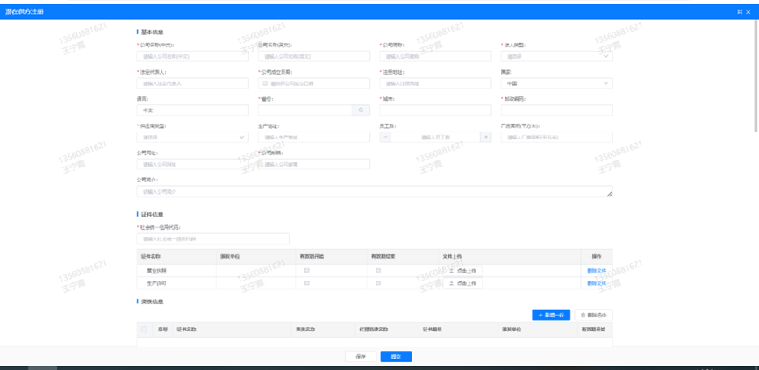

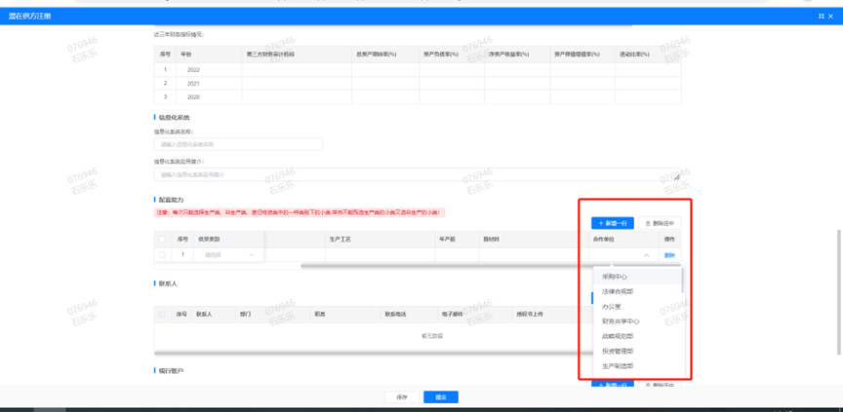

**注：**

**1.“项目名称”和“采购形式编号”见投标须知前附表1.1；**

**2.配套能力“供货类别”填“研发试验类”，业务主管部门选择“产品试验检测中心”。**

**附件16 SRM系统供应商用户手册**

系统网址：[https://ecaitong.sinotruk.com:8012/](http://ecaitong.sinotruk.com:8012/)

用 户 名：gys+供应商代码（注意：注册完毕后，用户名不要用手机号登录）

初始密码：scm@2022

**1.供应商应标**

路径：招投标中心-非生产类招投标-供应商应标

点击应标，上传文件之后点击提交。

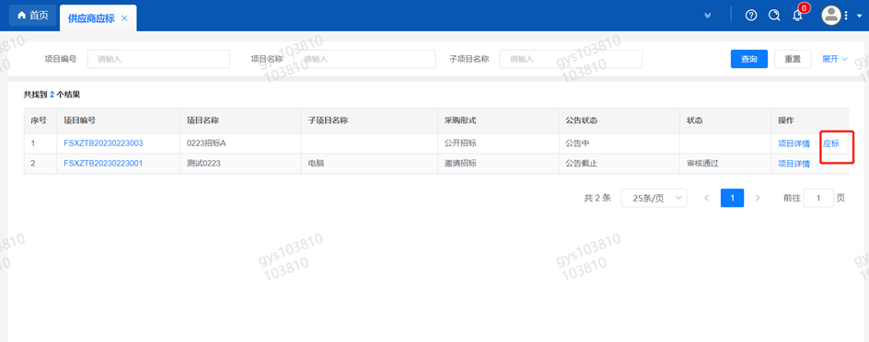

**2.供应商投标**

路径：招投标中心-非生产类招投标-供应商投标

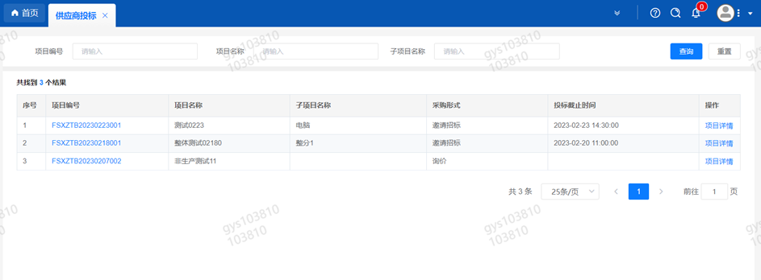

点击投标按钮，进入详情页，输入投标报价并上传相应的附件。

注意：系统内的投标报价单位为“万元”，如开标现场发现填错报价，即直接淘汰。

#### descript

**3.供应商技术标澄清函**

路径：招投标中心-非生产类招投标-供应商技术标澄清函

点击编辑按钮进入系统，上传技术标澄清函。

开标之后所有投标的供应商都可编辑提交，技术标入围之后 都不可编辑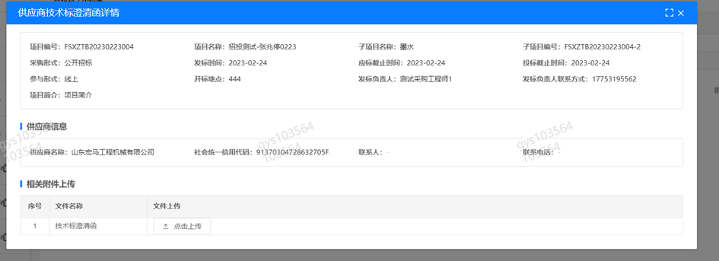

**4.供应商报价**

路径：招投标中心-非生产类招投标-供应商报价

点击报价按钮进入报价详情界面，请在此轮报价起止时间内报价，否则无法报价。

**5.供应商澄清报价**

路径：招投标中心-非生产类招投标-供应商澄清报价

招标发起人接收建议价的同时会给供应商发送澄清报价，供应商在此界面进行澄清报价，点击编辑按钮进入澄清报价详细界面，输入价格并上传澄清函，之后点击提交。

#### descript

**6.供应商查看中标通知**

路径：招投标中心-非生产类招投标-中标项目

点击查看进入查看中标项目详情

